贺州市八步区2023年度森林督查项目

招 标 文 件

项目编号：HZZC2025-G3-020020-QHZX

采购人：贺州市八步区林业局

采购代理机构：广西启航工程咨询有限公司

日 期：2025年5月XX日
目 录
第一章 招标公告 3
第二章 投标人须知及前附表 6
投标人须知前附表 6
投标人须知 14
1.总则 14
2.资金来源 14
3.投标人资格条件 14
4.投标费用 14
5.招标文件的组成 14
6.招标文件的澄清和修改 14
7.投标价格 14
8.投标文件编写注意事项 15
9.投标文件的组成 15
10.投标有效期 15
11.投标保证金 16
12.勘察现场和投标答疑 16
13.投标文件的份数和签署 16
14.投标文件的提交 17
15.投标截止期 17
16.投标文件的修改与撤回 17
17.开标 17
18.评标机构 18
19.评标保密 18
20.评标办法：见第六章。 19
21.评标结果公示 19
22.中标通知书 19
23.合同协议书的签署 19
24.履约担保 19
25.其他 19
第三章 项目需求和说明 24
第四章 合同书（格式） 73
第五章 投标文件(格式) 79
第六章 评标办法 102

第一章 招标公告
广西启航工程咨询有限公司关于贺州市八步区2023年度森林督查项目（项目编号：HZZC2025-G3-020020-QHZX）公开招标公告(远程异地评标）
项目概况
贺州市八步区2023年度森林督查项目招标项目的潜在投标人应在广西政府采购云平台（https://www.gcy.zfcg.gxzf.gov.cn/） 获取招标文件，并于2025年xx月XX日9时00分（北京时间）前递交投标文件。
一、项目基本情况
1.项目编号：HZZC2025-G3-020020-QHZX
2.项目名称：贺州市八步区2023年度森林督查项目
3.预算金额：437.445万元。
4.最高限价：437.445万元。
5.采购需求：完成贺州市八步区12244个变化森林图斑森林督查工作,以遥感判读变化图斑为线索，依据2022年林草湿图斑监测成果、森林资源管理“一张图”、森林资源档案及其他有关资料进行内业核实,并结合必要的现地调查核实,查清所有图斑变化原因，重点查清建设项目使用(毁坏)林地、土地整理和毁林开垦等违法使用林地，以及违法采伐(毁坏)林木情况，使用广西森林资源动态监管平台(以下简称“广西平台”)，建立森林督查数据库和查处整改数据库。
6.合同履行期限:自合同签订之日起15日历天内完成并提交成果文件。
7.本项目接受联合体投标。
二、申请人的资格要求：
1.满足《中华人民共和国政府采购法》第二十二条规定；
2.落实政府采购政策需满足的资格要求：本项目属于专门面向中小企业采购的项目（供应商应为中小微企业、监狱企业、残疾人福利性单位)；
3.本项目的特定资格要求：具备林业调查规划设计丙级以上（含丙级）资质。
三、获取招标文件
时间：2025年XX月XX日至2025年XX月XX日，每天上午00:00至12:00 ，下午12:00至23:59（北京时间，法定节假日除外）；
地点：广西政府采购云平台（https://www.gcy.zfcg.gxzf.gov.cn/）
方式：网上下载。本项目不发放纸质文件，凡有意参加本项目投标的供应商，请自行登录广西政府采购云平台（https://www.gcy.zfcg.gxzf.gov.cn/） 下载《招标文件》。尚未注册的供应商可在政采云平台完成注册后在线获取招标文件（政采云平台-商家入驻-注册）。
售价（元）：0。
四、提交投标文件截止时间、开标时间和地点
提交投标文件截止时间：2025年xx月XX日9:00（北京时间）；
投标地点（网址）：广西政府采购云平台（https://www.gcy.zfcg.gxzf.gov.cn/）
开标时间：2025年xx月XX日9时00分
开标地点：广西政府采购云平台（https://www.gcy.zfcg.gxzf.gov.cn/）
五、公告期限
自本公告发布之日起5个工作日。
六、其他补充事宜
1.本项目需要落实的政府采购政策：《政府采购促进中小企业发展管理办法（财库〔2020〕46号）》、《关于贯彻落实政府采购支持中小企业发展政策的通知（桂财采〔2022〕31号）》、《关于政府采购支持监狱企业发展有关问题的通知（财库〔2014〕68号）》、《关于促进残疾人就业政府采购政策的通知（财库〔2017〕141号）》；
2.未被列入失信被执行人、重大税收违法案件当事人名单、政府采购严重违法失信行为记录名单（以评审阶段通过“信用中国”网站(www.creditchina.gov.cn)、中国政府采购网(www.ccgp.gov.cn)查询的结果为准）；
3.单位负责人为同一人或者存在直接控股、管理关系的不同供应商，不得参加同一合同项下的采购活动。除单一来源采购项目外，为采购项目提供整体设计、规范编制或者项目管理、监理、检测等服务的供应商，不得再参加该采购项目的其他采购活动。
4.发布公告的媒介：中国政府采购网、广西壮族自治区政府采购网及全国公共资源交易平台（广西贺州）。
5.监督部门: 贺州市八步区政府采购服务中心，联系电话:0774-5281873。
6.投标保证金（人民币）：本项目为专门面向中小企业采购的项目，中小微企业无需提交投标保证金（提供有效的《中小企业申明函》）。
7.在线投标响应（电子投标）说明：
（1）供应商应为政采云平台正式入驻供应商，并在投标前完成CA数字证书办理；
（2）供应商应安装“政采云投标客户端”；
（3）电子交易具体流程详见操作指南：以供应商身份登录政采云平台，通过政采云页面右侧的采小蜜-帮助文档，搜索条内搜索“政府采购项目电子交易管理操作指南-供应商”，或者进入项目采购模块-操作流程-电子招投标，点击查看“政府采购项目电子交易管理操作指南-供应商”进行全流程学习；
（4）如有疑问，可致电政府采购云平台技术支持热线咨询，联系方式：95763。
8.项目评审地址：评标主会场地址：贺州市太白西路161号（贺州市政务服务中心东侧附属楼贺州市公共资源交易中心，楼顶标识“公共资源交易”），评标副会场地址：XXX公共资源交易中心。
七、对本次招标提出询问，请按以下方式联系。
1.采购人信息
名 称：贺州市八步区林业局
地 址： 广西贺州市八步区建设西路2号
联 系 人：杨丽萍、陈溪
联系方式：0774—5222343
2.采购代理机构信息
名 称：广西启航工程咨询有限公司
地址：贺州市八步区灵峰社区公安局东南面搬迁规划编号17号二层
联 系 人：钟志敏、胡丽荣
联系方式：0774-5139676
3.项目联系方式
项目联系人：钟志敏、胡丽荣
电话：0774-5139676

采购人：贺州市八步区林业局

采购代理机构：广西启航工程咨询有限公司
项目负责人：
2025年XX月XX日

第二章 投标人须知及前附表

投标人须知前附表
项号 | 条款号 | 条款名称 | 编列内容
1 | 1.1 | 采购人 | 采购人名称：贺州市八步区林业局  地 址： 广西贺州市八步区建设西路2号  联 系 人：杨丽萍、陈溪  联系方式：0774—5222343
2 | 1.1 | 采购代理  机构 | 采购代理机构：广西启航工程咨询有限公司  地 址：贺州市八步区灵峰社区公安局东南面搬迁规划编号17号二层  邮 编：542899  联 系 人：钟志敏、胡丽荣  联系方式：0774-5139676
3 | 1.1 | 项目名称 | 贺州市八步区2023年度森林督查项目
4 | 1.1 | 项目概况 | 详见招标文件第三章。
5 | 1.1 | 质量要求 | 符合国家、行业主管部门颁布现行的有关技术标准、规范及规程要求。
6 | 1.1 | 招标范围 | 完成贺州市八步区12244个变化森林图斑森林督查工作,以遥感判读变化图斑为线索，依据2022年林草湿图斑监测成果、森林资源管理“一张图”、森林资源档案及其他有关资料进行内业核实,并结合必要的现地调查核实,查清所有图斑变化原因，重点查清建设项目使用(毁坏)林地、土地整理和毁林开垦等违法使用林地，以及违法采伐(毁坏)林木情况，使用广西森林资源动态监管平台(以下简称“广西平台”)，建立森林督查数据库和查处整改数据库。
7 | 1.1 | 合同履行期限 | 自合同签订之日起15日历天内完成并提交成果文件。
8 | 1.1 | 分 包 | 不允许
9 | 2 | 资金来源 | 财政资金
10 | 3.1 | 投标人资格条件 | 1.满足《中华人民共和国政府采购法》第二十二条规定；  2.落实政府采购政策需满足的资格要求：本项目属于专门面向中小企业采购的项目（供应商应为中小微企业、监狱企业、残疾人福利性单位)；  3.本项目的特定资格要求：具备林业调查规划设计丙级以上（含丙级）资质。
11 | 20.1 | 资格审查方式 | 资格后审
12 | 12.1 | 踏勘现场 | 投标人自行组织
13 | 6 | 澄清与答疑 | 招标文件澄清发布方式：在招标公告发布的同一媒介上发布；  投标人确认收到澄清或者修改的方式：澄清文件在发布之日起，视为投标人已收到该澄清。投标人未及时关注采购人在网站上发布的澄清文件造成的损失，由投标人自行负责。
14 | 9.1 | 构成投标文件的材料 | 投标文件的组成部分：商务标部分、资格审查部分、技术标部分。  一、商务标部分：  （1）投标函及投标函附录；  （2）项目人员配备情况；  （3）投标人设备能力情况；  （4）同类项目业绩  （5）投标人认为必要提供的声明文件或证明材料（如有时，可根据评标办法要求提供）；  （6）投标人认为需要提供的证明文件。  二、资格审查部分：  （1）法定代表人身份证明书（必须提供）；  （2）法定代表人授权委托书（委托代理时必须提供）；  （3）投标人基本情况表（附有效的资质证书（如有）等证明文件扫描件）（必须提供,并加盖投标人单位电子签章）；  （4）投标保证金证明材料（附：①金融机构、担保机构出具的保函、担保、保险或投标保证金银行转账（电汇）底单扫描件，中小微企业只需提供《中小企业声明函》，②投标人基本账户开户许可证或《基本存款账户信息》凭证扫描件（必须提供,并加盖投标人单位电子签章）；  （5）贺州市八步区政府采购供应商信用承诺函，  （6）无串通投标行为的承诺函。  （7）联合体协议书扫描件（联合体投标时需提供）；  （8）拟分包计划表或拟分包承诺函（拟将项目进行分包时方需提供）  （9）投标人认为必要提供的声明文件或证明材料。  三、技术标部分：  （1）对本项目的理解  （2）技术服务方案  （3）工期承诺及保障措施  （4）质量承诺及保障措施
15 | 10 | 投标有效期 | 90日历天（从投标截止之日算起）
16 | 11 | 投标保证金 | 本项目不收取投标保证金
17 | 13.1 | 投标文件份数 | 供应商在广西政府采购云平台提交电子版投标文件；  中标供应商应在采购合同签订前递交加盖供应商公章的纸质版投标文件（商务标部分、资格审查部分、技术标部分）（需与广西政府采购云平台提交的电子版投标文件内容一致）至本项目采购代理机构处；  纸质版投标文件份数要求：正本：壹份，副本：叁份。
18 | 13.2 | 投标文件的签署 | 招标文件中规定签字或盖章处由投标人法定代表人或其授权人签字或盖章，同时加盖单位电子公章。  特别说明：1、响应文件的签字和（或）盖章应采用CA电子签章。如CA签章没有法定代表人（负责人）或授权代表签名信息，供应商可在响应文件中涉及到签名的位置线下签好字然后扫描或者拍照做成PDF的格式即可。  2、联合体投标的，除联合体协议书需要双方盖法人单位章（可采用纸质版盖联合体各方法人单位章后扫描上传），其他只需盖联合体牵头单位的电子印章即可。  3、采购文件中其他约定盖章签字部分与此条说明相冲突的，均以本条内容要求为准。
19 | 14.3 | 开标时间、地点 | 开标时间：2025年xx月XX日9时00分；  开标地点：在广西政府采购云平台电子开标大厅开标；
20 | 14 | 投标文件提交方式 | 在广西政府采购云平台提交电子版投标文件；
21 | 20 | 评标方法 | 采用综合评分法的，评标委员会将按总得分由高到低排列中标候选供应商顺序，并依照次序确定1家中标供应商。
22 | 7.5 | 上限控制价 | 本项目采购的上限控制价为人民币肆佰叁拾柒万肆仟肆佰伍拾元整（¥4374450.00）。由投标人考虑各方面因素、风险自行作报价，投标报价高于招标控制价的，作无效投标处理。
23 | 24.1 | 履约担保 | 本项目不需提交履约保证金。
24 | 其他 | 评标委员会组成 | 评标委员会构成：5人，其中采购人代表1人，专家4人（其中市外专家人数：2人）。  评标专家确定方式：由采购人授权采购代理机构在广西政府采购云平台评标专家库中随机抽取。  是否远程抽取评委及远程异地评标：☑是 □否
25 |  | 是否授权评标委员会确定中标人 | 是
26 |  | 中标单位  相关费用 | 招标代理费：按中标人的中标价作为计费基数，而后按差额定率累进法计算，具体区间费率为：100万元以下--1.5%；100～500万元--0.8%；500～1000万元--0.45%；1000～5000万元--0.25%，5000～10000万元--0.1%；10000～100000万元--0.05%；由中标人在领取中标通知书时，一次性向采购代理机构支付。
27 |  | 解释权 | 构成本招标文件的各个组成文件应互为解释，互为说明；如有不明确或不一致，构成合同文件组成内容的，以合同文件约定内容为准，且以专用合同条款约定的合同文件优先顺序解释；除招标文件中有特别规定外，仅适用于招标投标阶段的规定，按招标公告、投标人须知、评标办法、投标文件格式的先后顺序解释；同一组成文件中就同一事项的规定或约定不一致的，以编排顺序在后者为准；同一组成文件不同版本之间有不一致的，以形成时间在后者为准。按本款前述规定仍不能形成结论的，由采购人负责解释。
 |  | 在对投标人资格审查时进行信用查询查询渠道 | 查询渠道：“信用中国”网站(www.creditchina.gov.cn)、中国政府采购网(www.ccgp.gov.cn)。  查询时间：资格审查阶段。  查询记录和证据留存方式：打印查询结果网页界面，打印材料经资格审查小组人员签字确认后作为评审资料保存。  信用信息使用规则：经查询，被列入失信被执行人、重大税收违法案件当事人名单、政府采购严重违法失信行为记录名单，资格审查不通过。  备注：接受联合体投标的，对所有联合体成员进行信用记录查询，联合体成员存在不良信用记录的，视同联合体存在不良信用记录。
 |  | 供应商不得存在的其他情形 | 1.未被列入失信被执行人、重大税收违法案件当事人名单、政府采购严重违法失信行为记录名单（以评审阶段通过“信用中国”网站(www.creditchina.gov.cn)、中国政府采购网(www.ccgp.gov.cn)查询的结果为准）；  2.单位负责人为同一人或者存在直接控股、管理关系的不同供应商，不得参加同一合同项下的采购活动。除单一来源采购项目外，为采购项目提供整体设计、规范编制或者项目管理、监理、检测等服务的供应商，不得再参加该采购项目的其他采购活动。
 |  | 合同签订时间及资金支付进度 | 1.中标单位需在中标(成交)通知书发出之日起25日内与采购人签订合同。  2.在项目完成且收到供应商验收申请后5个工作日内组织开展履约验收。对于满足合同约定支付条件的项目，在收到发票后30日内将资金支付到合同约定的供应商账户，不得以进行审计作为支付供应商款项的条件，不得以机构变动、人员更替、政策调整、履行内部付款流程等为由延迟付款。
28 |  | 同义词 | 本文件中出现的措辞 “招标人”与“采购人”，“投标人”与“供应商”具有相同含义。
29 |  | 法人或者其他组织的营业执照等证明文件 | 法人包括企业法人、机关法人、事业单位法人和社会团体法人；  其他组织主要包括合伙企业、民办非企业单位、个体工商户等。  如供应商为企业法人、合伙企业或个体工商户的，应具有登记管理机关核发的有效的营业执照；供应商为事业单位法人的，应具有有效的事业单位法人证书；供应商为社会团体法人，应具有登记管理机关核发的有效的社会团体登记证书；供应商为民办非企业单位的，应具有登记管理机关核发的有效民办非企业单位登记证书；供应商为非企业专业服务机构的，应具有执业许可证等证明文件。  “其他组织”可以参加政府采购活动，但法人的分支机构由于其不能独立承担民事责任，不能以分支机构的身份参加政府采购，只能以法人身份参加。但银行、保险、石油石化、电力、电信等有行业特殊情况的除外。
30 |  | 法定代表人（负责人） | 本文所指的“法定代表人（负责人）”包括企业法人、机关单位法人、事业单位法人、社会团体法人的法定代表人，合伙企业的执行事务合伙人，民办非企业单位的法定代表人或单位负责人，个体工商户的经营者等代表单位行使职权的主要负责人。
31 |  | 重大违法记录 | 指供应商因违法经营受到刑事处罚或者责令停产停业、吊销许可证或者执照、较大数额罚款等行政处罚。
32 |  | 中小微企业 | 本文所指中小微企业应满足以下要求：  （1）本文所指中小微企业系指《政府采购促进中小企业发展管理办法》（财库﹝2020﹞46号）中规定的中小微企业；  （2）提供本企业制造的货物、承担的工程或者服务，或者提供其他中小企业制造的货物。本项所称货物不包括使用大型企业注册商标的货物。  （3）中小微企业参加政府采购活动，应当出具符合《政府采购促进中小企业发展管理办法》（财库﹝2020﹞46号）规定的《中小企业声明函》，否则不得享受相关中小企业扶持政策。《中小企业声明函》格式见第六章。  备注：供应商可通过国务院客户端和工业和信息化部网站上中小企业规模类型自测小程序识别企业规模类型。
 |  | 残疾人企业 | 本文所指残疾人企业应满足一下要求：  （1）根据《三部门联合发布关于促进残疾人就业政府采购政策的通知》（财库〔2017〕141号）被划分为享受政府采购支持政策的残疾人福利性单位；  （2）提供本单位制造的货物、承担的工程或者服务（以下简称产品），或者提供其他残疾人福利性单位制造的货物（不包括使用非残疾人福利性单位注册商标的货物）。
 |  | 监狱企业 | 监狱企业是指由司法部认定的为罪犯、戒毒人员提供生产项目和劳动对象，且全部产权属于司法部监狱管理局、戒毒管理局、直属煤矿管理局，各省、自治区、直辖市监狱管理局、戒毒管理局，各地（设区的市）监狱、强制隔离戒毒所、戒毒康复所，以及新疆生产建设兵团监狱管理局、戒毒管理局的企业。
33 |  | 节能（节水）产品、环境标志产品 | 指获得《参与实施政府采购节能产品认证机构名录》、《参与实施政府采购环境标志产品认证机构名录》内的认证机构出具的、处于有效期之内的节能（节水）、环境标志产品认证证书的产品。认证机构和获证产品信息以中国政府采购网（www.ccgp.gov.cn）的查询结果为准。
34 |  | 在政府采购活动中推广使用电子保函的通知 | 根据《广西壮族自治区财政厅关于在政府采购活动中推广使用电子保函的通知》（桂财采〔2023〕92号）、贺州市财政局关于在政府采购活动中推广使用电子保函的通知文件的精神，为中小企业参与政府采购活动提供便利，切实减轻企业负担，进一步优化政府采购营商环境，在本区实施的政府采购活动中，项目如采用了投标保证金保函、履约保证金保函及预付款保函的部分，均鼓励采取政府采购电子保函的形式。电子保函有关业务操作流程和手册可从“广西政府采购金融服务平台”查阅下载，供应商在电子保函的申请、使用、查看应用过程中遇到问题可咨询技术支撑方：400-903-9583。
35 |  | 进一步推行“政采贷”工作的通知 | “政采贷”政策告知函见本章附件1。
36 |  | 采购标的对应的中小企业划分标准所属行业 | 其他未列明行业

投标人须知

1.总则
1.项目概况：
1.1 项目的说明见投标须知前附表（以下称“前附表”）第1项至第8项所述。
1.2 上述项目按照《中华人民共和国政府采购法》、《政府采购货物和服务招标投标管理办法》等相关法律、法规，现通过公开招标来择优选定一家供应单位。

2.资金来源
2.1采购人的支付来源通过前附表第9项所述的方式获得，按合同规定支付。

3.投标人资格条件
3.1 投标人必须满足前附表第10项相应的投标人资格条件。
3.2 排除投标人的准则如下：
3.2.1 投标人不符合《投标须知前附表》或者法律法规规定的资质范围和等级；
3.2.2投标人为本项目采购人、采购代理机构或者与上述单位有隶属关系、关联关系或者其他利害关系；
3.2.3投标人已收到破产申请或已明显无力清偿债务；
3.2.3投标人由于商业或职业行为已判决为触犯刑法；
3.2.4投标人在商业或职业过程中具有严重渎职行径；
3.2.5投标人没有履行法律规定的完税义务及关于社会保障体系规定的支付义务。

4.投标费用
4.1 投标人应承担其编制投标文件与递交投标文件所涉及的一切费用。不管投标结果如何，采购人对上述费用不负任何责任。

5.招标文件的组成
5.1招标文件包括：招标公告、投标人须知及前附表、项目需求和说明、合同条款、评标办法、投标文件（格式）及有按本须知第12条发出的澄清答复或补充、更改通知和补遗文件等。

6.招标文件的澄清和修改
6.1投标人应仔细阅读和检查招标文件的全部内容。如发现缺页或附件不全，应及时向采购人提出，以便补齐。
6.2采购人或者采购代理机构可以对已发出的招标文件进行必要的澄清或者修改。澄清或者修改的内容可能影响投标文件编制的，采购人或者采购代理机构应当在投标截止时间至少15日前，以“投标人须知前附表”规定形式通知所有获取招标文件的潜在投标人；不足15日的，采购人或者采购代理机构应当顺延提交投标文件的截止时间。
6.3投标人确认收到澄清或修改的方式见“投标人须知前附表”。

7.投标价格
7.1投标报价依据采购人要求，在保证项目质量的前提下，投标单位应根据自身企业情况进行报价。
7.2投标报价包括完成招标范围内所有工作内容等费用，采购人不再支付中标费以外的任何费用。
7.3投标报价为按总价报价，投标人应在投标函上标明投标总价。投标文件如出现计算或者表达上的错误，修正错误的原则如下：
（1）投标函总报价与投标报价表总报价不一致的，以投标函为准；
（2）投标文件的大写金额与小写金额不一致的，以大写金额为准；
按上述修正错误的原则及方法调整或修正投标文件的投标报价，投标人同意并签字确认后，调整后的投标报价对投标人具有约束作用。如果投标人不接受修正后的报价，则其投标将作为无效投标处理。
7.4投标货币：采用人民币表示。
7.5在最终报价表中所填报的货物内容如存在有漏项的情况且在评标时被接受，则将被认定为该遗漏项已包含在最终报价中，中标人在供货时应按招标文件及最终中标结果的要求完整提供货物，投标人对其漏报的货物不追加任何货款。
7.6投标价指包含项目实施和完成本项目的施工、设备采购、保修阶段监理工作所需的劳务费、技术服务费、交通、通讯、保险、税费和利润等所发生的全部费用。

8.投标文件编写注意事项
8.1投标人应认真阅读招标文件，按照招标文件的要求编制投标文件。如果没有按照招标文件要求提交投标文件，没有对招标文件提出的实质性要求和条件作出响应，该投标将被拒绝。
8.2招标文件提出的实质性要求和条件是指本招标项目所涉及的价格、服务及其它要求、合同条款等内容。
8.3投标人的投标文件以及投标人与采购代理机构所有来往函电统一使用中文(特别规定除外)。
8.4 投标文件中使用的计量单位除招标文件中有特殊规定外，一律使用法定计量单位。

9.投标文件的组成
9.1 投标文件应包括下列内容：
（1）商务标部分：具体材料见“投标人须知前附表”；
（2）资格审查部分：具体材料见“投标人须知前附表”；
（3）技术标部分：具体材料见“投标人须知前附表”。
9.2 招标文件“第五章 投标文件格式”有规定格式要求的，投标人应按照采购代理机构提供的投标文件格式和顺序自行编制投标文件，表格可以按同样格式扩展。

10.投标有效期
10.1 投标文件在投标人须知前附表第15项所列的日历天内有效。
10.2 在原定投标有效期满之前，如果出现特殊情况，采购人可以书面形式向投标人提出延长投标有效期的要求。投标人须以书面形式予以答复。同意延长投标有效期的投标人不允许修改其投标文件。在延长的投标有效期内，本须知第11条仍然适用。

11.投标保证金
11.1 投标人应按前附表第16项的规定提交投标保证金，此投标保证金作为投标文件的一个组成部分。
11.2对于未能按要求提交投标保证金的投标人，采购代理机构将视为不响应投标文件。
11.3未中标的投标人的投标保证金将在中标通知书发出后5个工作日内退还（无息）。
11.4如投标人有下列情况，其投标保证金将不予以退还：
（1）投标人在提交投标文件截止时间后撤销投标文件的；
（2）投标人在投标文件中提供虚假材料的；
（3）除因不可抗力或招标文件认可的情形以外，中标投标人不与采购人签订合同的；
（4）投标人与采购人、其他投标人或者采购代理机构恶意串通的；
（5）法律法规规定的其他情形。

12.勘察现场和投标答疑
12.1投标人可自行对项目场地和周围环境进行勘察，以获取须投标人自己负责的有关编制投标文件和签署合同所需的资料。勘察现场所发生的费用由投标人自己承担。
12.2采购人向投标人提供的有关项目的资料和数据，是采购人现有的能为投标人所利用的资料。采购人对投标人由此而做出的推论、理解和结论概不负责。
12.3投标人提出的与投标有关的任何问题均应在招标文件发售截止之日起7个工作日内时间内，用当面递交、传真或电报书面通知采购代理机构，其他方式为无效。采购代理机构将以本章第6条规定形式予以答复。如果投标人在规定的时间内提出的问题未得到采购代理机构书面解答的，应立即以书面形式报告采购管理机构，否则，将视为提出的问题不再需要答复。
12.4招标补遗文件包括所有问题和答复，将迅速提供给所有获得招标文件的投标人。

13.投标文件的份数和签署
13.1 投标人按本须知第9条的规定编制投标文件，并按照本须知第14条规定提交投标文件。中标供应商应按投标人须知及前附表第17条的规定递交投标文件“正本”和 “副本”，并标明“投标文件正本”和“投标文件副本”，递交的投标文件纸质版和广西政府采购云电子版如有不一致之处，以广西政府采购云电子版为准。
13.2招标文件中规定签字或盖章处由投标人法定代表人或其授权人签字或盖章，同时加盖单位电子公章。
13.3 全套投标文件应无涂改和行间插字，除非这些删改是投标人造成的必须修改的错误，但修改处应由法定代表人或其授权人签字或盖章证明并加盖电子公章，否则修改无效。
特别说明：响应文件的签字和（或）盖章应采用CA电子签章。如CA签章没有法定代表人（负责人）或授权代表签名信息，供应商可在磋商响应文件中涉及到签名的位置线下签好字然后扫描或者拍照做成PDF的格式即可。

14.投标文件的提交
14.1投标文件提交方式：本项目为贺州市电子化项目，通过广西政府采购云平台实行在线电子投标，供应商应先安装“政采云电子交易客户端”（请自行前往广西政府采购云平台进行下载），并按照本项目招标文件和广西政府采购云平台的要求编制、加密后在投标截止时间前通过网络上传至广西政府采购云平台，供应商在广西政府采购云平台提交电子版投标文件时，请填写参加远程开标活动经办人联系方式，如在操作过程中遇到问题或需技术支持，请致电政采云客服热线：95763。
14.2“政采云电子交易客户端”请自行前往广西政府采购网下载并安装；电子投标具体操作流程参考《政府采购项目电子交易管理操作指南-供应商》；在使用政采云投标客户端时，建议使用WIN7及以上操作系统,通过政采云平台参与在线投标时如遇平台技术问题详询95763。
14.3未进行网上注册并办理数字证书（CA认证）的供应商将无法参与本项目政府采购活动，潜在供应商应当在投标截止时间前，完成电子交易平台上的CA数字证书办理（如在操作过程中遇到问题或需技术支持，请致电政采云客服热线：95763）及投标文件的提交。完成CA数字证书办理预计7日左右，投标人只需办理其中一家CA数字证书及签章，建议各投标人抓紧时间办理。
14.4为确保网上操作合法、有效和安全，请投标供应商确保在电子投标过程中能够对相关数据电文进行加密和使用电子签章，妥善保管CA数字证书并使用有效的CA数字证书参与整个招标活动。
14.5异常处理：如供应商在开标时遗失CA或其他原因，供应商需将备份或加密的投标文件提供给采购代理机构，由采购代理机构通过“异常处理”端口上传、解密。

15.投标截止期
15.1 投标人应在前附表第17项规定的日期和时间之前将投标文件递交给采购代理机构。
15.2 采购代理机构可以按本须知第6条规定的以补充通知方式，酌情延长递交投标文件的截止时间。在上述情况下，采购代理机构与投标人在投标截止时间以前拥有的全部权力、责任和义务，将适用于延长后新的投标截止时间。
15.3 采购代理机构将拒收在投标截止时间以后送到的投标文件。

16.投标文件的修改与撤回
投标人应当在投标截止时间前完成电子投标文件的上传、递交，投标截止时间前可以补充、修改或者撤回投标文件。补充或者修改投标文件的，应当先行撤回原文件，补充、修改后重新上传、递交。投标截止时间前未完成上传、递交的，视为撤回投标文件。投标截止时间以后上传递交的投标文件广西政府采购云平台将予以拒收。

17.开标
17.1采购代理机构将按照招标文件规定的时间通过广西政府采购云平台组织线上开标活动、开启投标文件，所有供应商均应当准时在线参加。采购人将于前附表第19项规定的时间和地点举行开标会议，如投标人成功解密投标文件，但未在广西政府采购云电子开标大厅参加开标的，视同认可开标过程和结果，由此产生的后果由投标人自行负责。 投标人不足3家的，不得开标。
17.2开标会议程序
17.2.1解密电子投标文件。广西政府采购云平台按开标时间自动提取所有投标文件。采购代理机构依托广西政府采购云平台向各投标人发出电子加密投标文件【开始解密】通知，由投标人在30分钟内完成投标文件解密，超过解密时限未解密的，视为自动放弃。投标人的法定代表人或其委托代理人须携带加密时所用的CA锁准时登录到广西政府采购云平台电子开标大厅签到并对电子投标文件解密；（开标异常情况处理：详见本章18.4 电子交易活动的中止。）
17.2.2电子唱标。投标文件解密结束，各投标供应商报价均在广西政府采购云平台远程不见面开标大厅展示；
17.2.3各投标人代表对电子开标记录在开标记录公布后进行当场校核及勘误，并线上确认，未确认的视同认可开标结果；
17.2.4投标人代表对开标过程和开标记录有疑义，以及认为采购人、采购代理机构相关工作人员有需要回避的情形的，应当场提出在线询问或者回避申请。采购人、采购代理机构对投标人代表提出的询问或者回避申请应当及时处理；
17.2.6开标结束；
如遇广西政府采购云平台电子化开标或评审程序调整的，按调整后执行。
17.5公开招标采购项目开标结束后，采购人依法对投标人的资格进行线上审查。资格审查合格投标人不足3家的，不进入下阶段评标。

18.评标机构
18.1评标工作由评标委员组成的评标委员会负责。
18.2 评标委员会应独立、公正、公平地工作，任何单位和个人不得干预其正常工作。
18.3 开标、评标全过程由相关监督部门组成的监督小组进行监督。
18.4电子交易活动的中止。采购过程中出现以下情形，导致电子交易平台无法正常运行，或者无法保证电子交易的公平、公正和安全时，采购机构可中止电子交易活动：
（1）电子交易平台发生故障而无法登录访问的；
（2）电子交易平台应用或数据库出现错误，不能进行正常操作的；
（3）电子交易平台发现严重安全漏洞，有潜在泄密危险的；
（4）病毒发作导致不能进行正常操作的；
（5）其他无法保证电子交易的公平、公正和安全的情况。

19.评标保密
19.1 评标全过程内容和对投标文件的评分结果，不得向投标人和与该过程无关的其他单位和个人泄露。
19.2 投标人对采购人和评标委员会施加影响的任何行为，都将被取消投标资格。

20.评标办法：见第六章。

21.评标结果公示
21.1自中标、成交人确定之日起2个工作日内，发出中标、成交通知书，并在省级以上人民政府财政部门指定的媒体上公告中标、成交结果，公示期为1个工作日。投标人认为中标（成交）结果使自己的权益受到损害的，可以在中标（成交）结果公告期限届满之日起七个工作日内以书面形式向采购人或受托代理机构提出质疑。采购人或本采购代理机构未在规定时限内答复的，投标人或者其他利害关系人可向当地政府采购监督管理部门提出投诉。
21.2投标人认为中标（成交）结果使自己的权益受到损害的，可以在中标（成交）结果公告期限届满之日起七个工作日内以书面形式向采购人或受托代理机构提出质疑，逾期将不再受理。采购代理机构应当在收到投标人的书面质疑后做出答复，但答复的内容不得涉及商业秘密。

22.中标通知书
22.1在发出中标（成交）结果公告的同时发出中标、成交通知书。
22.2 中标通知书为合同的重要组成部分。
22.3 采购代理机构应及时将未中标的结果通知其他投标人。

23.合同协议书的签署
23.1 中标的投标人应在中标通知书发出后25日内，由法定代表人或其授权委托代理人到采购人所在地签订合同。自采购合同签订之日起2个工作日内（争取当天），将政府采购合同在省级以上人民政府财政部门指定的媒体上公告，但政府采购合同中涉及国家秘密、商业秘密的内容除外。采购合同签订时间不得晚于中标（成交）通知书发放之日起25日。
23.2 中标人若因自己的原因不能履约签订合同，采购人将取消其中标资格。
23.3 中标人被取消其中标资格后，采购人可以与第二中标候选人签订合同。
23.4 合同备案应提供以下资料：
23.4.1合同；
23.4.2中标通知书；

24.履约担保
24.1在签订合同前，中标人应按投标人须知前附表第23项规定的金额、形式向指定账户提交履约担保。
24.2中标人不能按本章第24项要求提交履约担保的，视为放弃中标，其投标保证金不予退还，给采购人造成的损失超过投标保证金数额的，中标人还应当对超过部分予以赔偿。

25.其他
25.1质疑
25.1.1投标人认为招标文件、招标过程和中标（成交）结果使自己的权益受到损害的，可以在知道或应该知道其权益受到损害之日起七个工作日内一次性提出针对同一采购程序环节的质疑。重复提交的不再受理；提出质疑的投标人应当是参与所质疑项目采购活动的投标人。投标人提出质疑应当采用书面形式，应当按《政府采购质疑和投诉办法》的规定提交质疑函和必要的证明材料。
25.1.2采购代理机构应当就采购人委托范围内的事项在收到投标人的书面质疑后七个工作日内做出答复，但答复的内容不得涉及商业秘密。
25.2投诉及投诉的书面要求
25.2.1质疑投标人对采购人、采购代理机构的答复不满意，或者采购人、采购代理机构未在规定时间内作出答复的，可以在答复期满后15个工作日内向项目同级政府采购管理办公室提出书面投诉。投诉事项应先提出质疑，没有提出质疑的，不予受理。
25.2.2监督管理部门在处理投诉事项期间，可以视具体情况书面通知采购代理机构、采购人暂停采购活动。
25.2.3投诉或质疑的书面要求：
投诉人提供的书面材料（如材料中有外文资料应同时附上中文译本）应当包括以下内容：
（1）投标人的姓名或名称、地址、邮编、联系人及联系电话；
（2）质疑项目的名称、编号；
（3）具体、明确的质疑事项与质疑事项相关的请求；
（4）事实依据；
（5）必要的法律依据；
（6）提出质疑的日期。
质疑人提供的书面材料（如材料中有外文资料应同时附上中文译本）应当包括以下内容：
（1）投诉人和被投诉人的姓名或名称、通讯地址、邮编、联系人及联系电话；
（2）质疑和质疑答复情况说明及相关证明材料；
（3）具体、明确的投诉事项与投诉事项相关的投诉请求；
（4）事实依据；
（5）必要的法律依据；
（6）提出投诉的日期。
投标人为自然人的，应当由本人签字，投标人为法人或者其他组织的，应当由法定代表人、主要负责人，或者其授权代表签字或者盖章，并加盖公章。
如不按以上规定质疑或投诉的，视为无效投诉，不予受理。
质疑联系部门：广西启航工程咨询有限公司
质疑联系人：钟志敏、胡丽荣， 联系电话：0774-5139676
通讯地址：贺州市八步区灵峰社区公安局东南面搬迁规划编号17号二层

25.3串通投标的认定及处置方式
一、有下列情形之一的视为投标人相互串通投标，投标文件将被视为无效：
（一）不同投标人的投标文件由同一单位或者个人编制；或不同投标人报名的IP地址一致的;
（二）不同投标人委托同一单位或者个人办理投标事宜;
（三）不同的投标人的投标文件载明的项目管理员为同一个人;
（四）不同投标人的投标文件异常一致或投标报价呈规律性差异;
（五）不同投标人的投标文件相互混装;
（六）不同投标人的投标保证金从同一单位或者个人账户转出。
二、同品牌产品处置方式
（一）提供相同品牌产品的不同投标人参加同一合同项下投标的，以其中通过资格审查、符合性审查且报价最低的参加评标，报价相同的，由采购人自主选择确定一个参加评标的投标人，其他投标无效;
（二）非单一产品采购项目中，多家投标人提供的核心产品品牌相同的，视为提供相同品牌产品。核心产品的名称应当在招标文件中载明。
三、供应商有下列情形之一的，属于恶意串通行为：
（一）供应商直接或者间接从采购人或者采购代理机构处获得其他供应商的相关信息并修改其投标文件或者响应文件;
（二）供应商按照采购人或者采购代理机构的授意撤换、修改投标文件或者响应文件;
（三）供应商之间协商报价、技术方案等投标文件或者响应文件的实质性内容;
（四）属于同一集团、协会、商会等组织成员的供应商按照该组织要求协同参加政府采购活动;
（五）供应商之间事先约定一致抬高或者压低投标报价,或者在招标项目中事先约定轮流以高价位或者低价位中标,或者事先约定由某一特定供应商中标,然后再参加投标;
（六）供应商之间商定部分供应商放弃参加政府采购活动或者放弃中标;
（七）供应商与采购人或者采购代理机构之间、供应商相互之间，为谋求特定供应商中标或者排斥其他供应商的其他串通行为。
四、关联供应商不得参加同一合同项下政府采购活动，否则投标文件将被视为无效：
（一）单位负责人为同一人或者存在直接控股、管理关系的不同的供应商，不得参加同一合同项下的政府采购活动;
（二）生产厂商授权给供应商后自己不得参加同一合同项下的政府采购活动；生产厂商对同一品牌同一型号的货物，仅能委托一个代理商参加投标。
25.4解释权
本招标文件是根据国家有关规定和参照国际惯例编制，解释权属本采购人。

附件1：

“政采贷”政策告知函
各供应商:
欢迎贵公司参与贺州市政府采购活动!
政府采购合同融资是支持中小微企业发展，针对参与政府采购活动的供应商融资难、融资贵问题推出的融资政策。参与政府采购的供应商凭借包括中标（成交）通知书或政府采购合同等在内的相关材料、信息向银行业金融机构申请融资，银行业金融机构依托供应商信用和政府采购信息信誉，为其发放贷款，包括银行业金融机构以供应商的历史中标及履约情况等政府采购信息作为授信参考并发放的贷款。贵公司若成为本次政府采购项目的中标成交供应商，可持政府采购合同等相关材料向金融机构申请贷款，金融机构核实信息，按照双方自愿的原则提供便捷、优惠的贷款服务。
一、“政采贷”操作流程
进入“广西政府采购网”（http://zfcg.gxzf.gov.cn/）“办事指南”专栏找到“金融融资”板块，进入“广西政府采购金融服务平台”登录，选择试点银行机构进行合同融资预申请。（详情请按照《贺州市财政局关于进一步推行“政采贷”工作的通知》（贺财采〔2024〕3号）文件执行）
二、承接银行联系方式
1.中国建设银行贺州分行
中国建设银行贺州分行 总协调人：杨宏毅 职务：公司业务部副总经理 手机号码：18077397188
序号 | 金融机构 | 联系人 | 职务 | 手机号码 | 银行地址
1 | 中国建设银行贺州分行营业部 | 刘 雍 | 客户经理 | 18778943521 | 贺州市八步区建设中路1号
2 | 中国建设银行贺州城东支行 | 刘昭勇 | 客户经理 | 18877499257 | 贺州市八步区平安西路266号贺州广场购物中心1号楼一层东面
3 | 中国建设银行贺州城西支行 | 于丛家 | 客户经理 | 15177666737 | 贺州市八步区八达西路689号1栋11号商铺
4 | 中国建设银行贺州平桂支行 | 邱 伟 | 客户经理 | 18007840720 | 贺州市平桂区平桂大道15号富旺小区1号楼105号商铺
5 | 中国建设银行钟山支行 | 张文韬 | 客户经理 | 13047836009 | 贺州市钟山县城书香西路南侧
6 | 中国建设银行富川支行 | 邓李杰 | 营业室总经理 | 18276498401 | 贺州市富川瑶族自治县富阳镇凤凰路汇龙华府第13号楼
7 | 中国建设银行昭平支行 | 贝晟延 | 客户经理 | 15676427374 | 贺州市昭平县昭平镇东宁中路19号
2.广西北部湾银行
广西北部湾银行贺州分行 总协调人：杨政 职务：普惠金融部总经理 手机号码：18978413000
序号 | 金融机构 | 联系人 | 职务 | 手机号码 | 银行地址
1 | 广西北部湾银行贺州分行 | 黄剑锐 | 个人金融部副经理 | 15507848190 | 贺州市八步区太白西路153号8号楼
2 | 广西北部湾银行贺州市平桂支行 | 刘 乐 | 公司客户经理 | 13036871008 | 贺州市平桂区平桂大道4号3号楼103号商铺
3 | 广西北部湾银行钟山支行 | 唐振豪 | 公司客户经理 | 18878480702 | 贺州市钟山县广场西路南侧悦城壹号院B区1#楼B09-13号商铺
4 | 广西北部湾银行富川支行 | 秦明龙 | 业务发展部经理 | 17776119667 | 贺州市富川瑶族自治县富阳镇凤凰路121号
5 | 广西北部湾银行昭平支行 | 邱俊豪 | 综合客户经理 | 18107842696 | 贺州市昭平县昭平镇河西东路（江湾一号）101-103铺面

3.广西贺州桂东农村合作银行
广西贺州桂东农村合作银行 总协调人：卢士强 职务：授信审批部总经理 手机号码：18077409115
序号 | 金融机构 | 联系人 | 职务 | 手机号码 | 银行地址
1 | 广西贺州桂东农村合作银行 | 黄 腾 | 授信审批部审查员 | 15078333887 | 贺州市八步区建设东路6号
2 | 广西贺州桂东农村合作银行营业部 | 刘 瑜 | 营业部副总经理 | 18007843000 | 贺州市八步区建设东路6号
3 | 广西贺州桂东农村合作银行八步支行 | 谢地恩 | 信贷副行长 | 18007840168 | 贺州市八步区八达西路652-1号
4 | 广西贺州桂东农村合作银行平桂支行 | 古 睿 | 信贷副行长 | 18007840375 | 贺州市平桂区平桂大道财政局一楼

第三章 项目需求和说明
一、项目概况：
项目名称：贺州市八步区2023年度森林督查项目
项目编号：HZZC2025-G3-020020-QHZX
服务范围：完成贺州市八步区12244个变化森林图斑森林督查工作
服务要求：以遥感判读变化图斑为线索，依据2022年林草湿图斑监测成果、森林资源管理“一张图”、森林资源档案及其他有关资料进行内业核实,并结合必要的现地调查核实,查清所有图斑变化原因，重点查清建设项目使用(毁坏)林地、土地整理和毁林开垦等违法使用林地，以及违法采伐(毁坏)林木情况，使用广西森林资源动态监管平台(以下简称“广西平台”)，建立森林督查数据库和查处整改数据库。
服务时间（合同履行期限）：自合同签订之日起15日历天内完成并提交成果文件。
服务标准：符合国家、行业主管部门颁布现行的有关技术标准、规范及规程要求。
上限控制价：人民币肆佰叁拾柒万肆仟肆佰伍拾元整（¥4374450.00）
二、具体服务要求：
见附件2023年度森林督查技术方案
三、付款方式：
（一）本合同执行中相关的一切税费均由乙方负担。
（二）本项目支付预付款 30%，乙方交付成果文件并验收合格后支付合同余款，具体支付时间以财政拨款为准。承包方提交预付款的付款申请的同时需提交对应金额的预付款担保，预付款担保的形式可以为银行转账、电汇或网上支付、保函(银行保函、电子保函、保证保险保函、工程担保保函)等形式。
（三）甲方在项目完成且收到乙方验收申请后5个工作日内组织开展履约验收。验收完毕在收到发票后10个工作日内将资金支付到合同约定的乙方账户，具体支付时间以财政拨款为准。
四、其他要求：
（一）签订合同时间：成交通知书发出之日起25日内签订合同。
（二）竞标报价：竞标报价应包含顺利实施和完成服务所发生的各项劳务费、技术服务费、前期调查及资料收集、审查、评审、设备、交通、通讯、办公场地、管理费、税费和利润及合同包含的所有风险、责任等各项应有的费用，除非上述费用在合同中另有说明。合同期内，费用不再调整。

附件
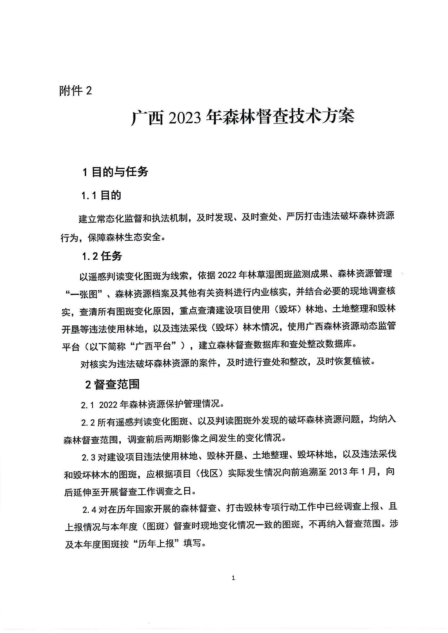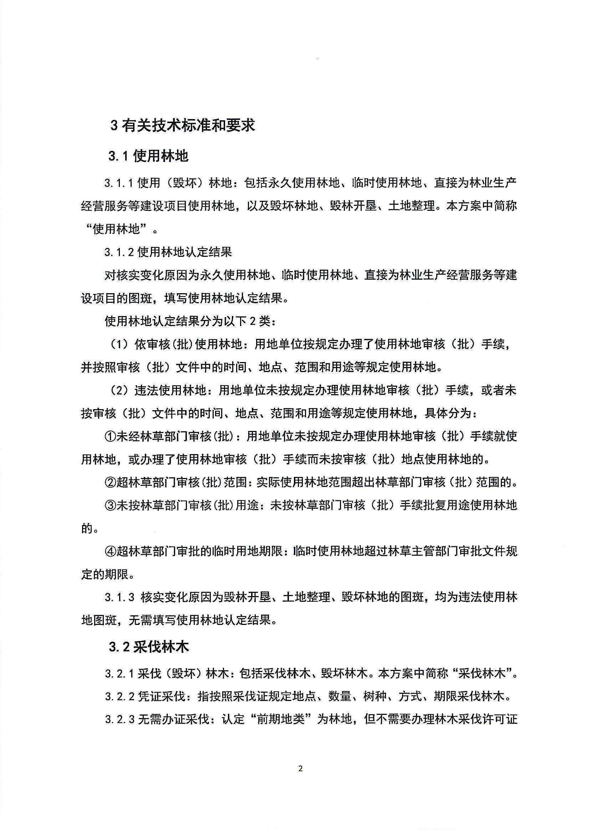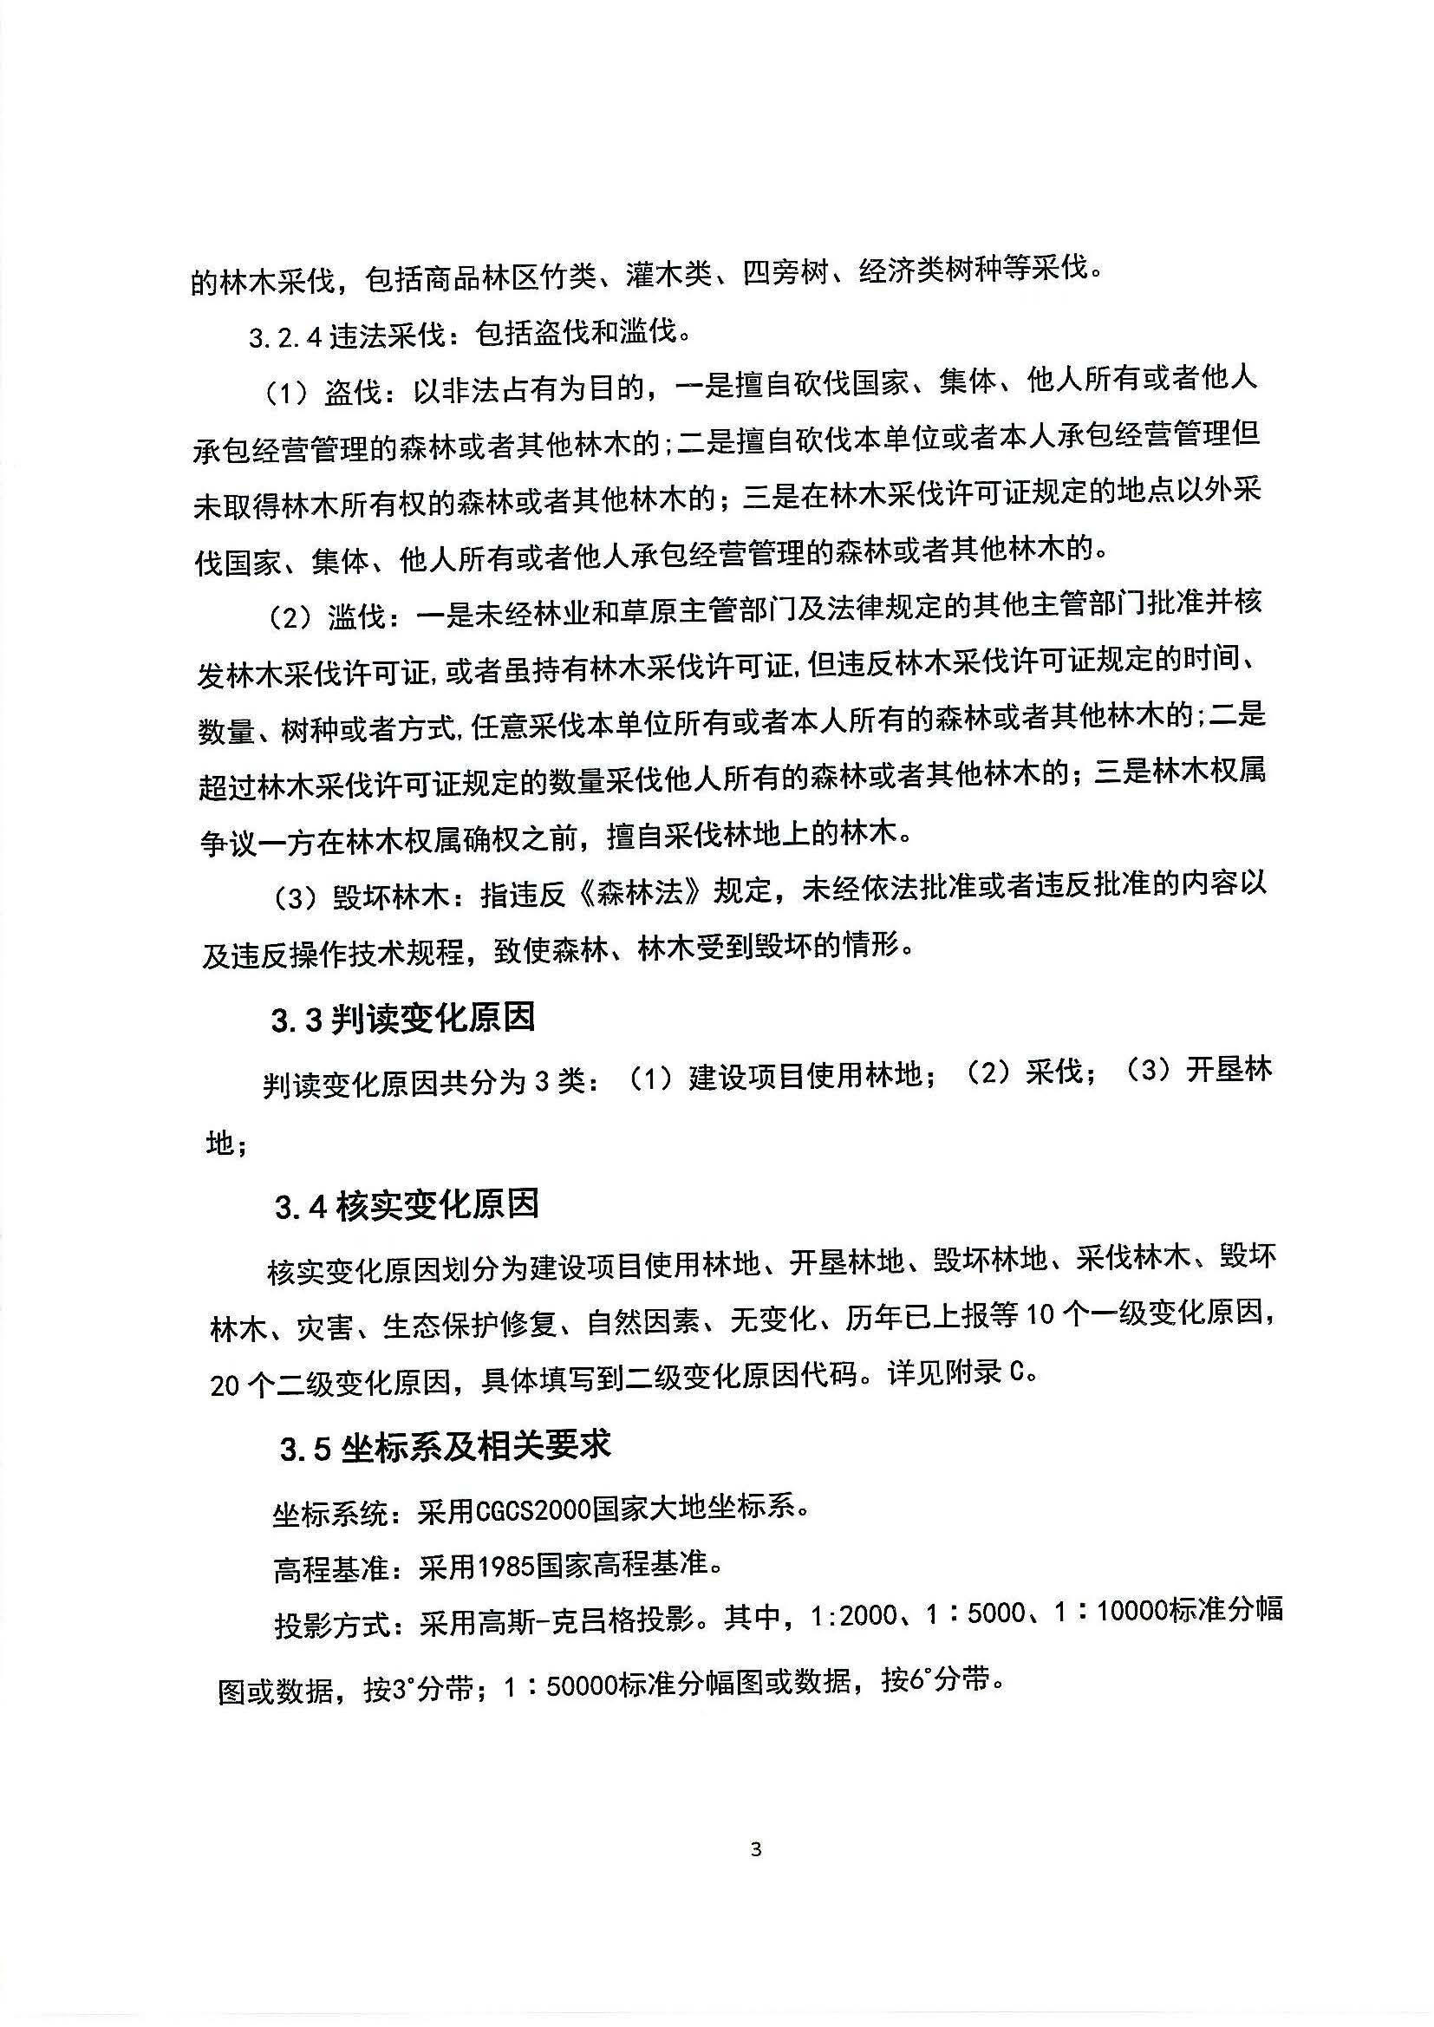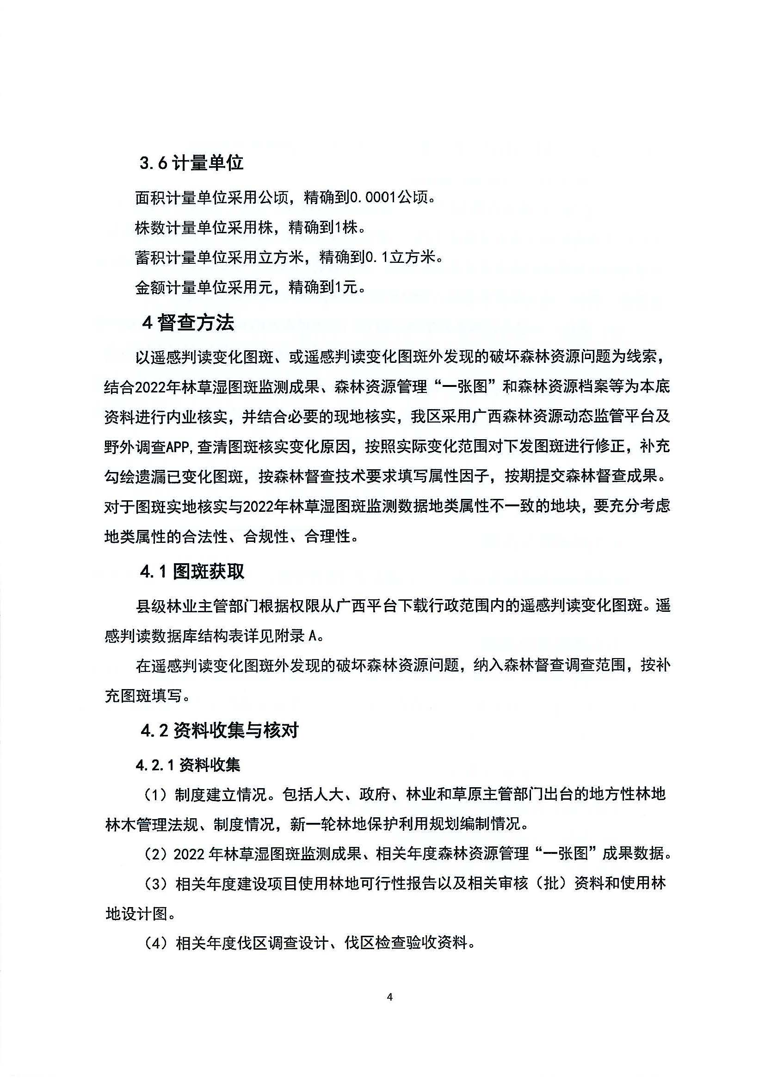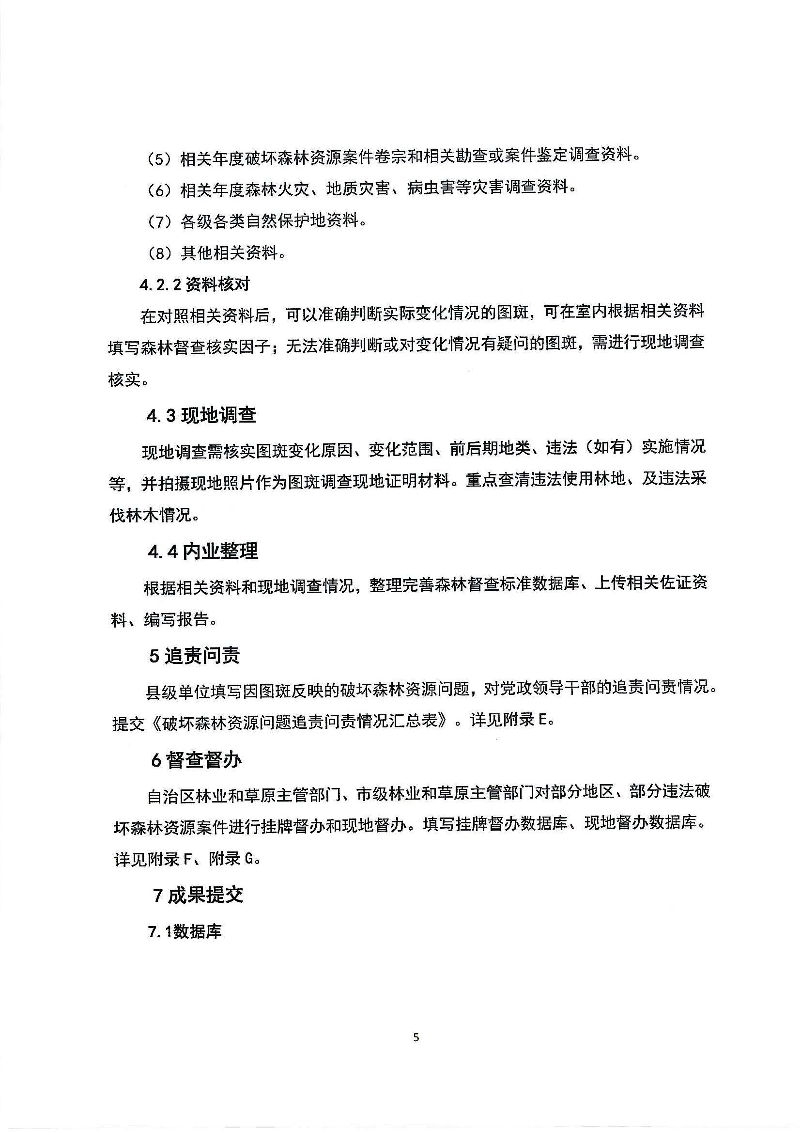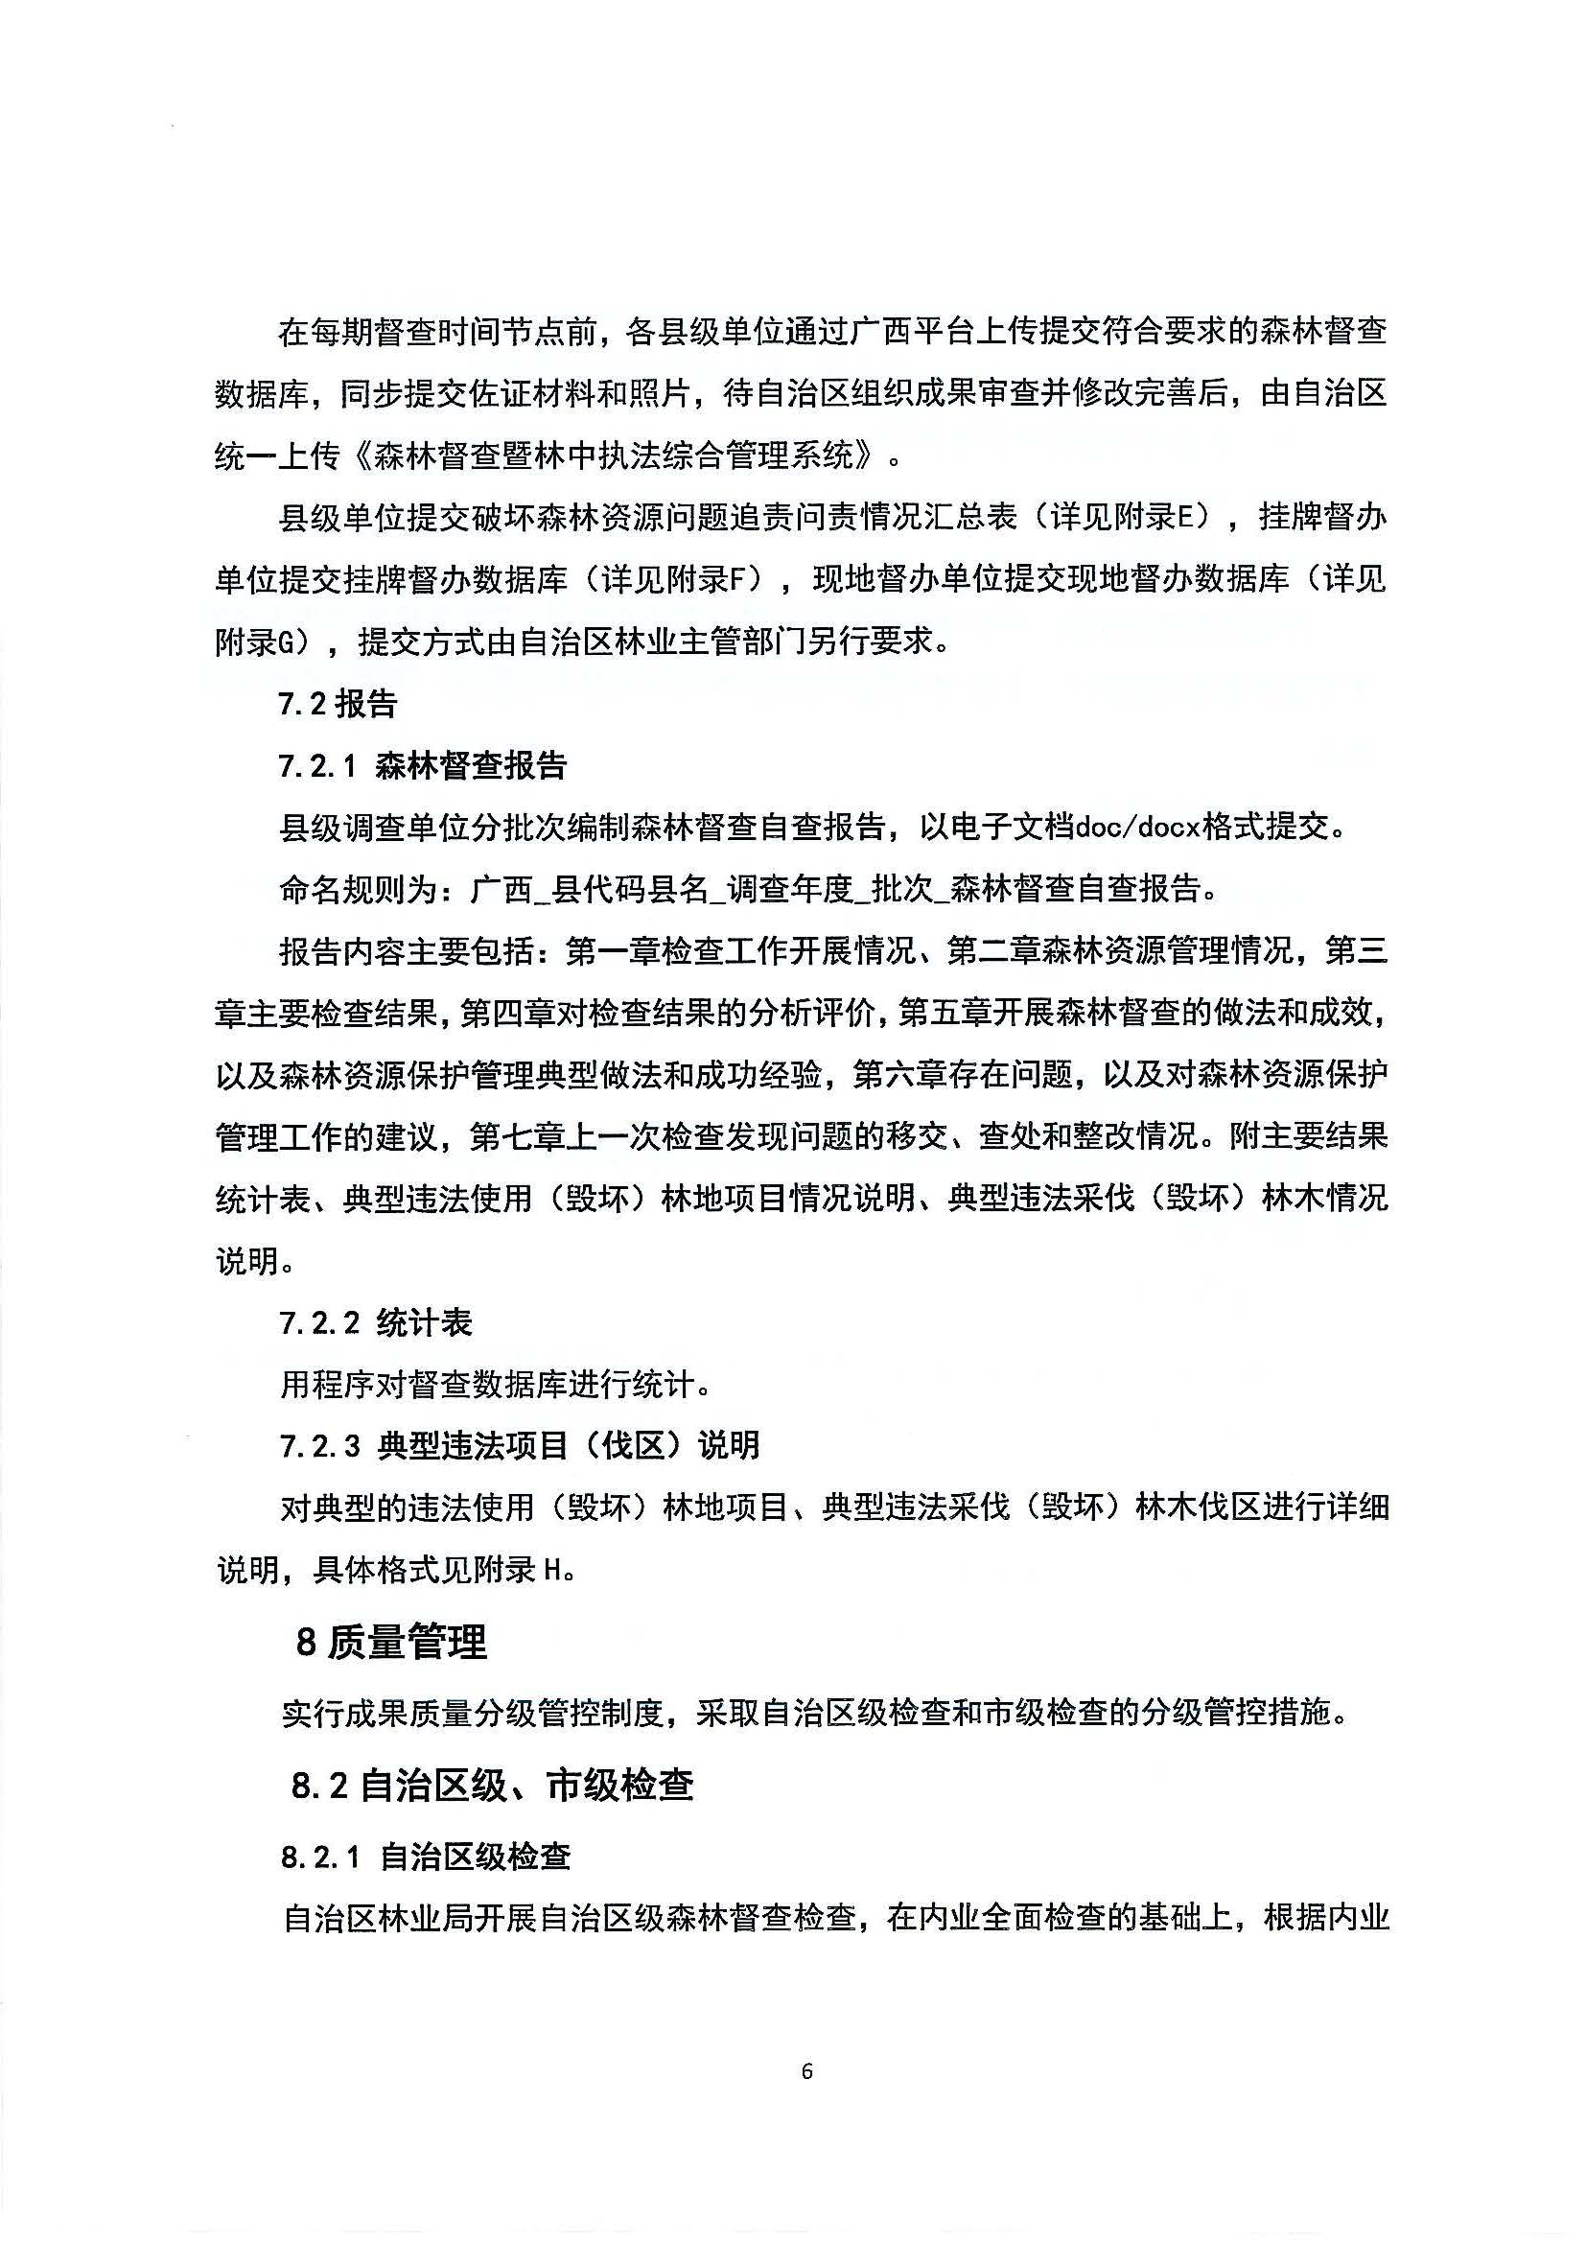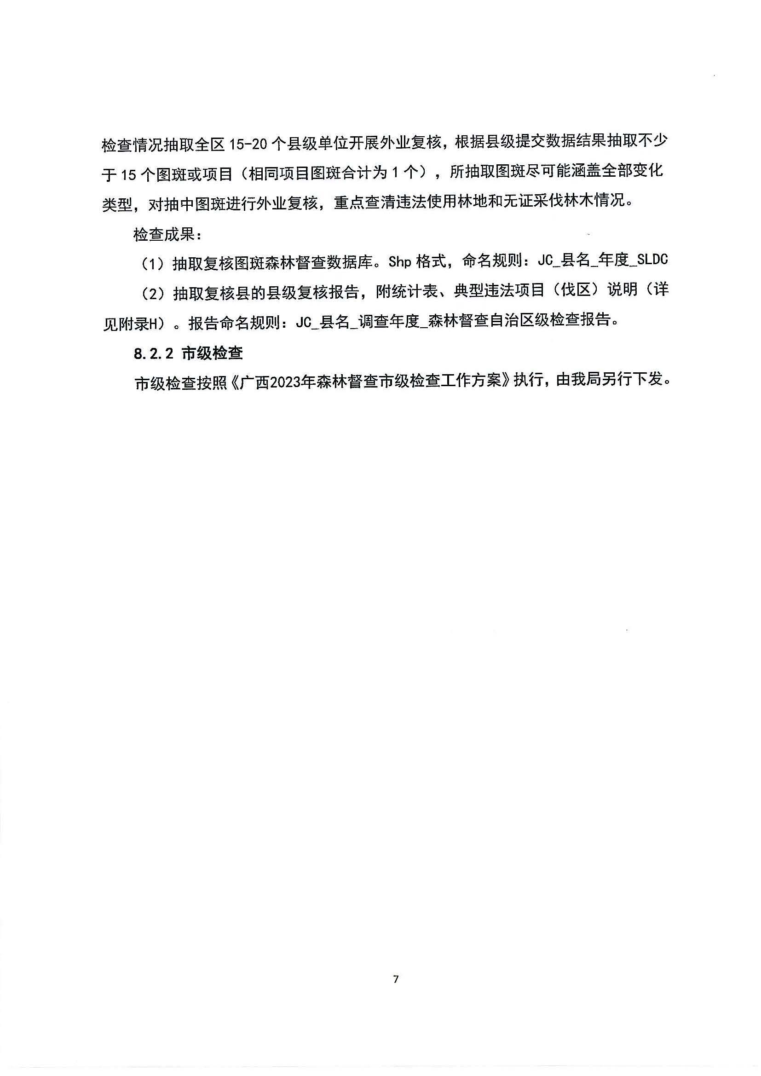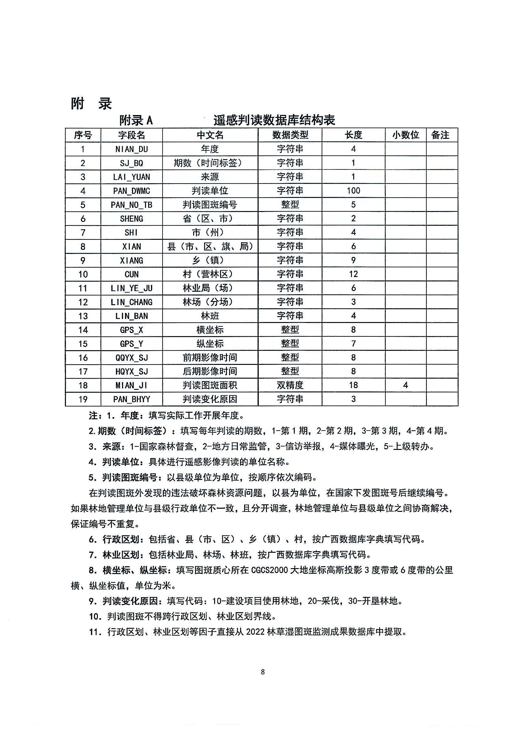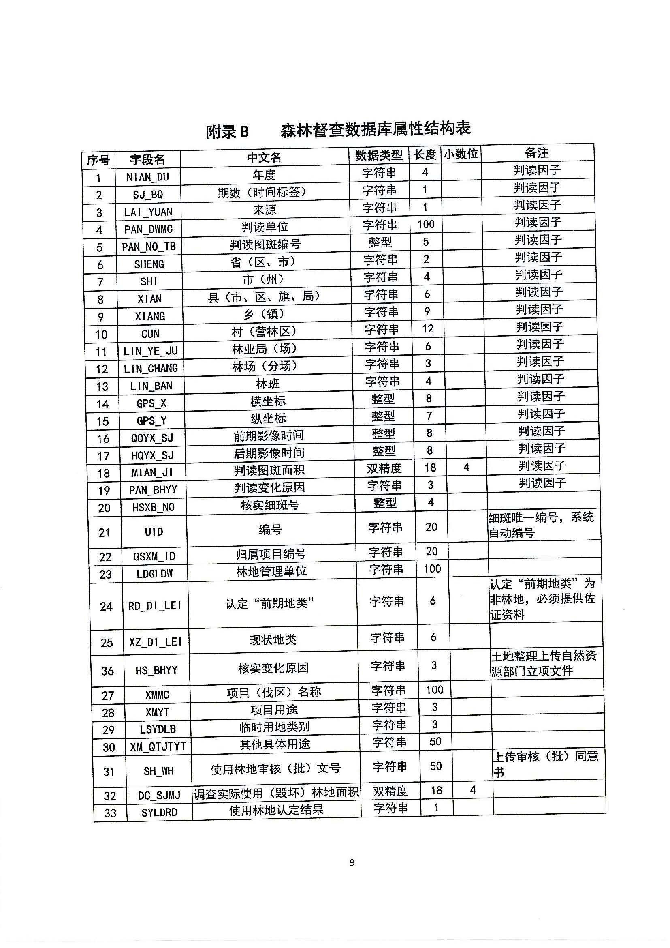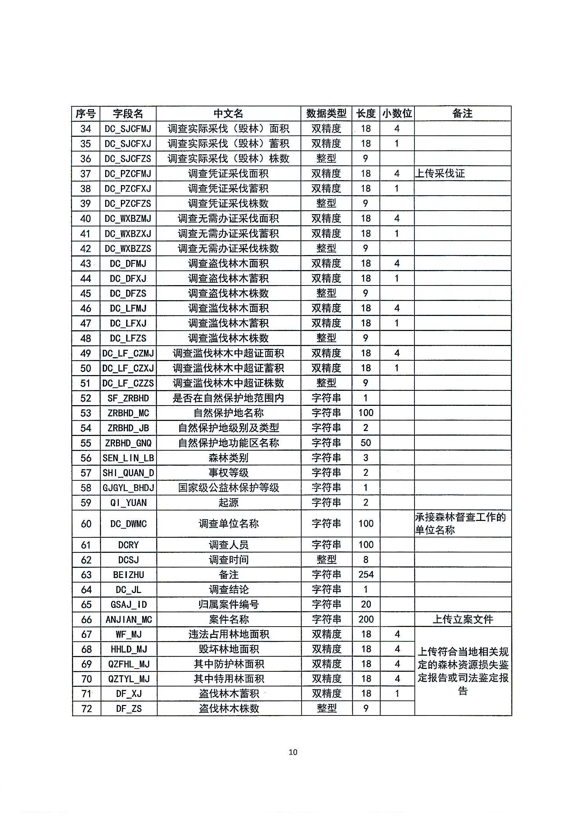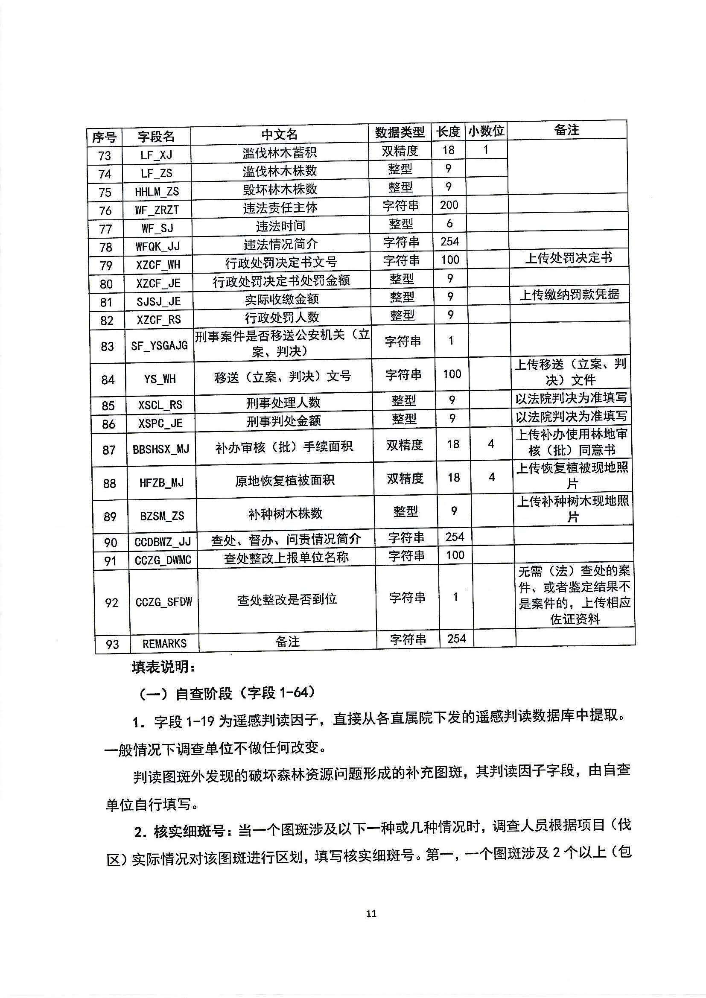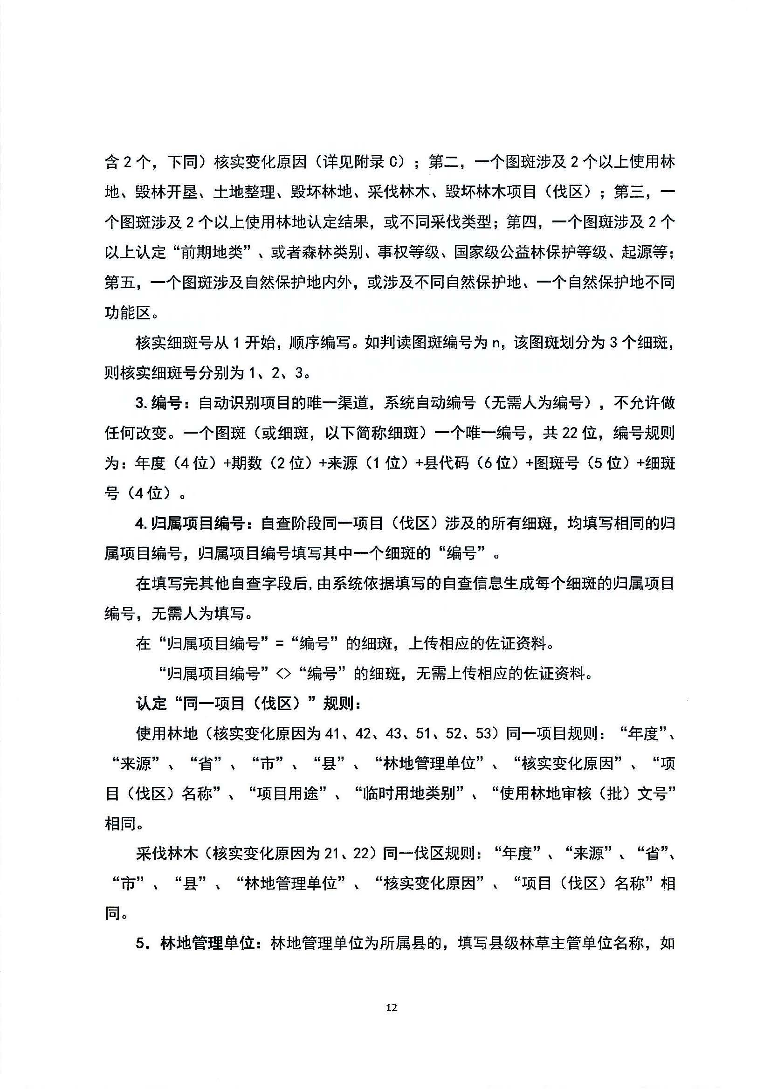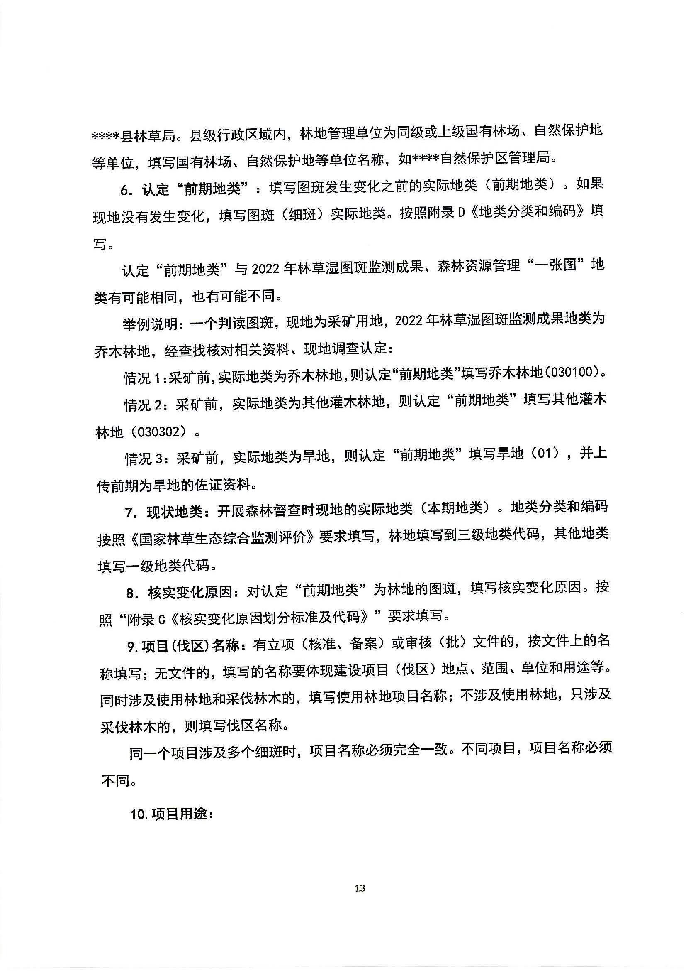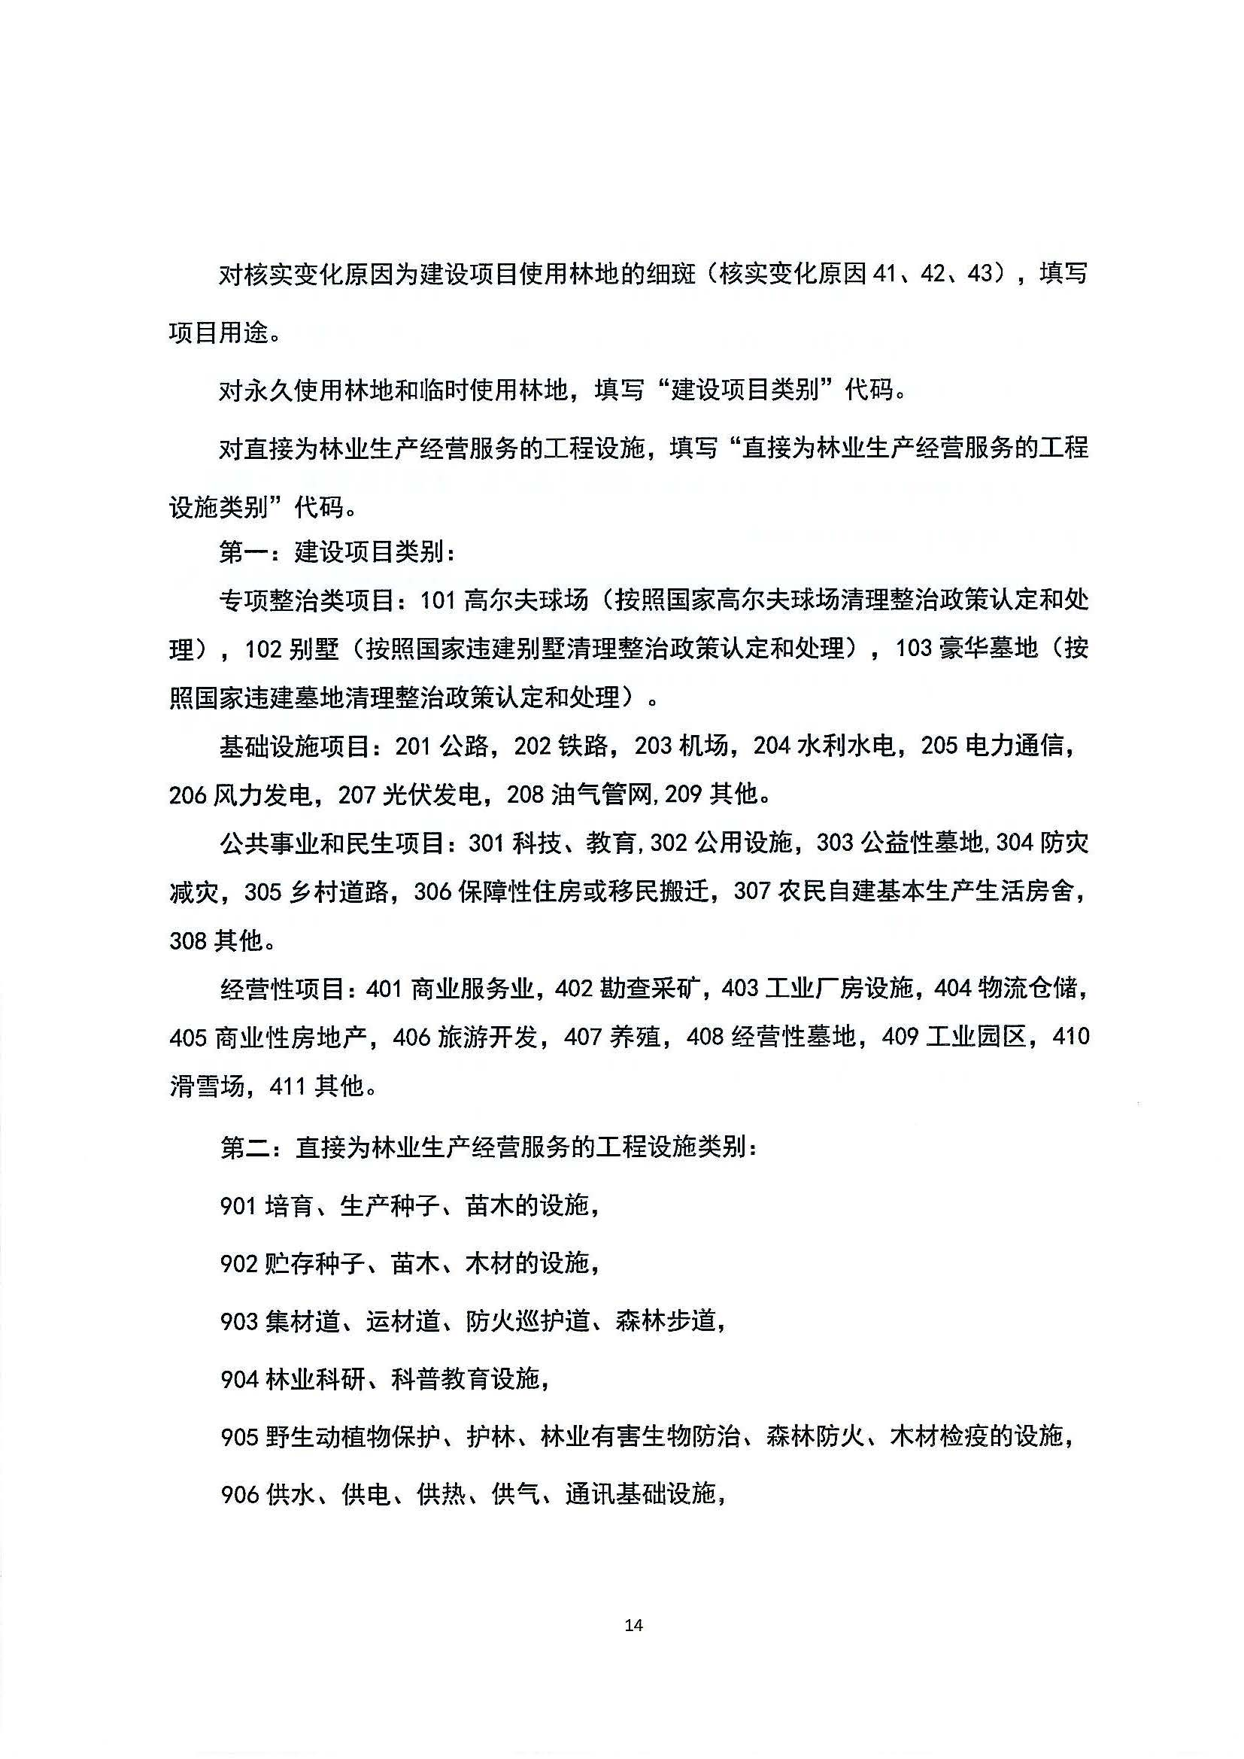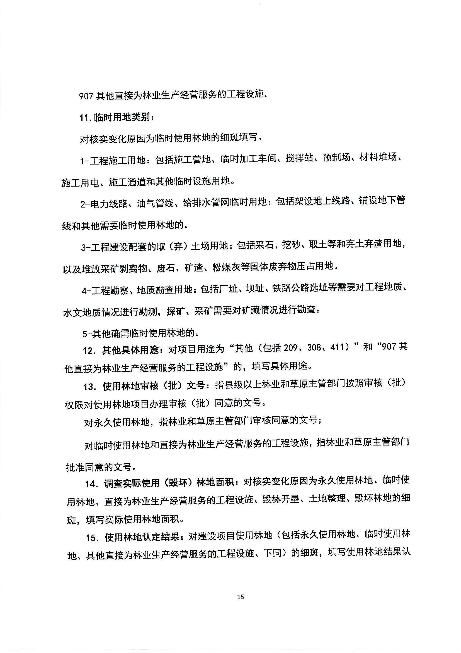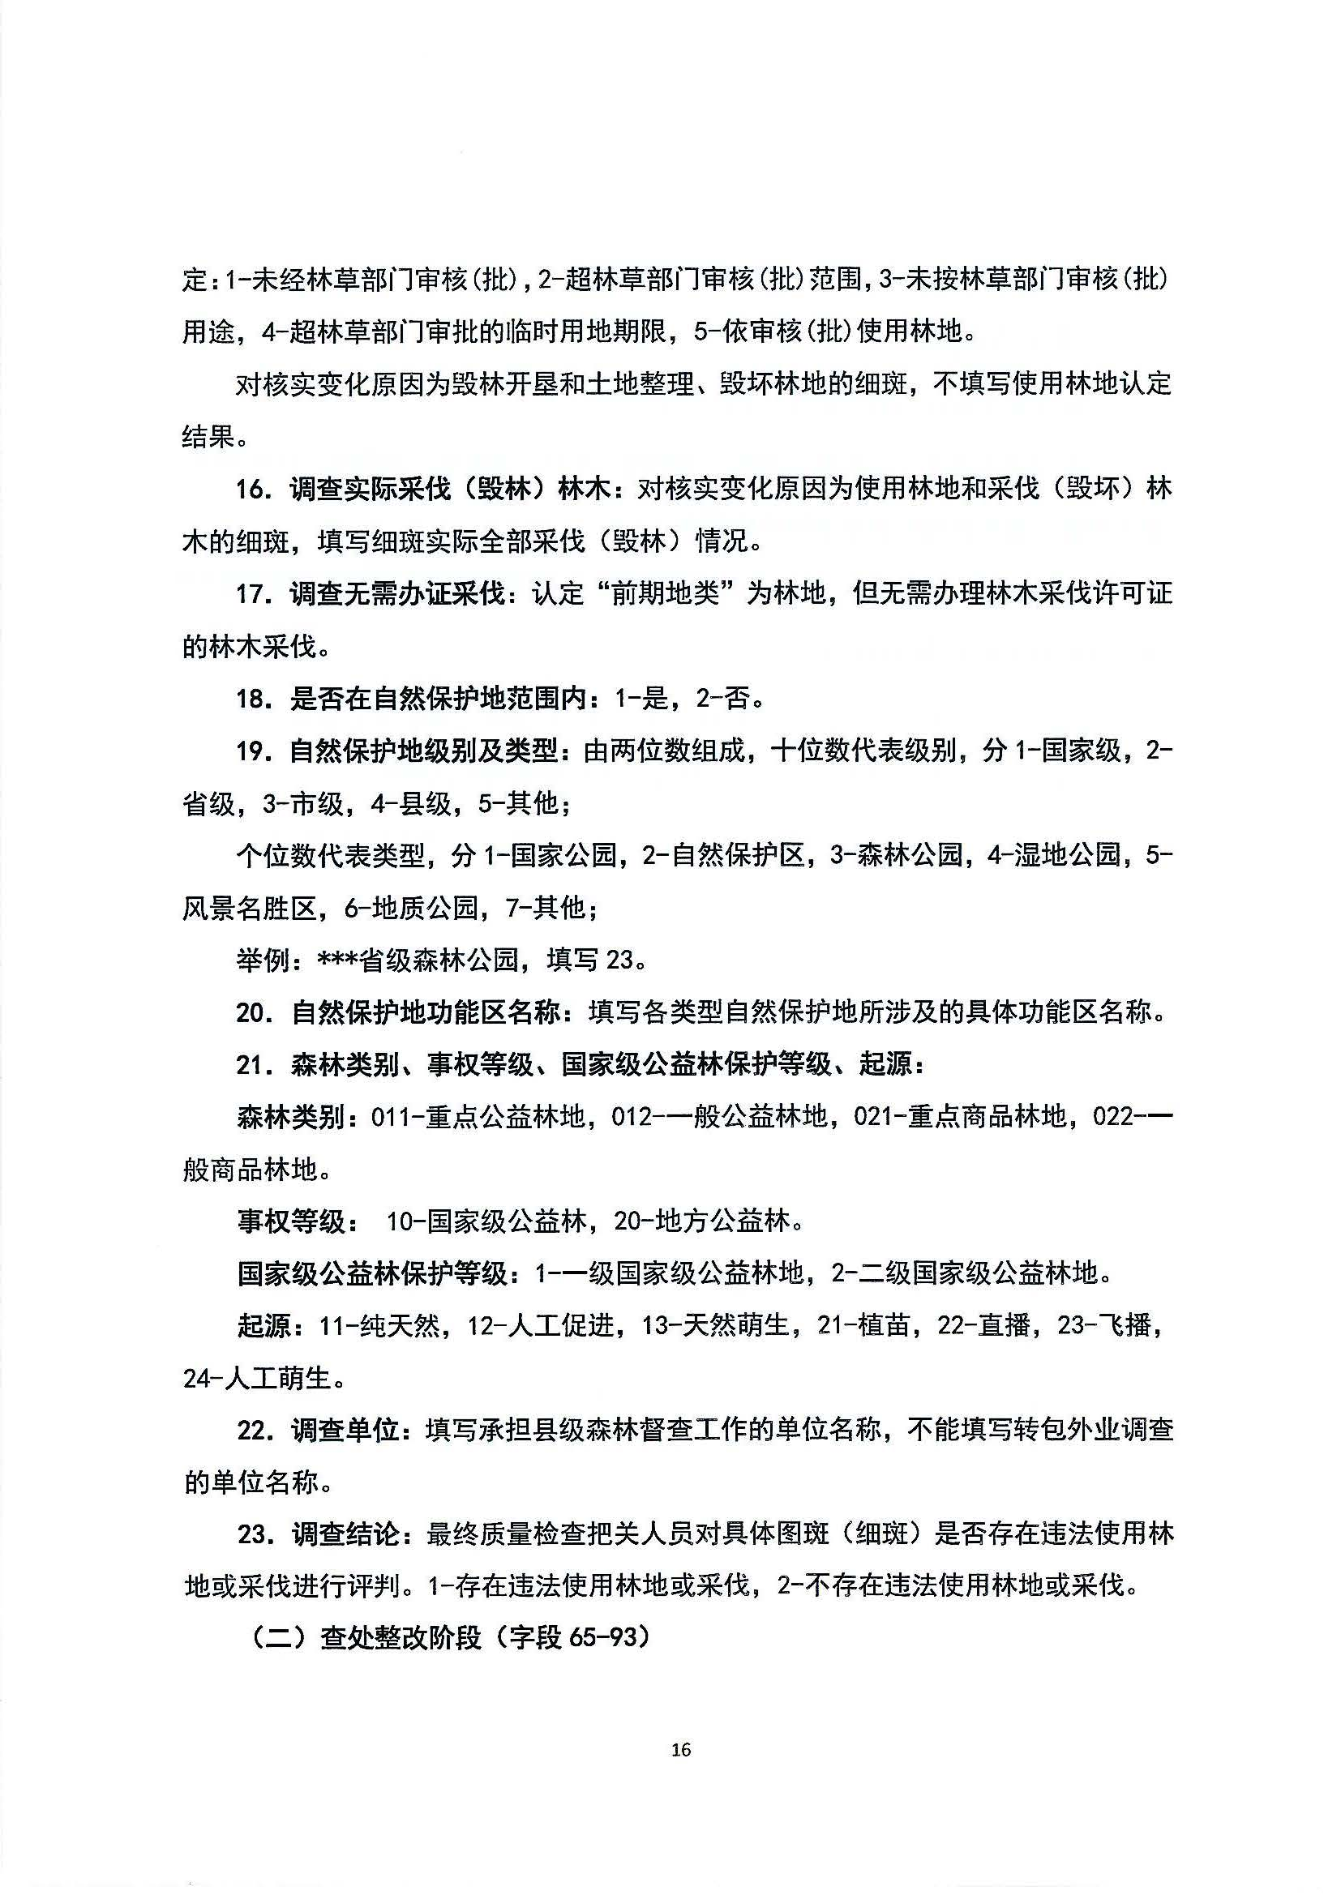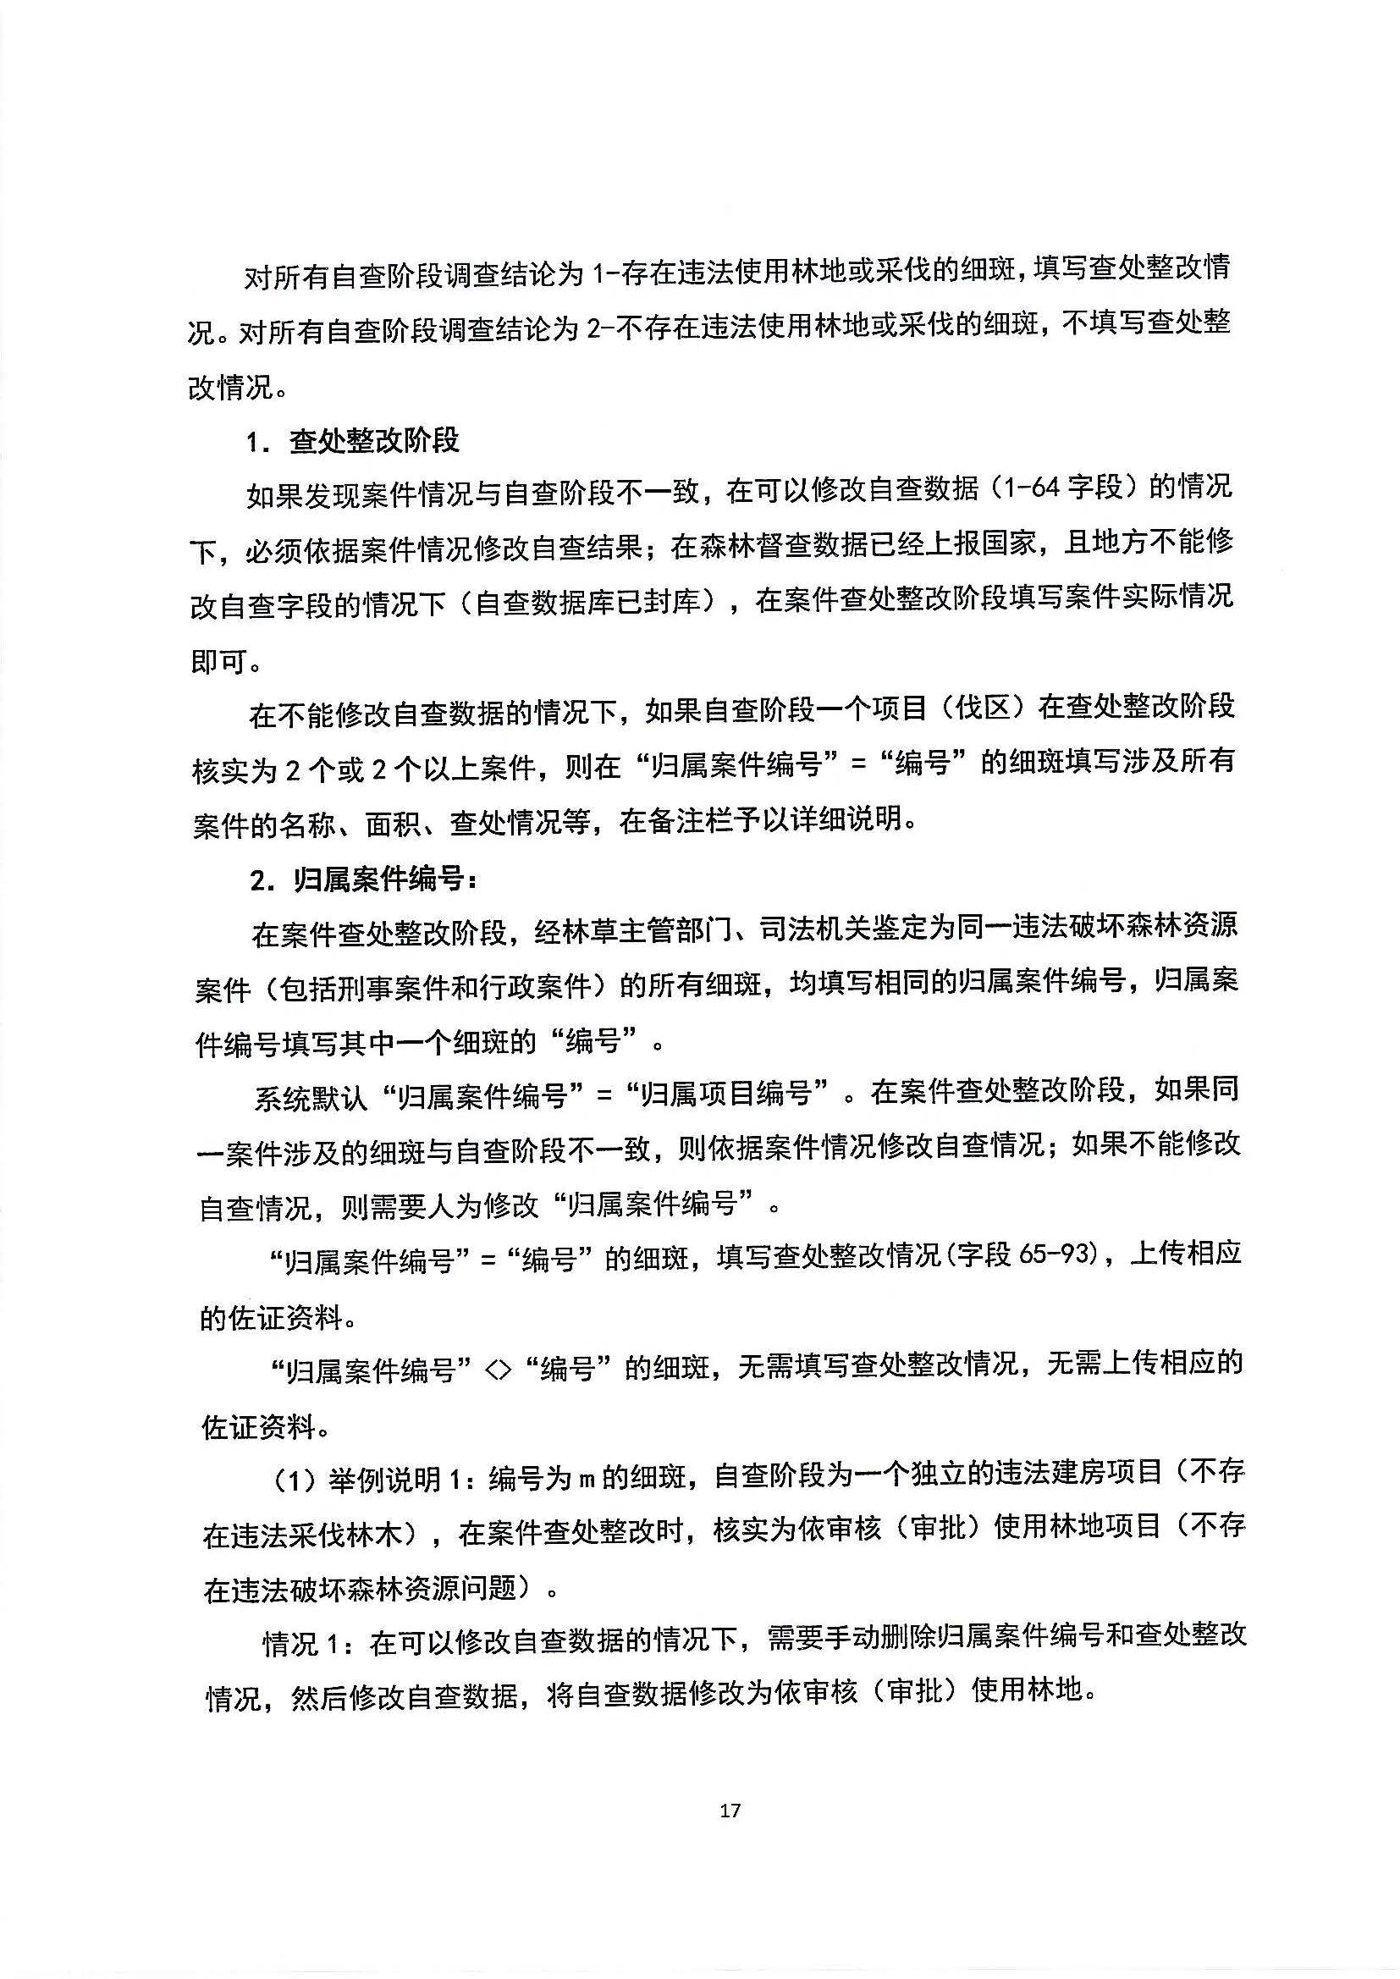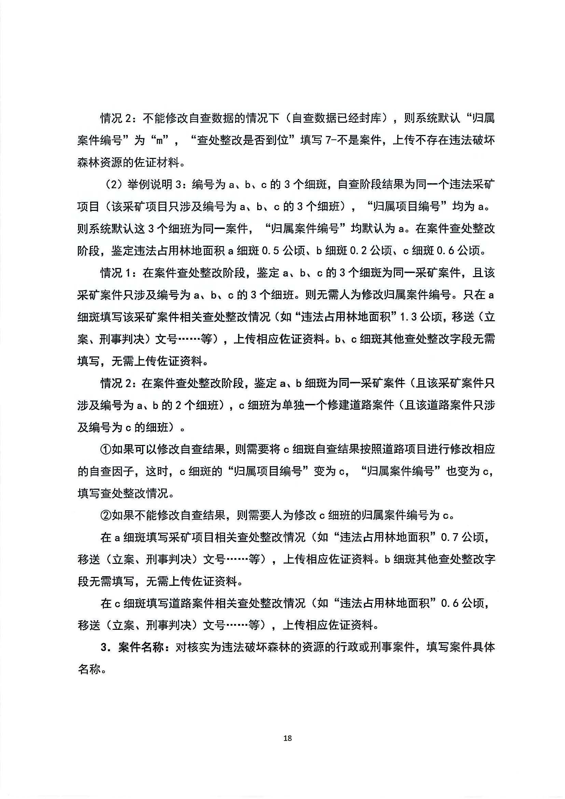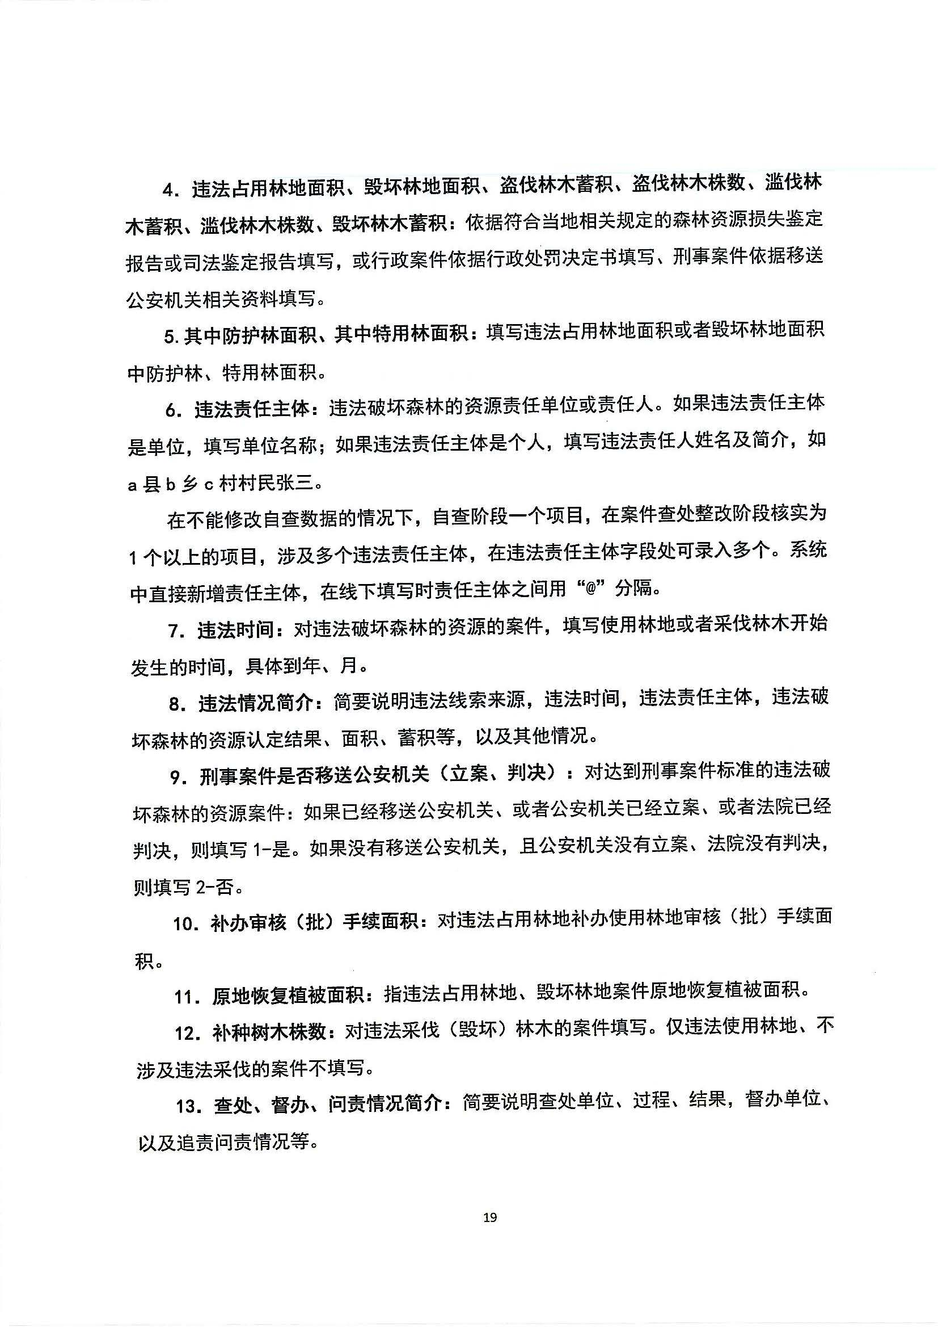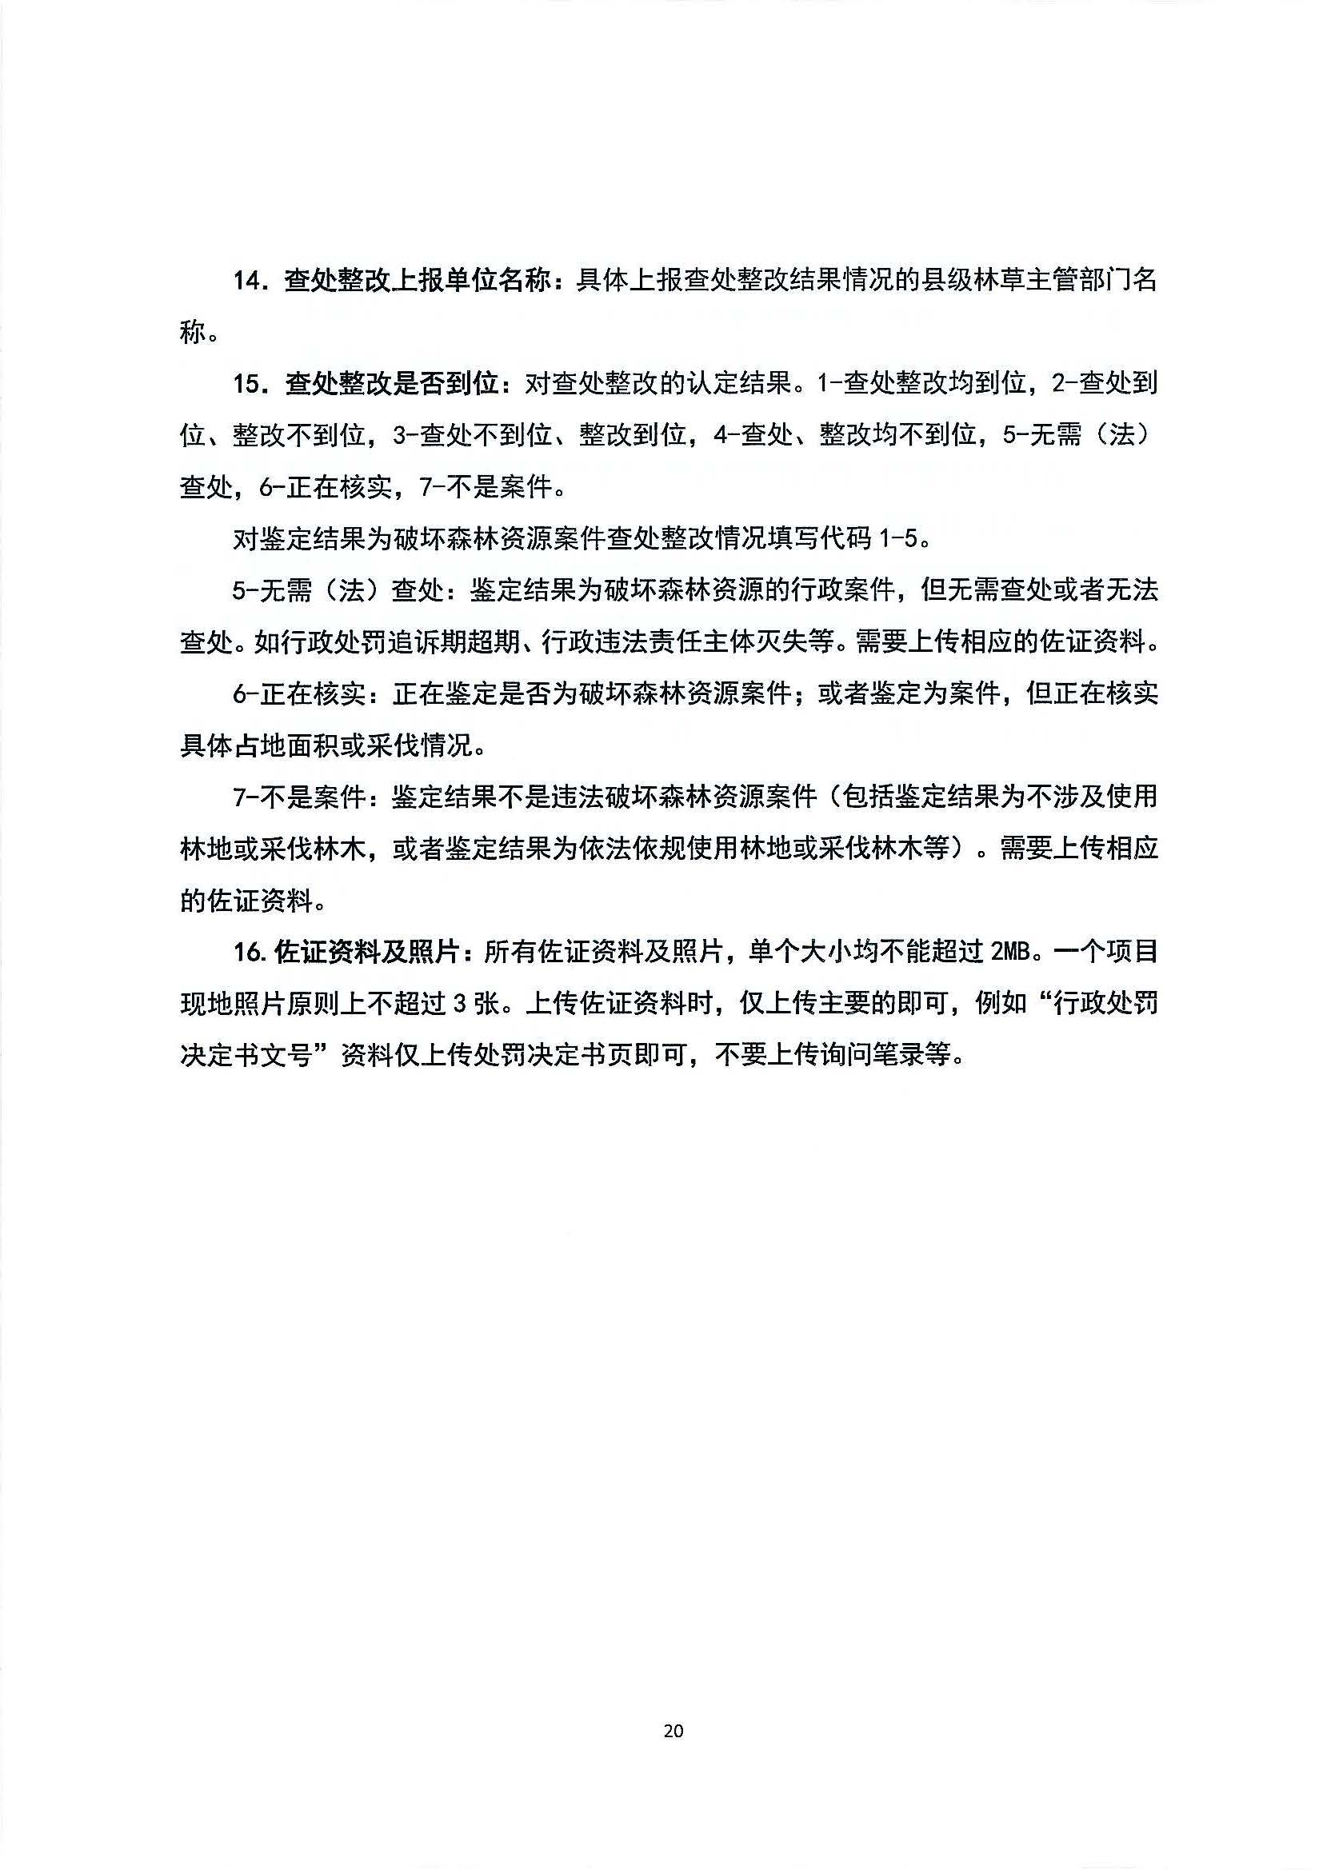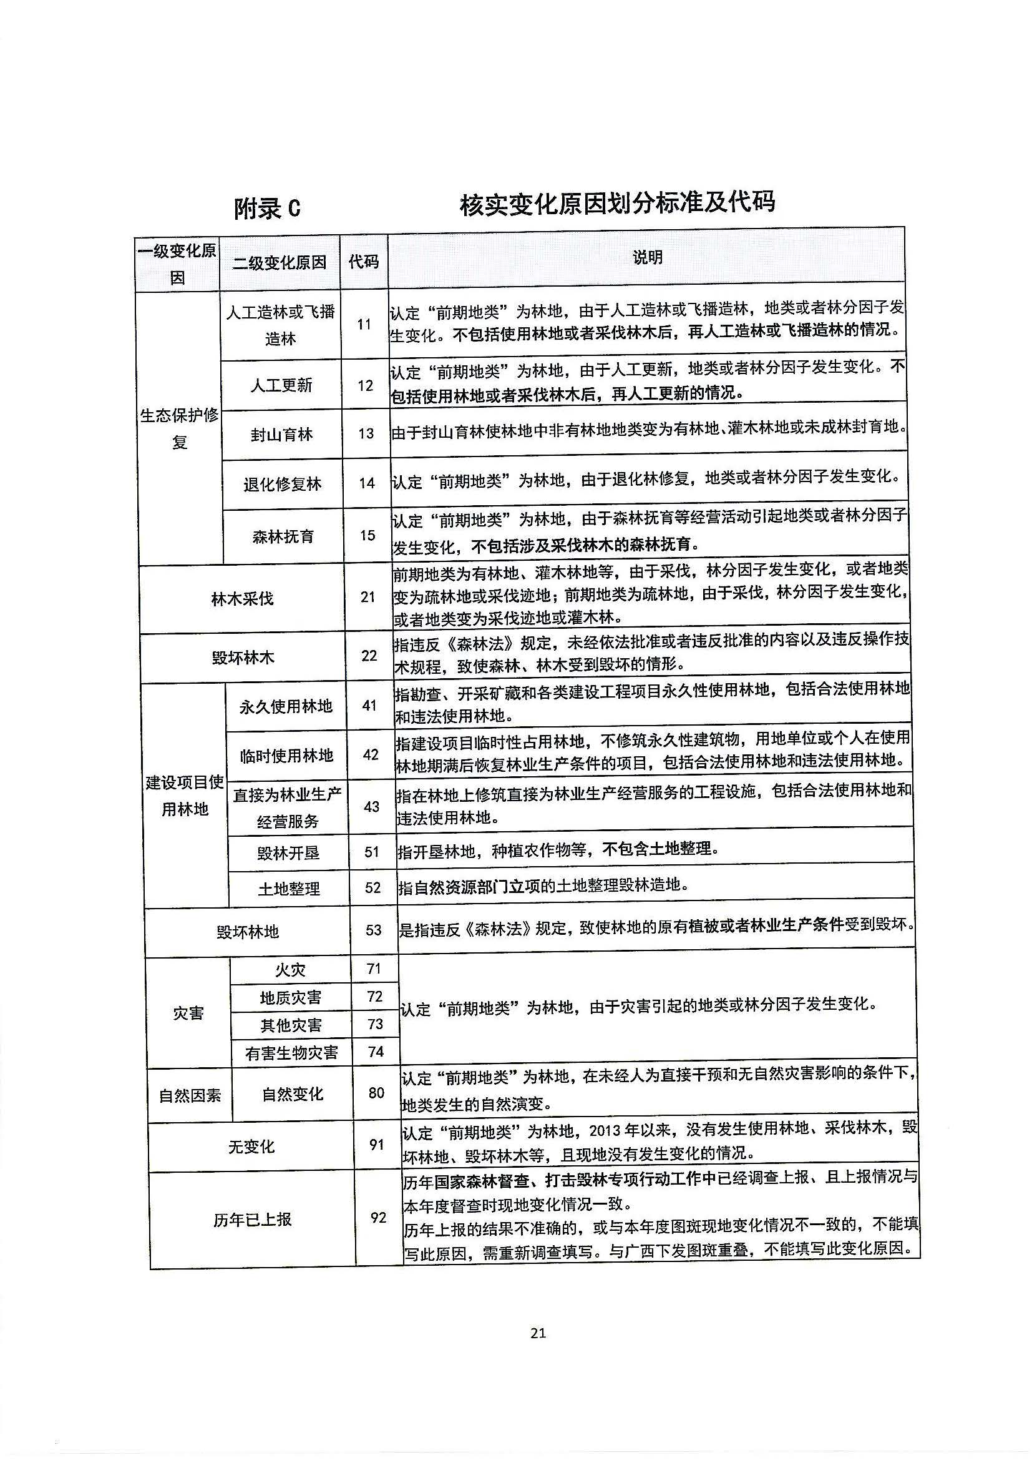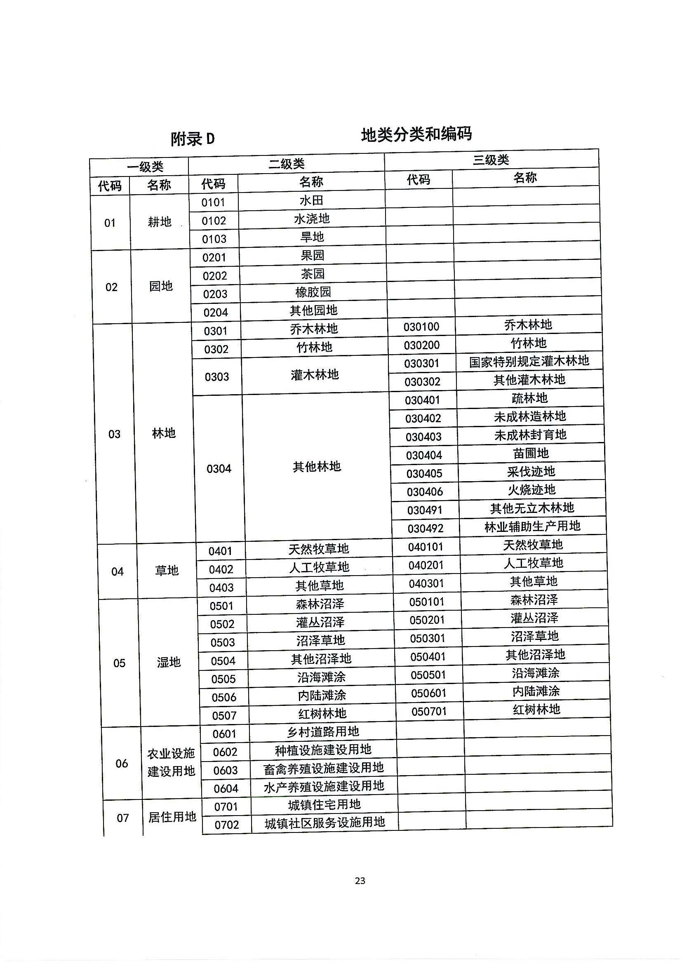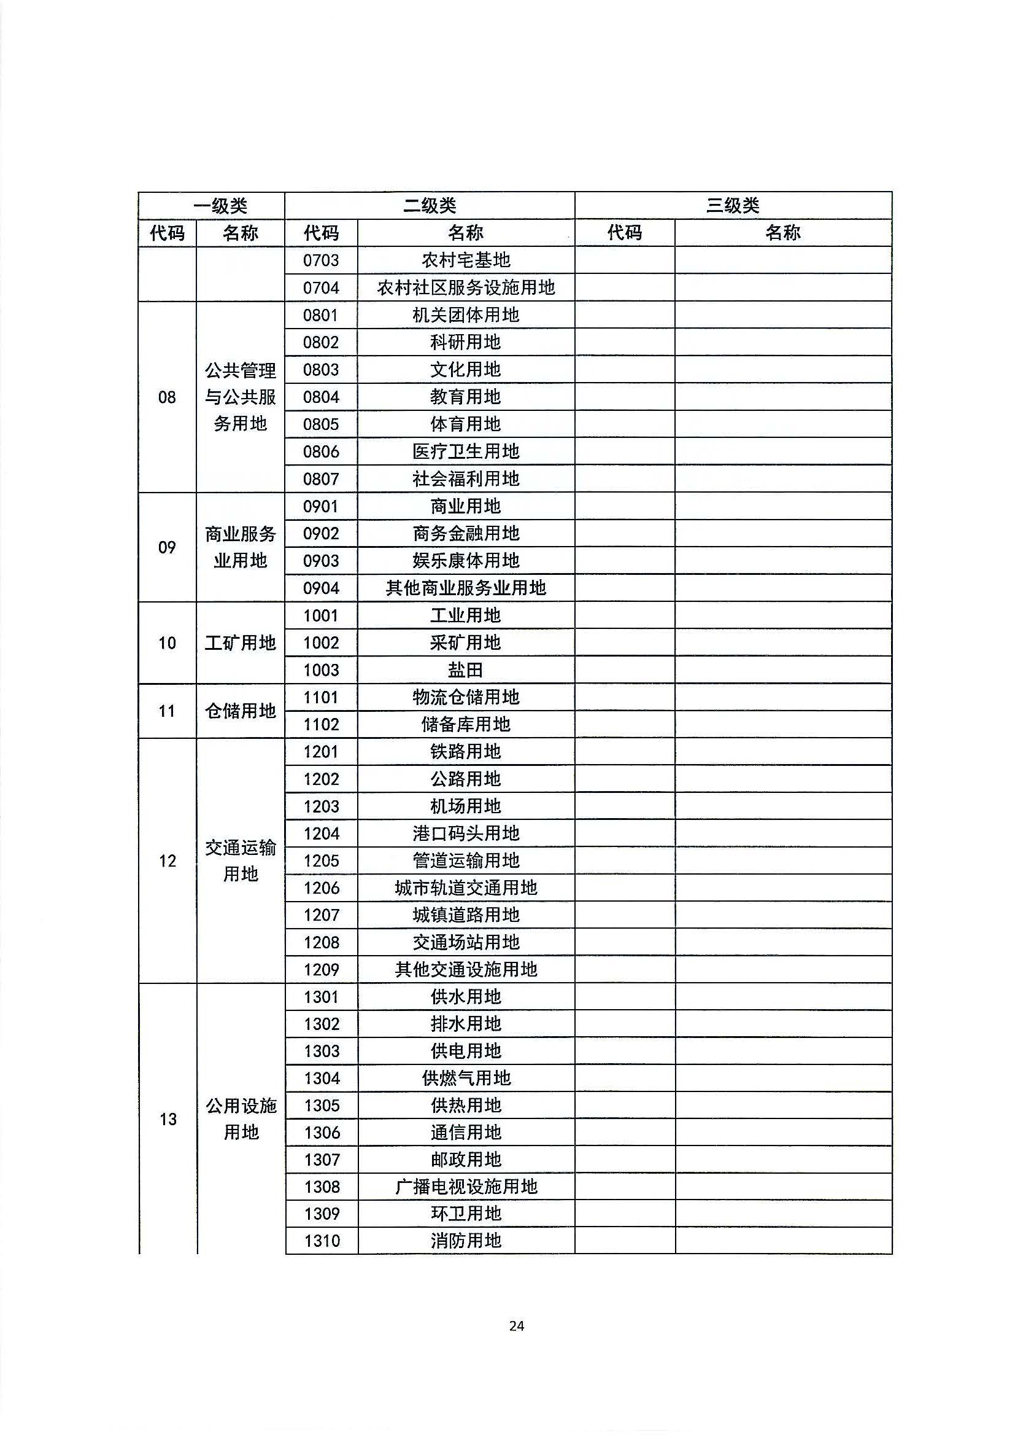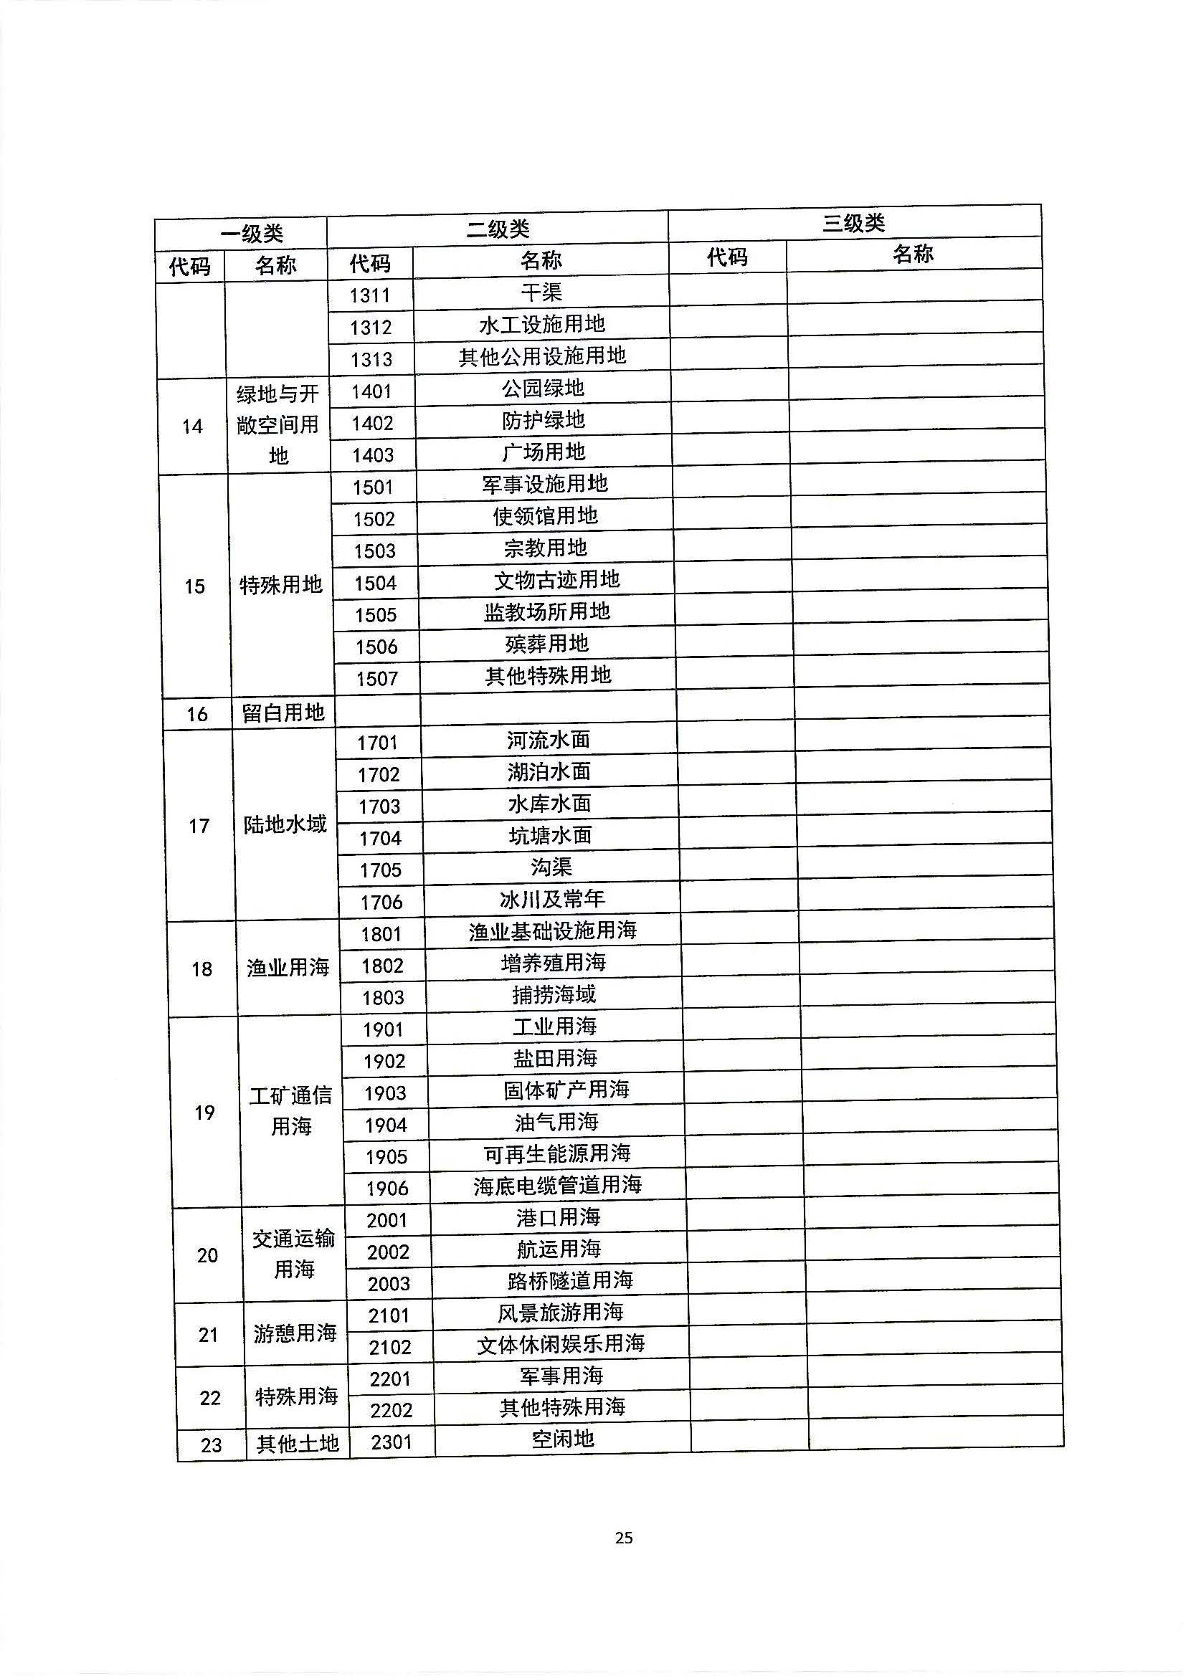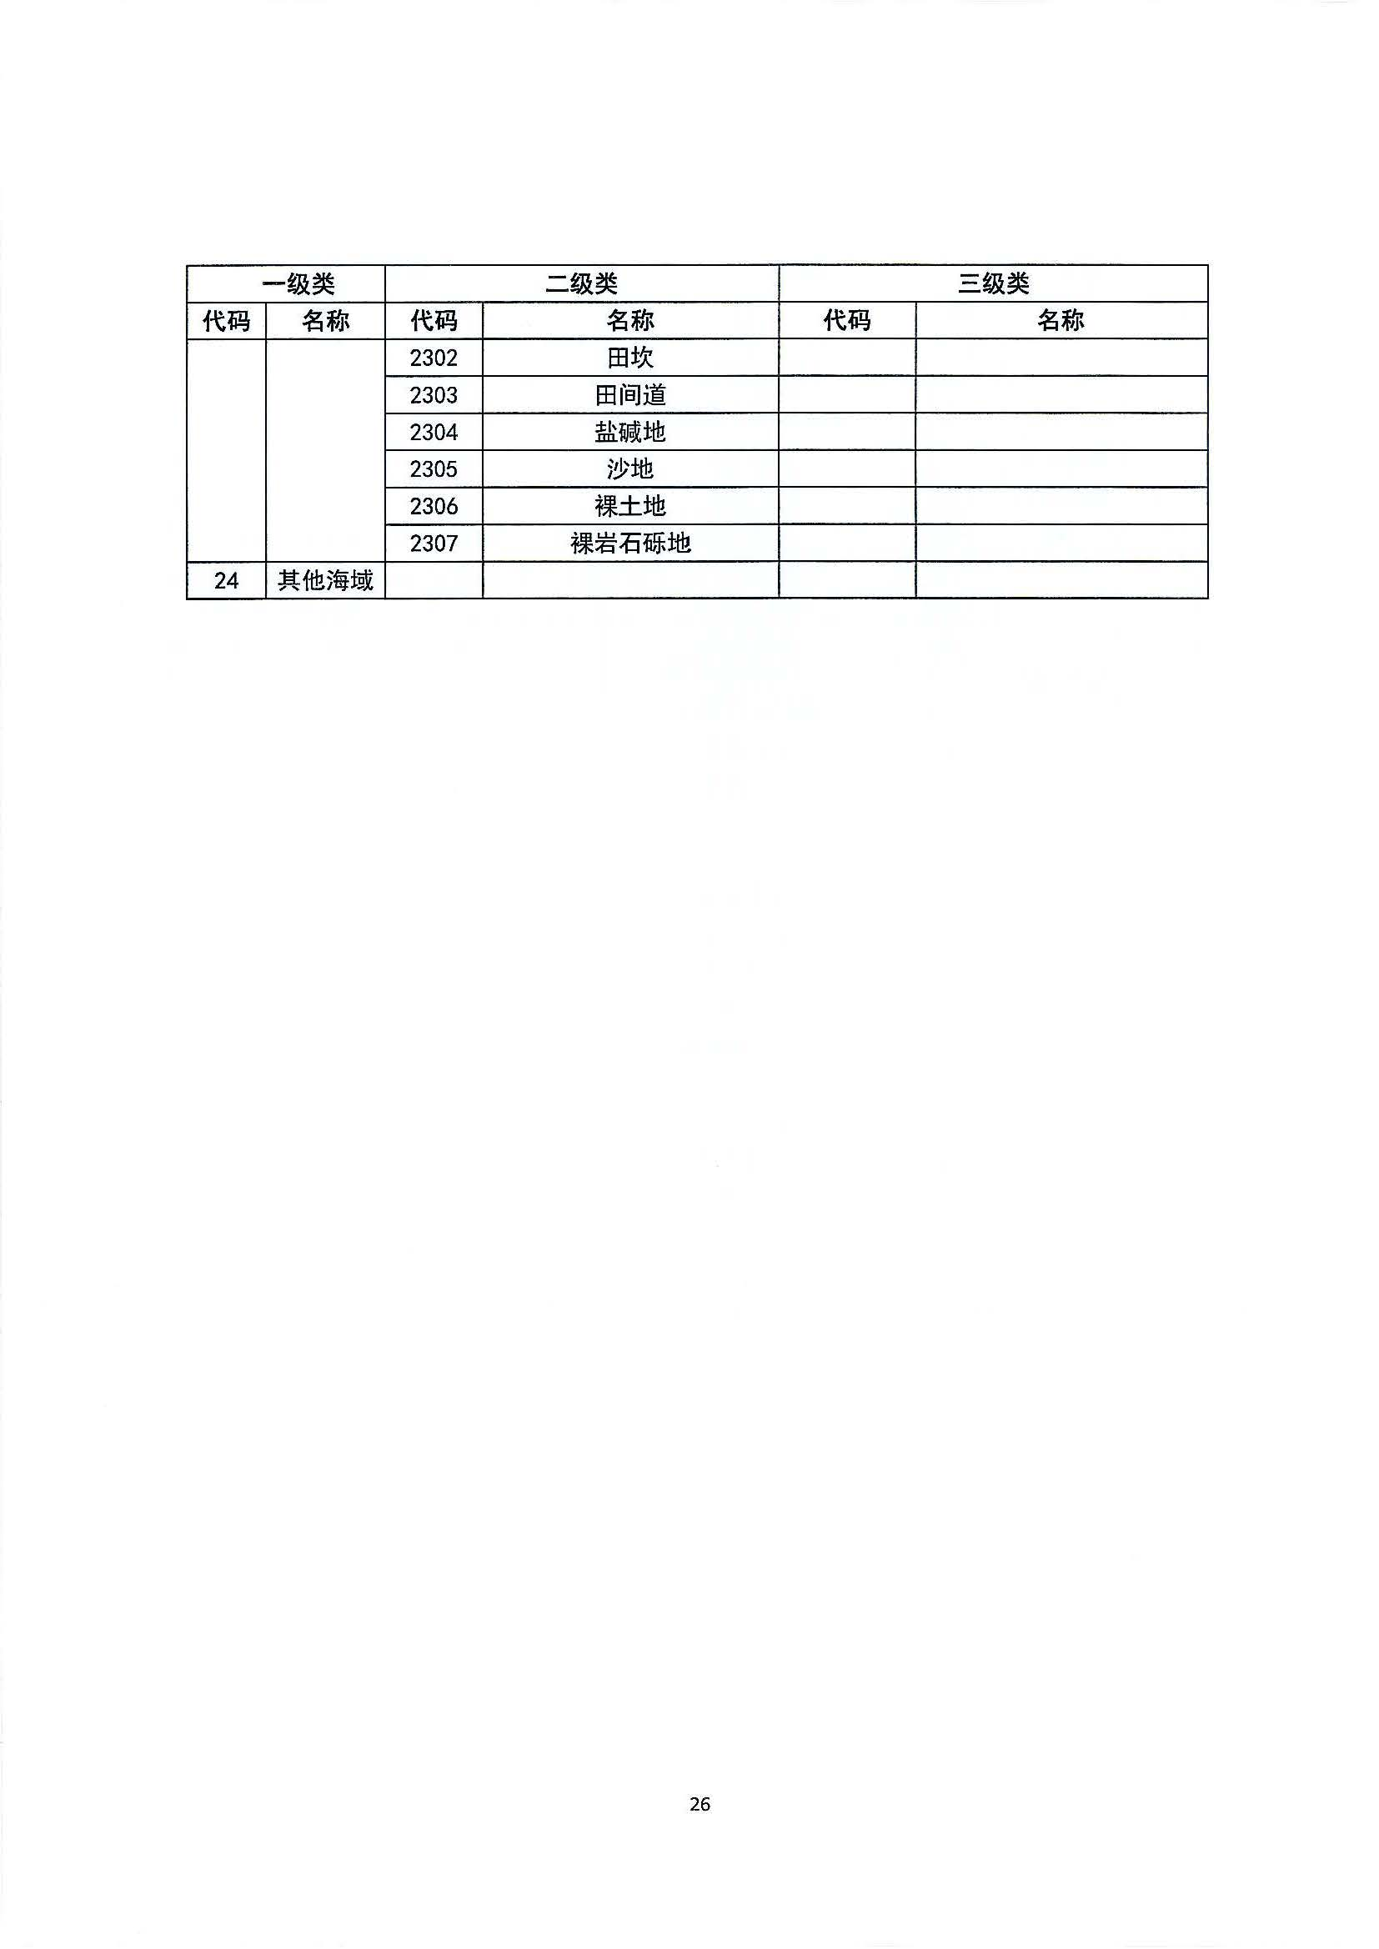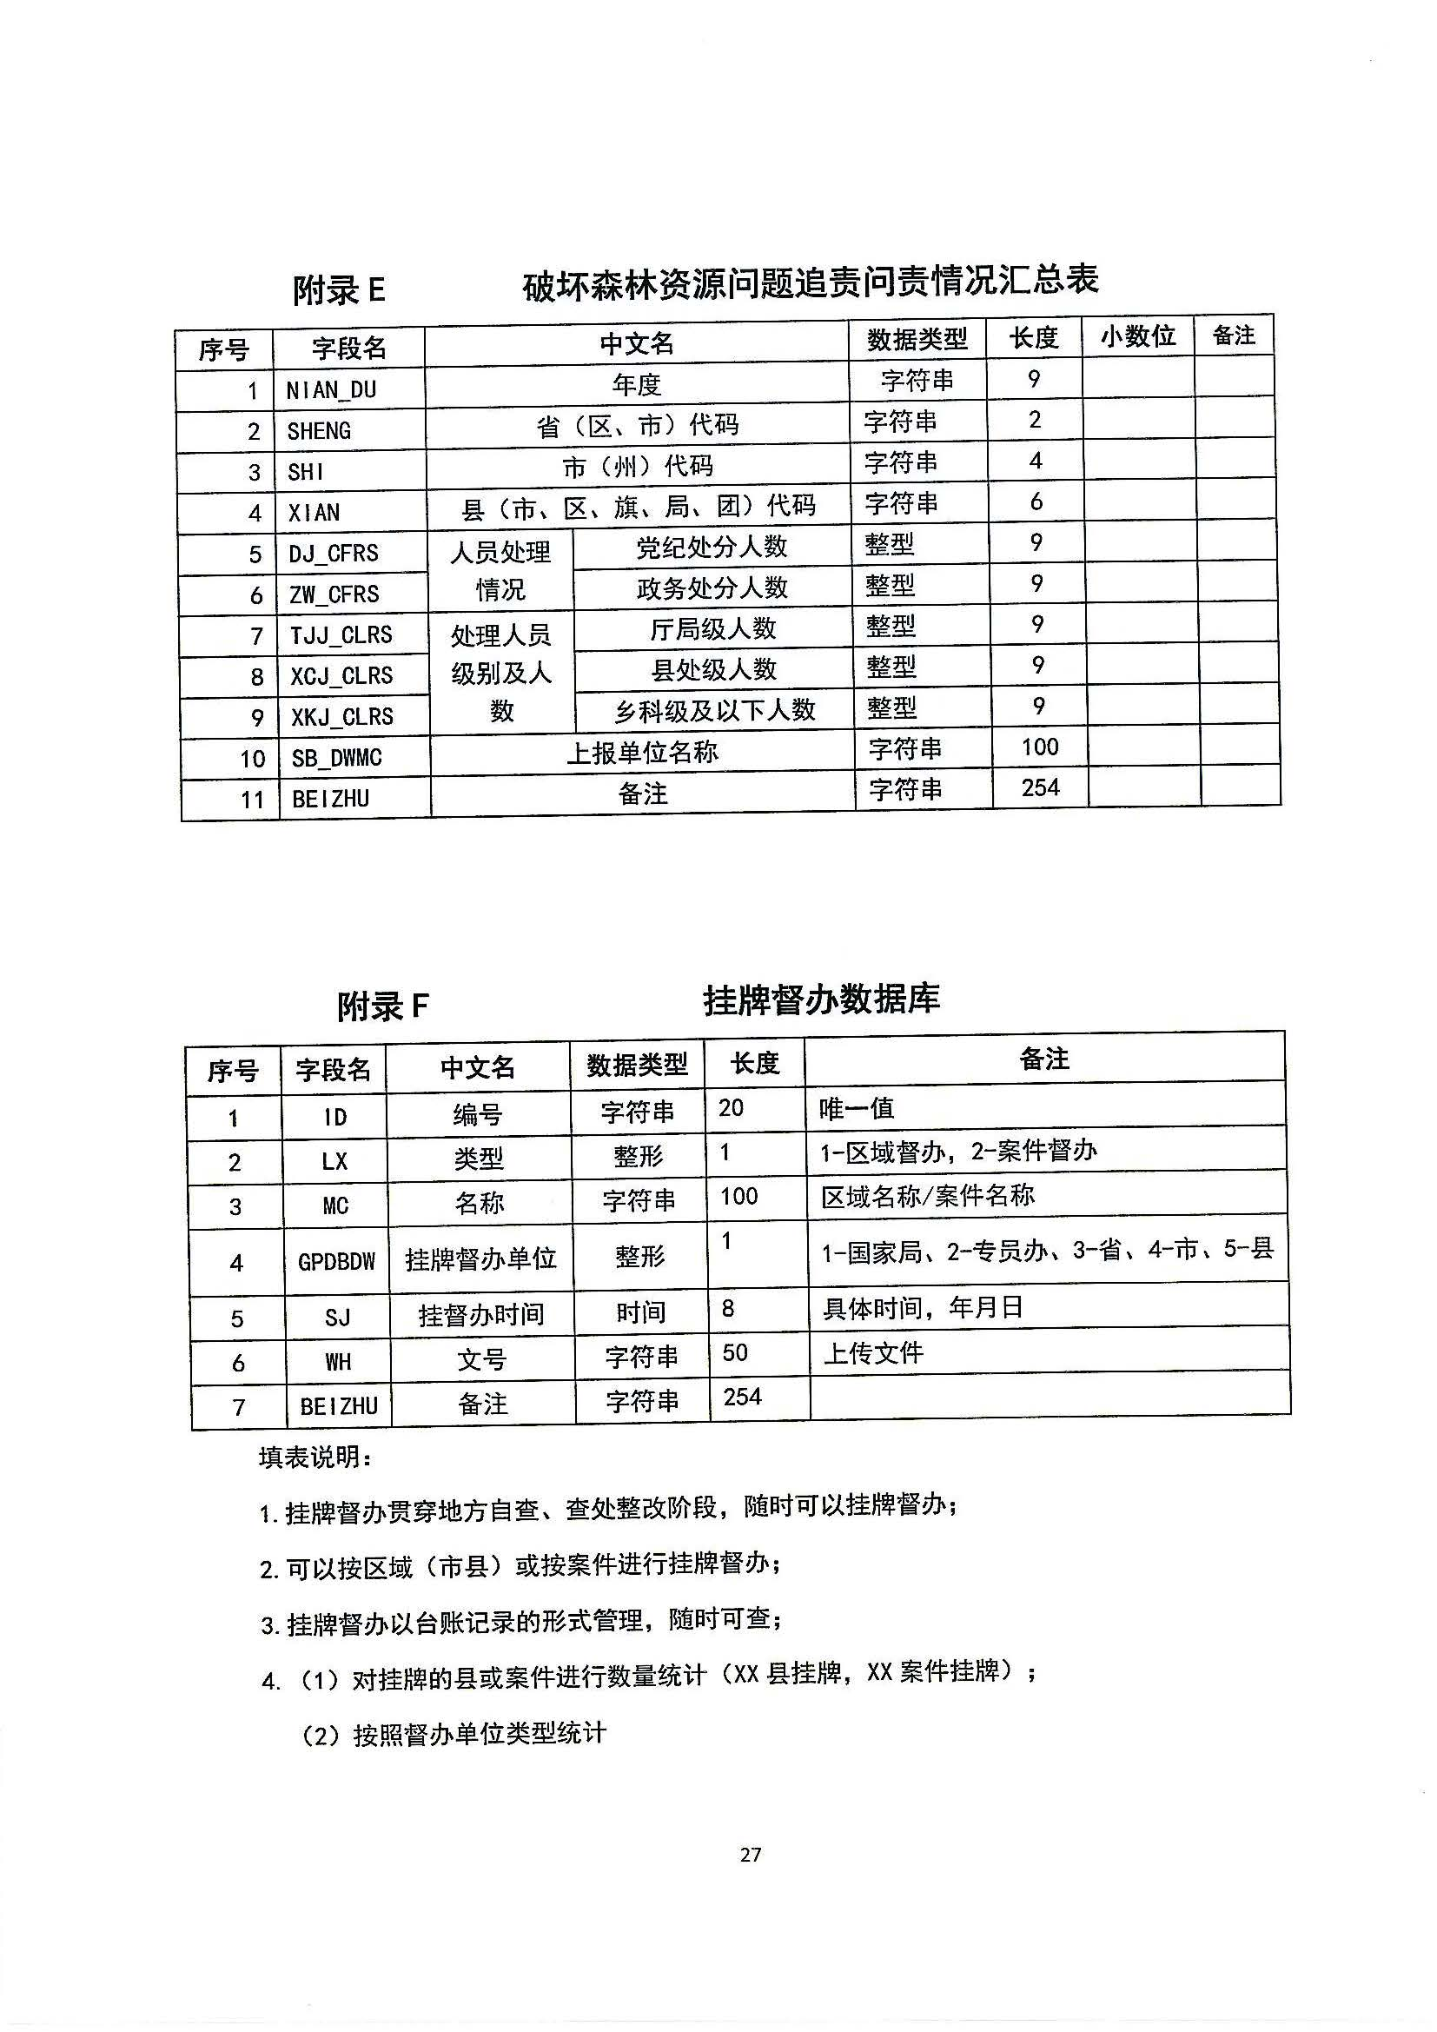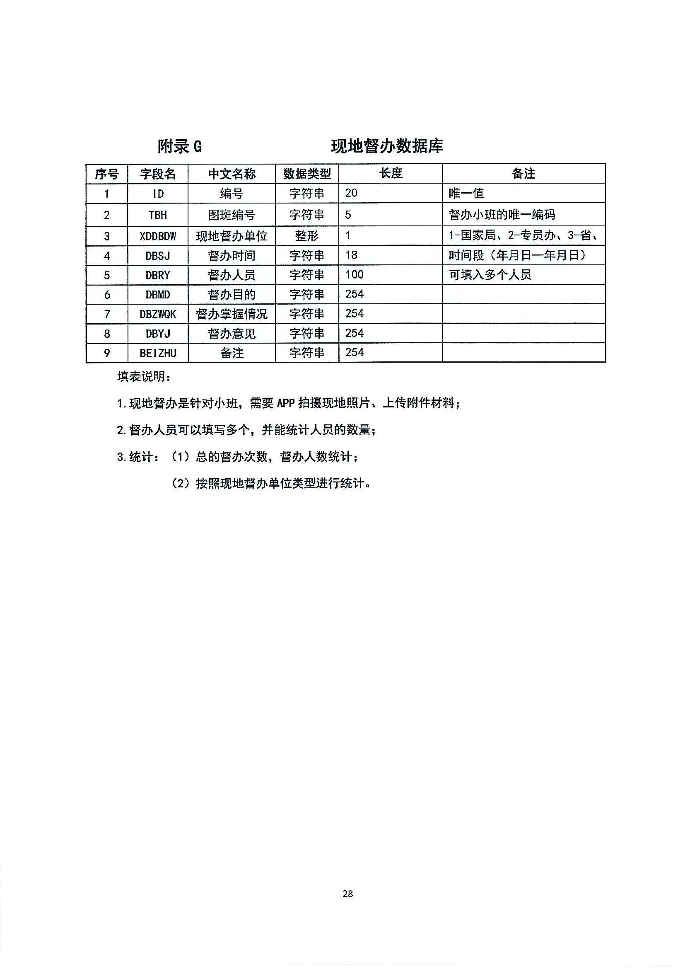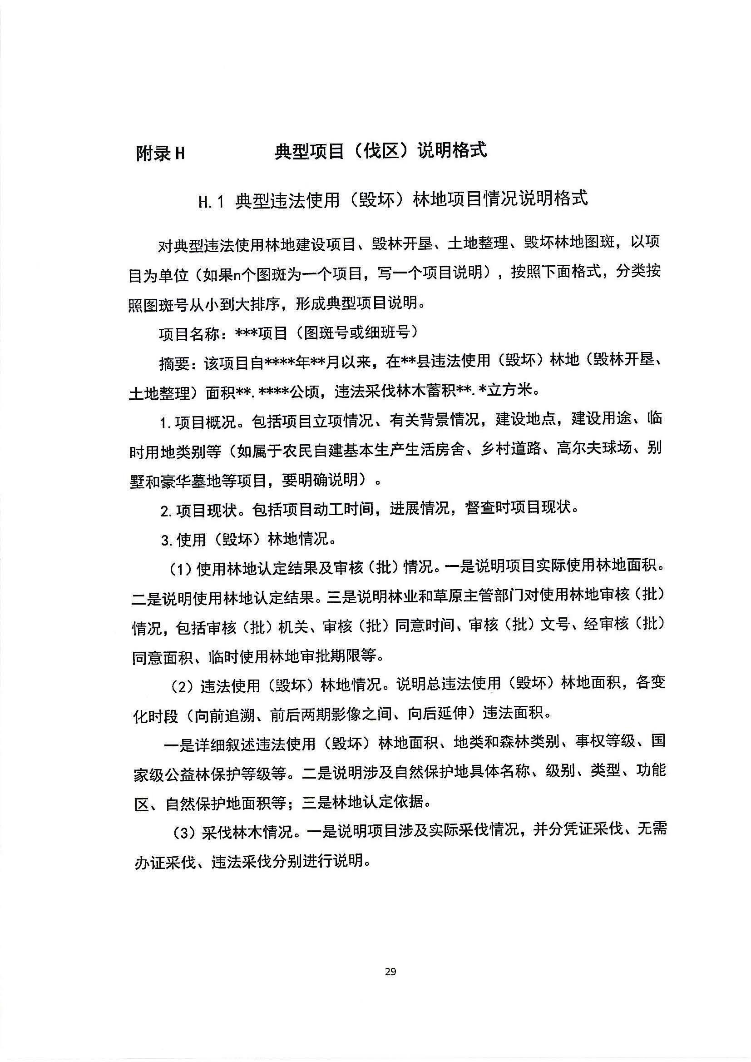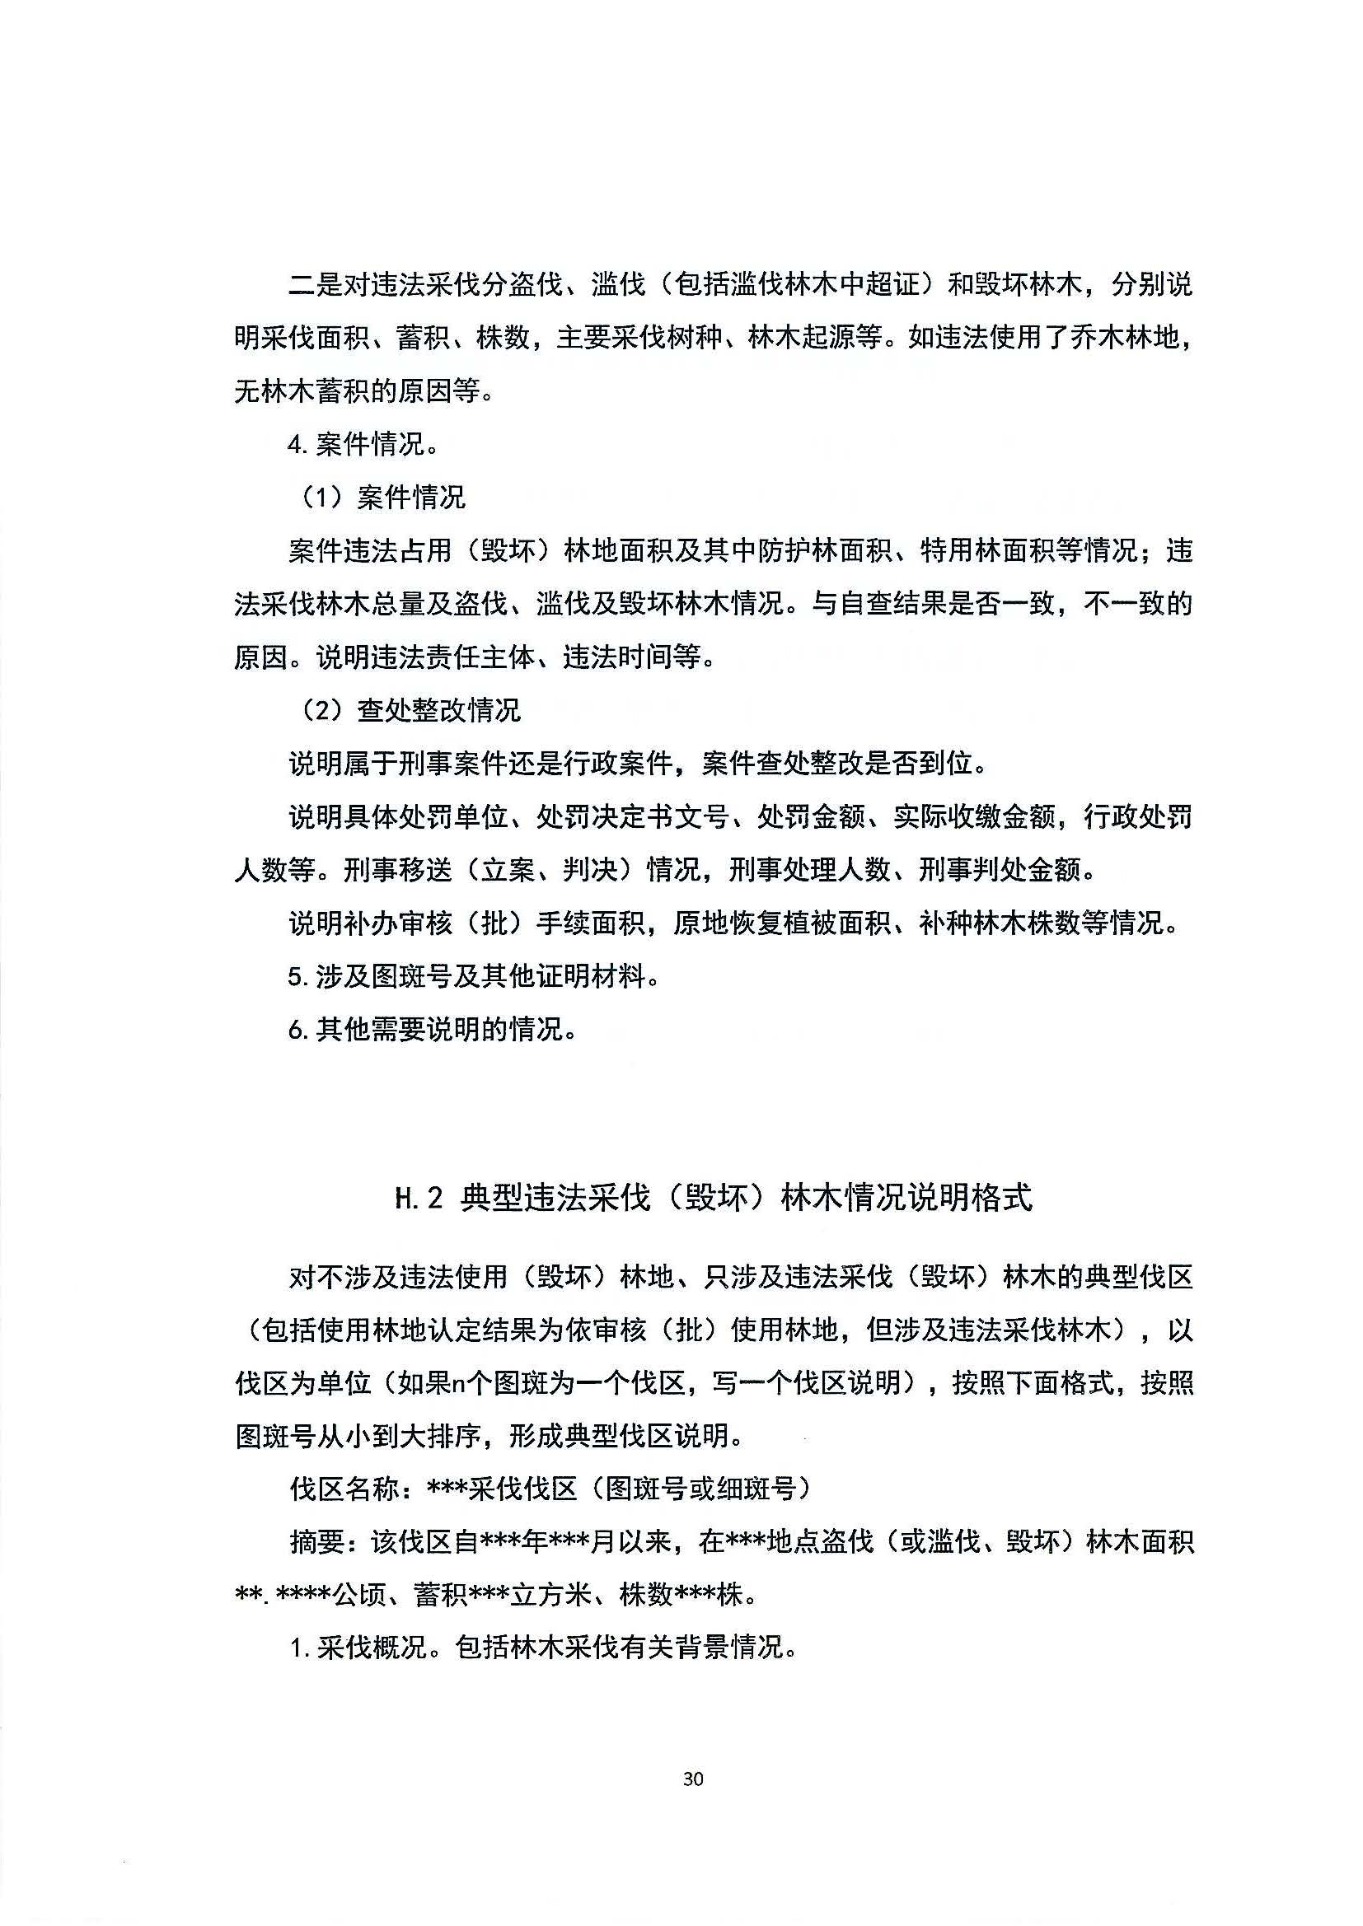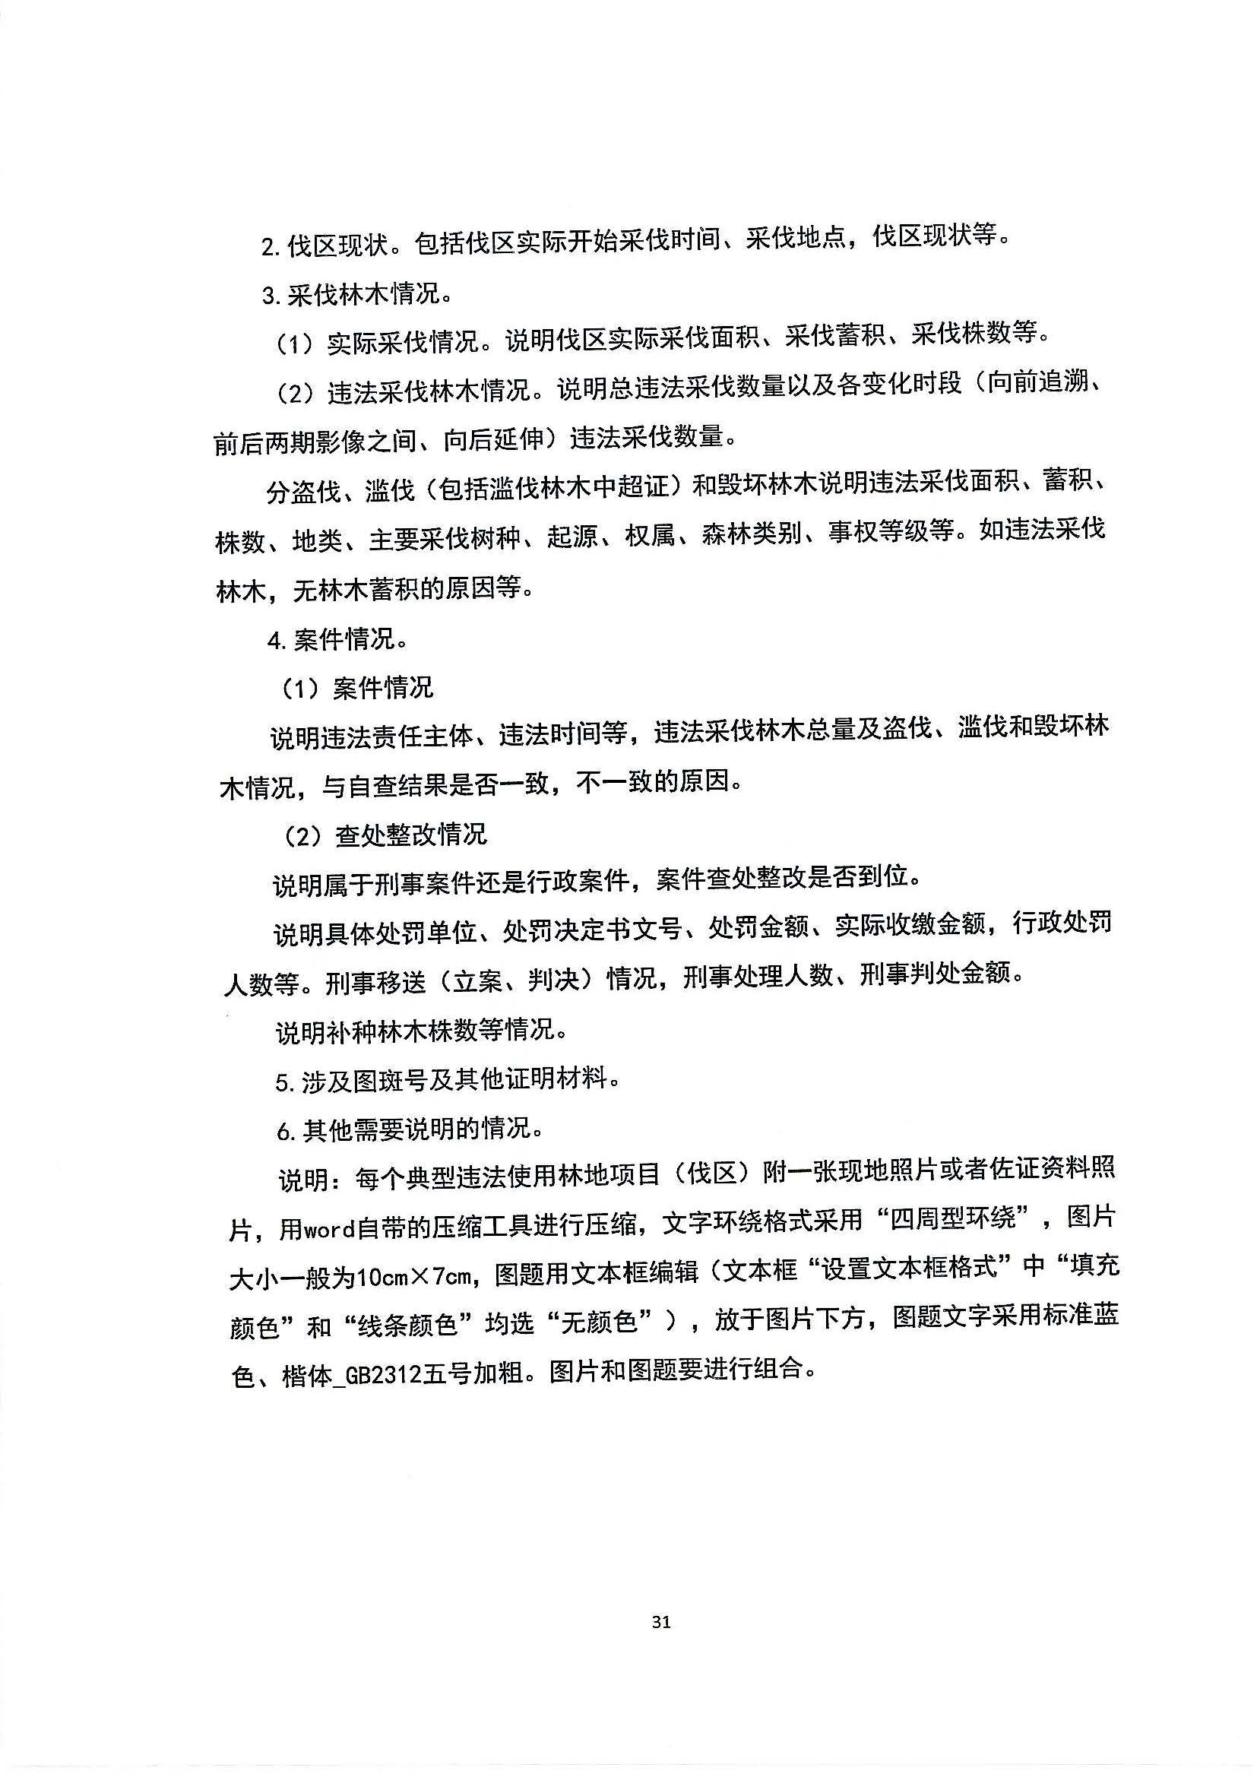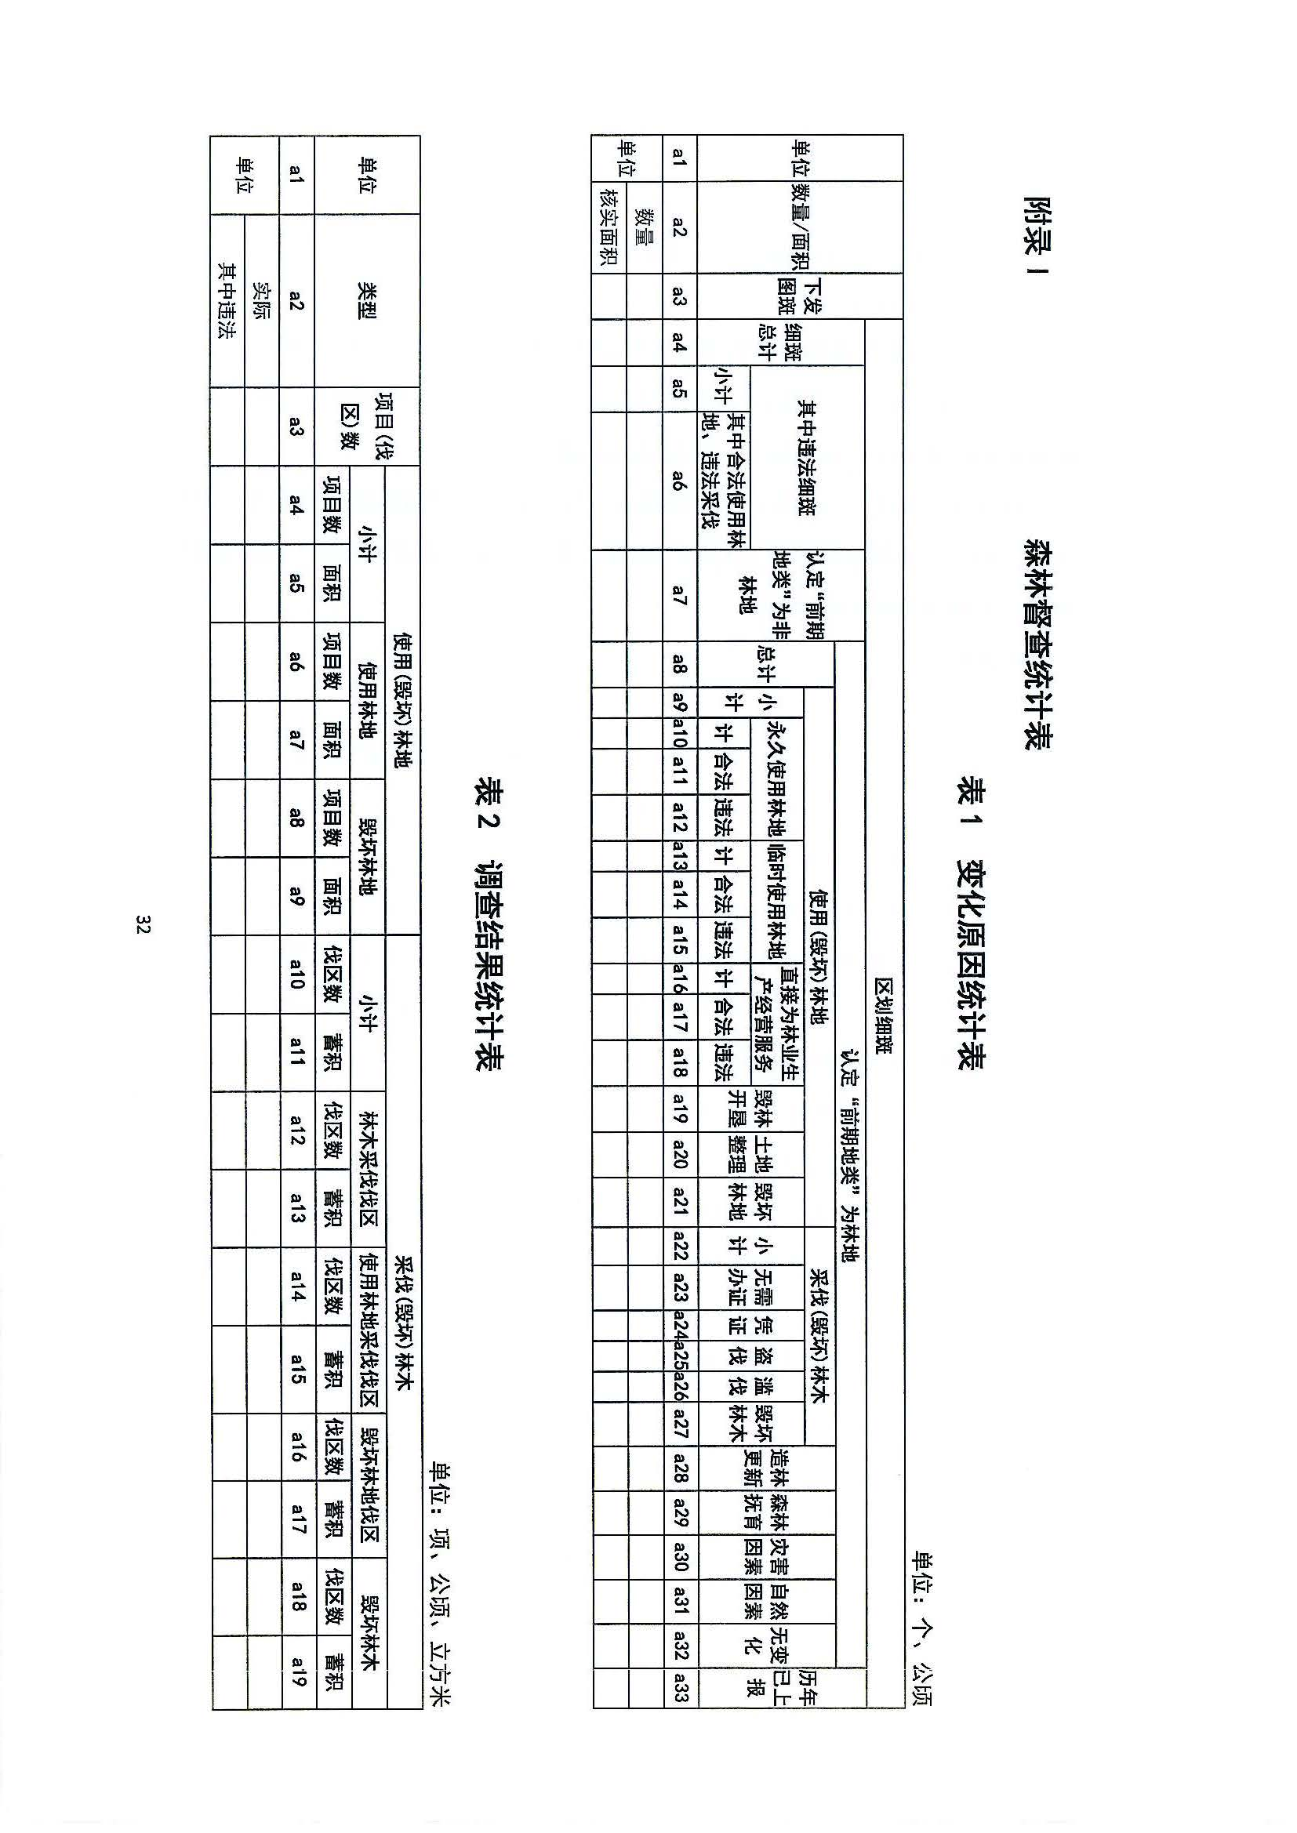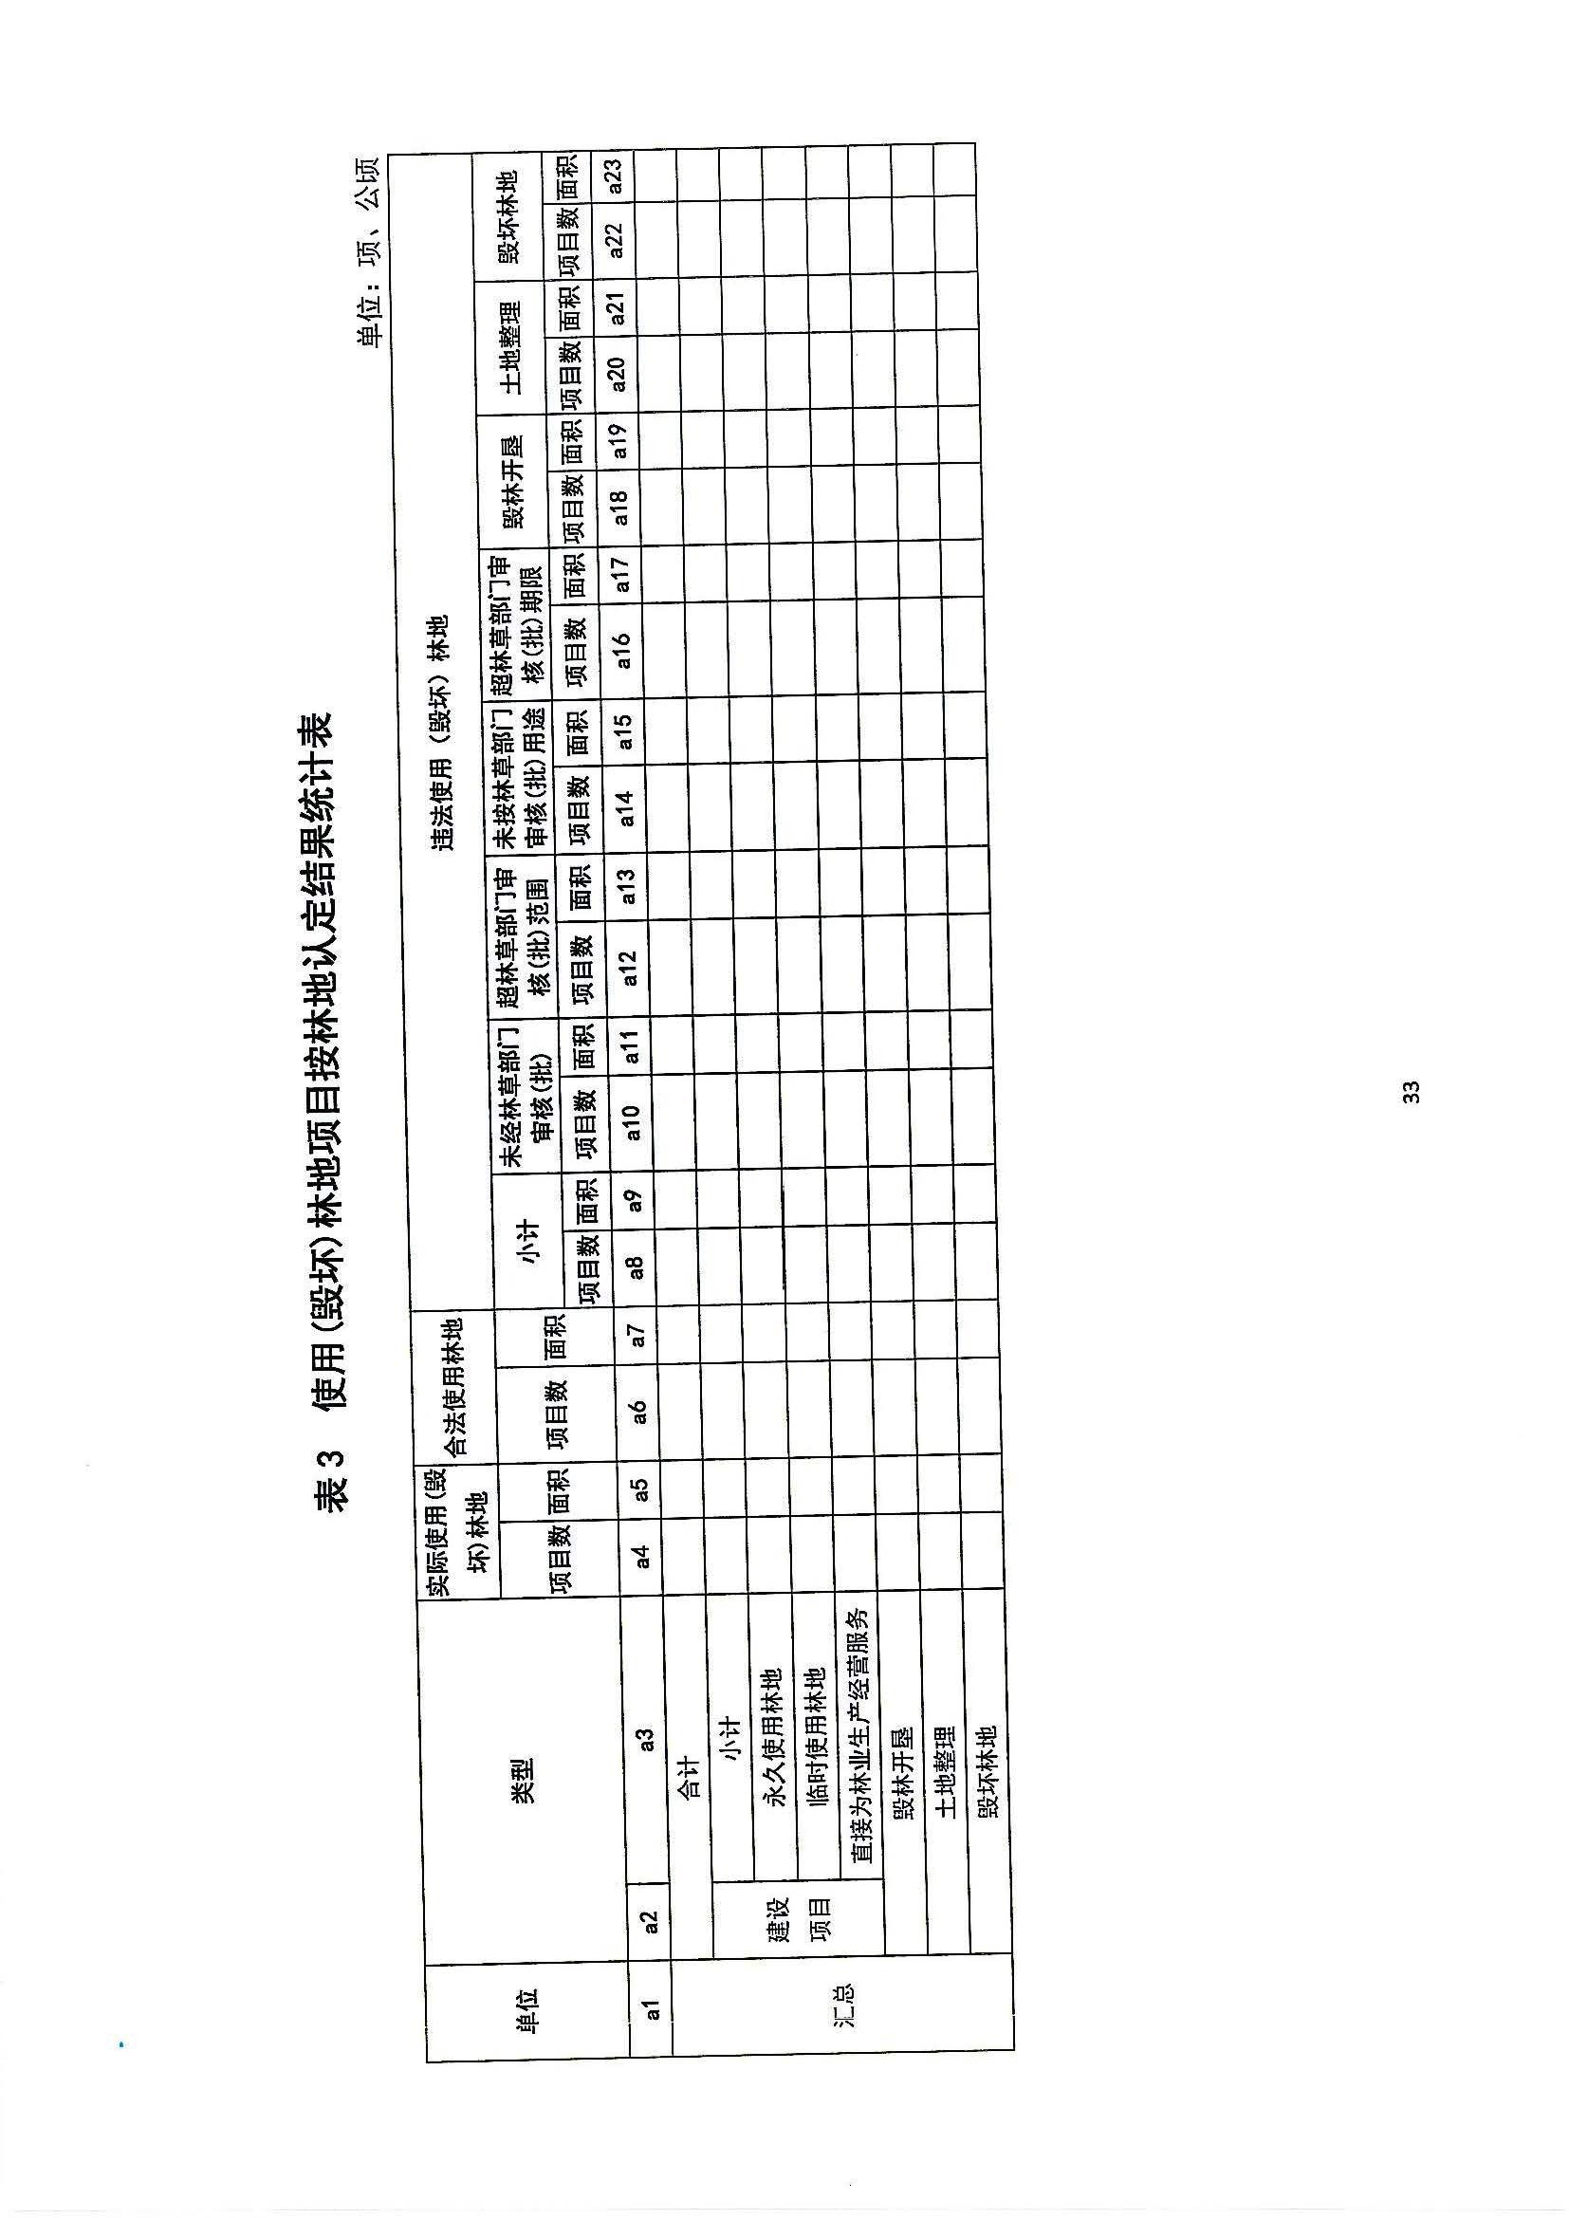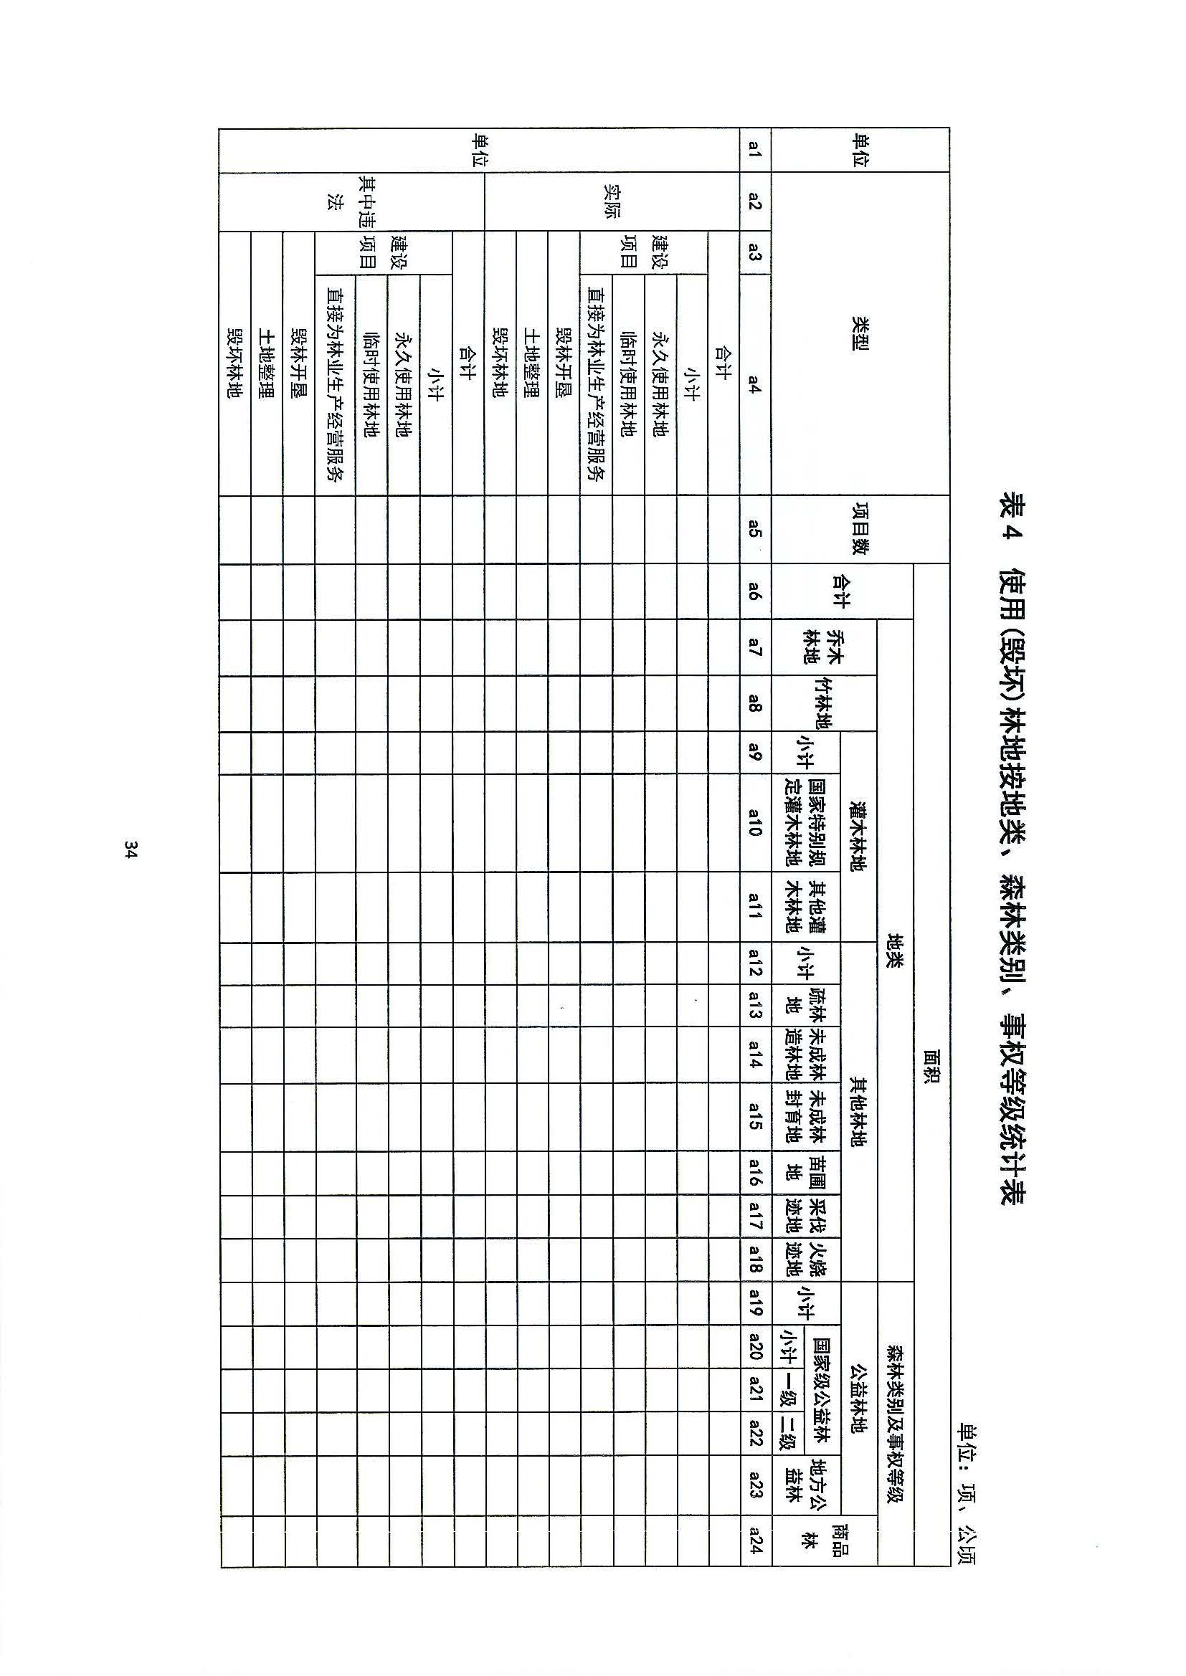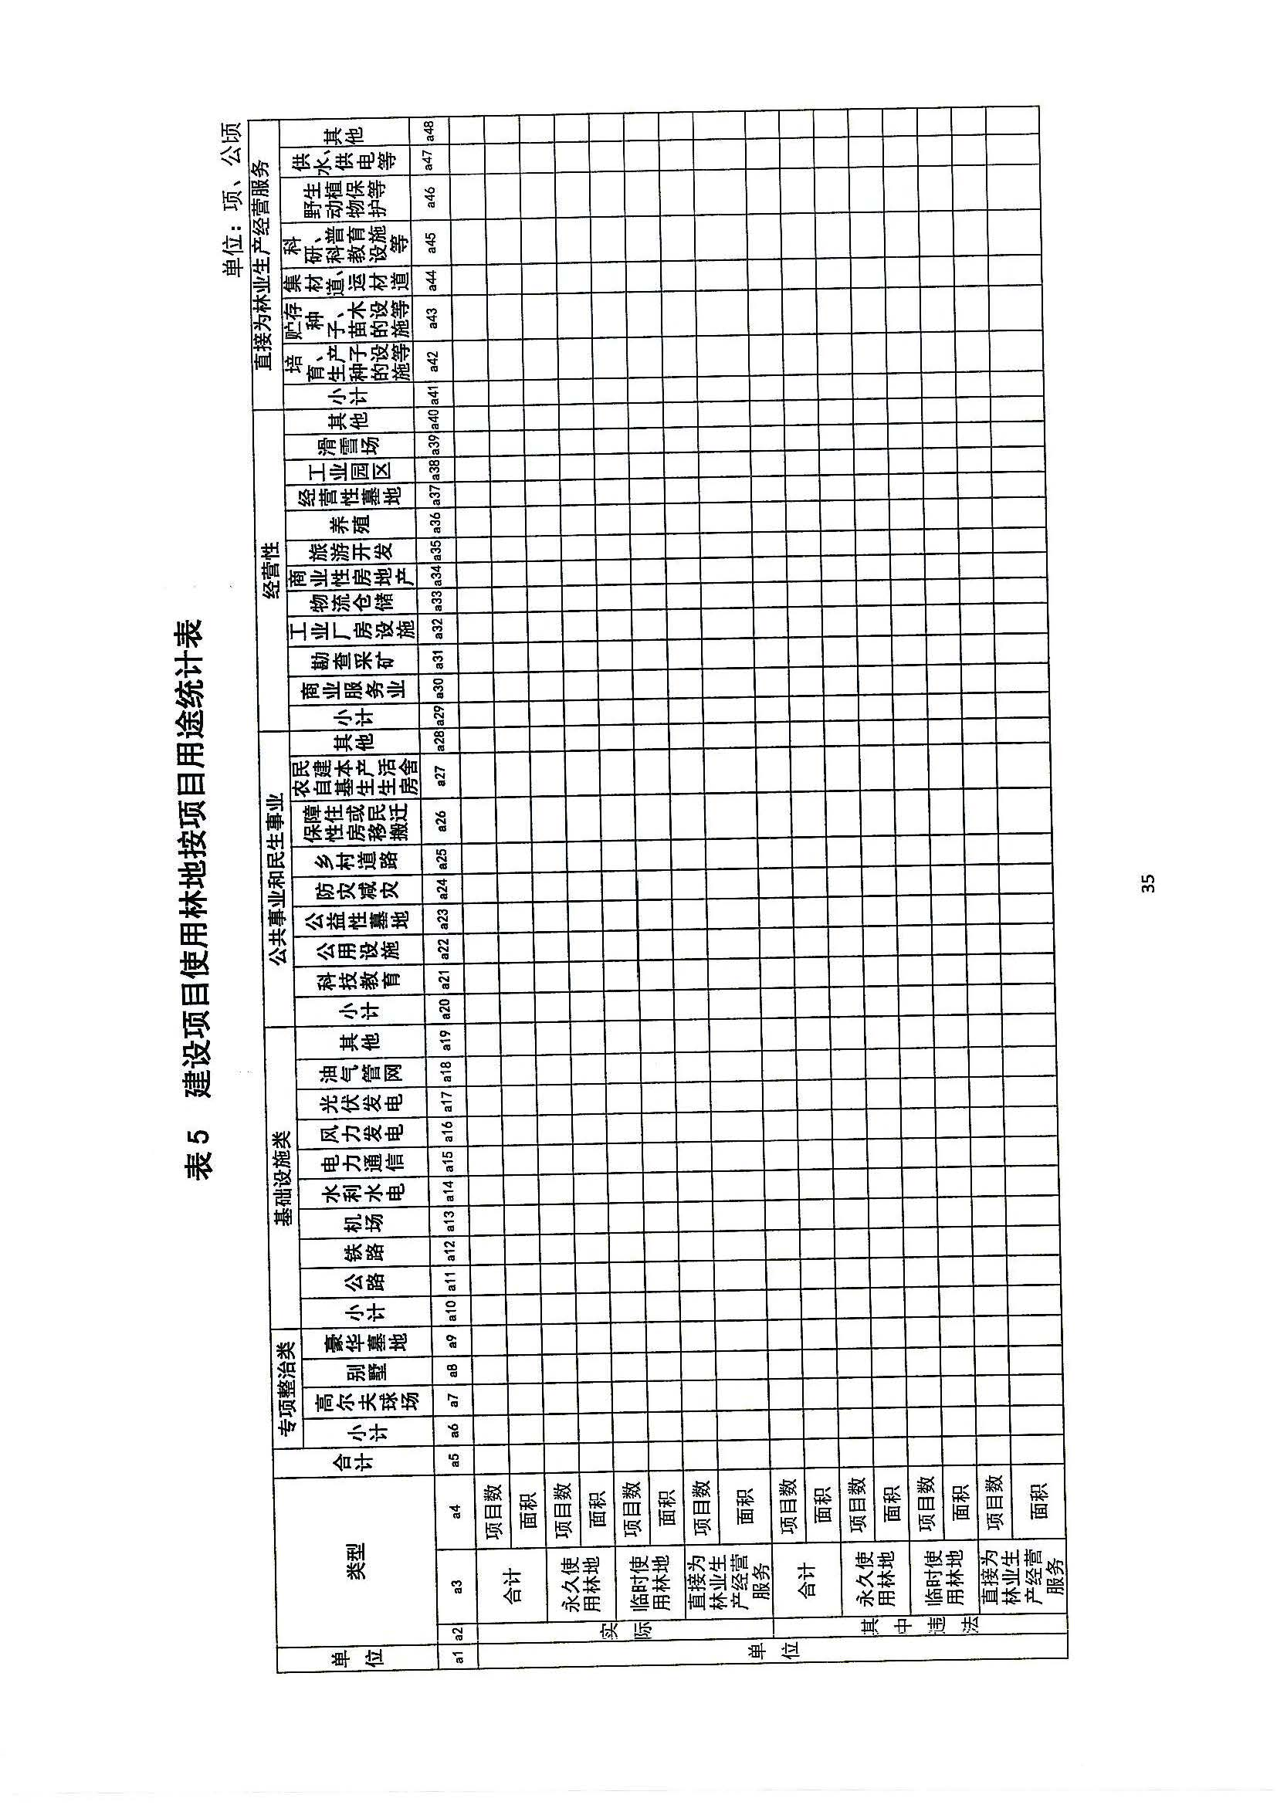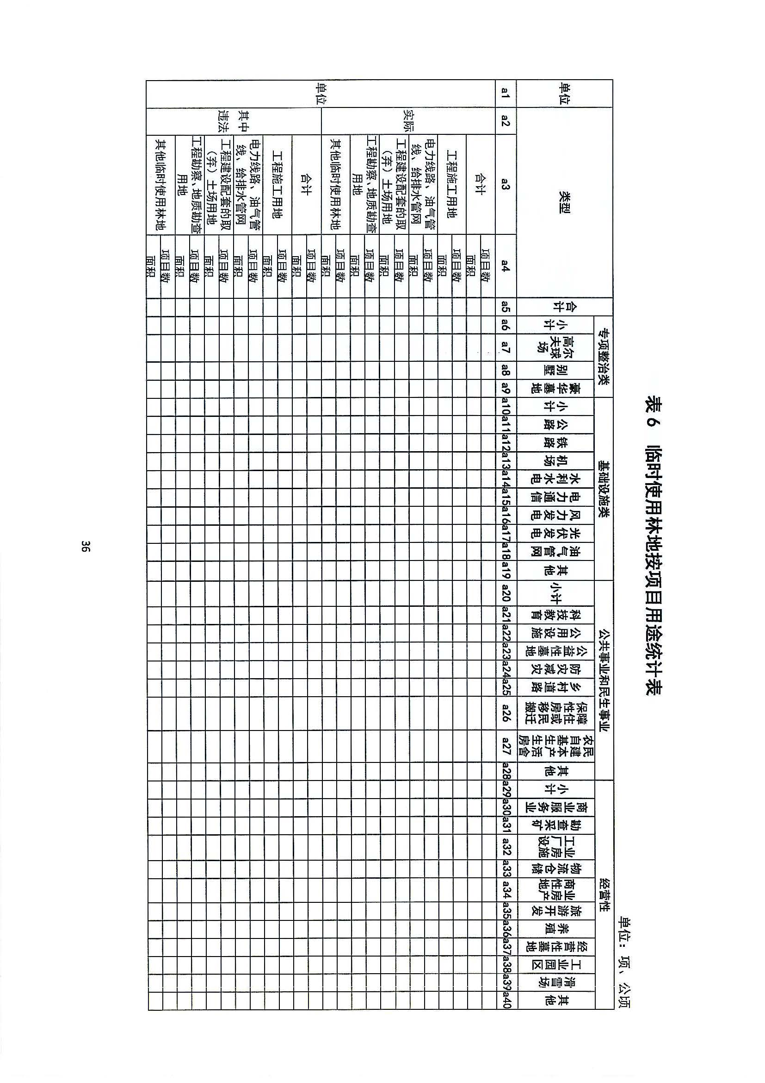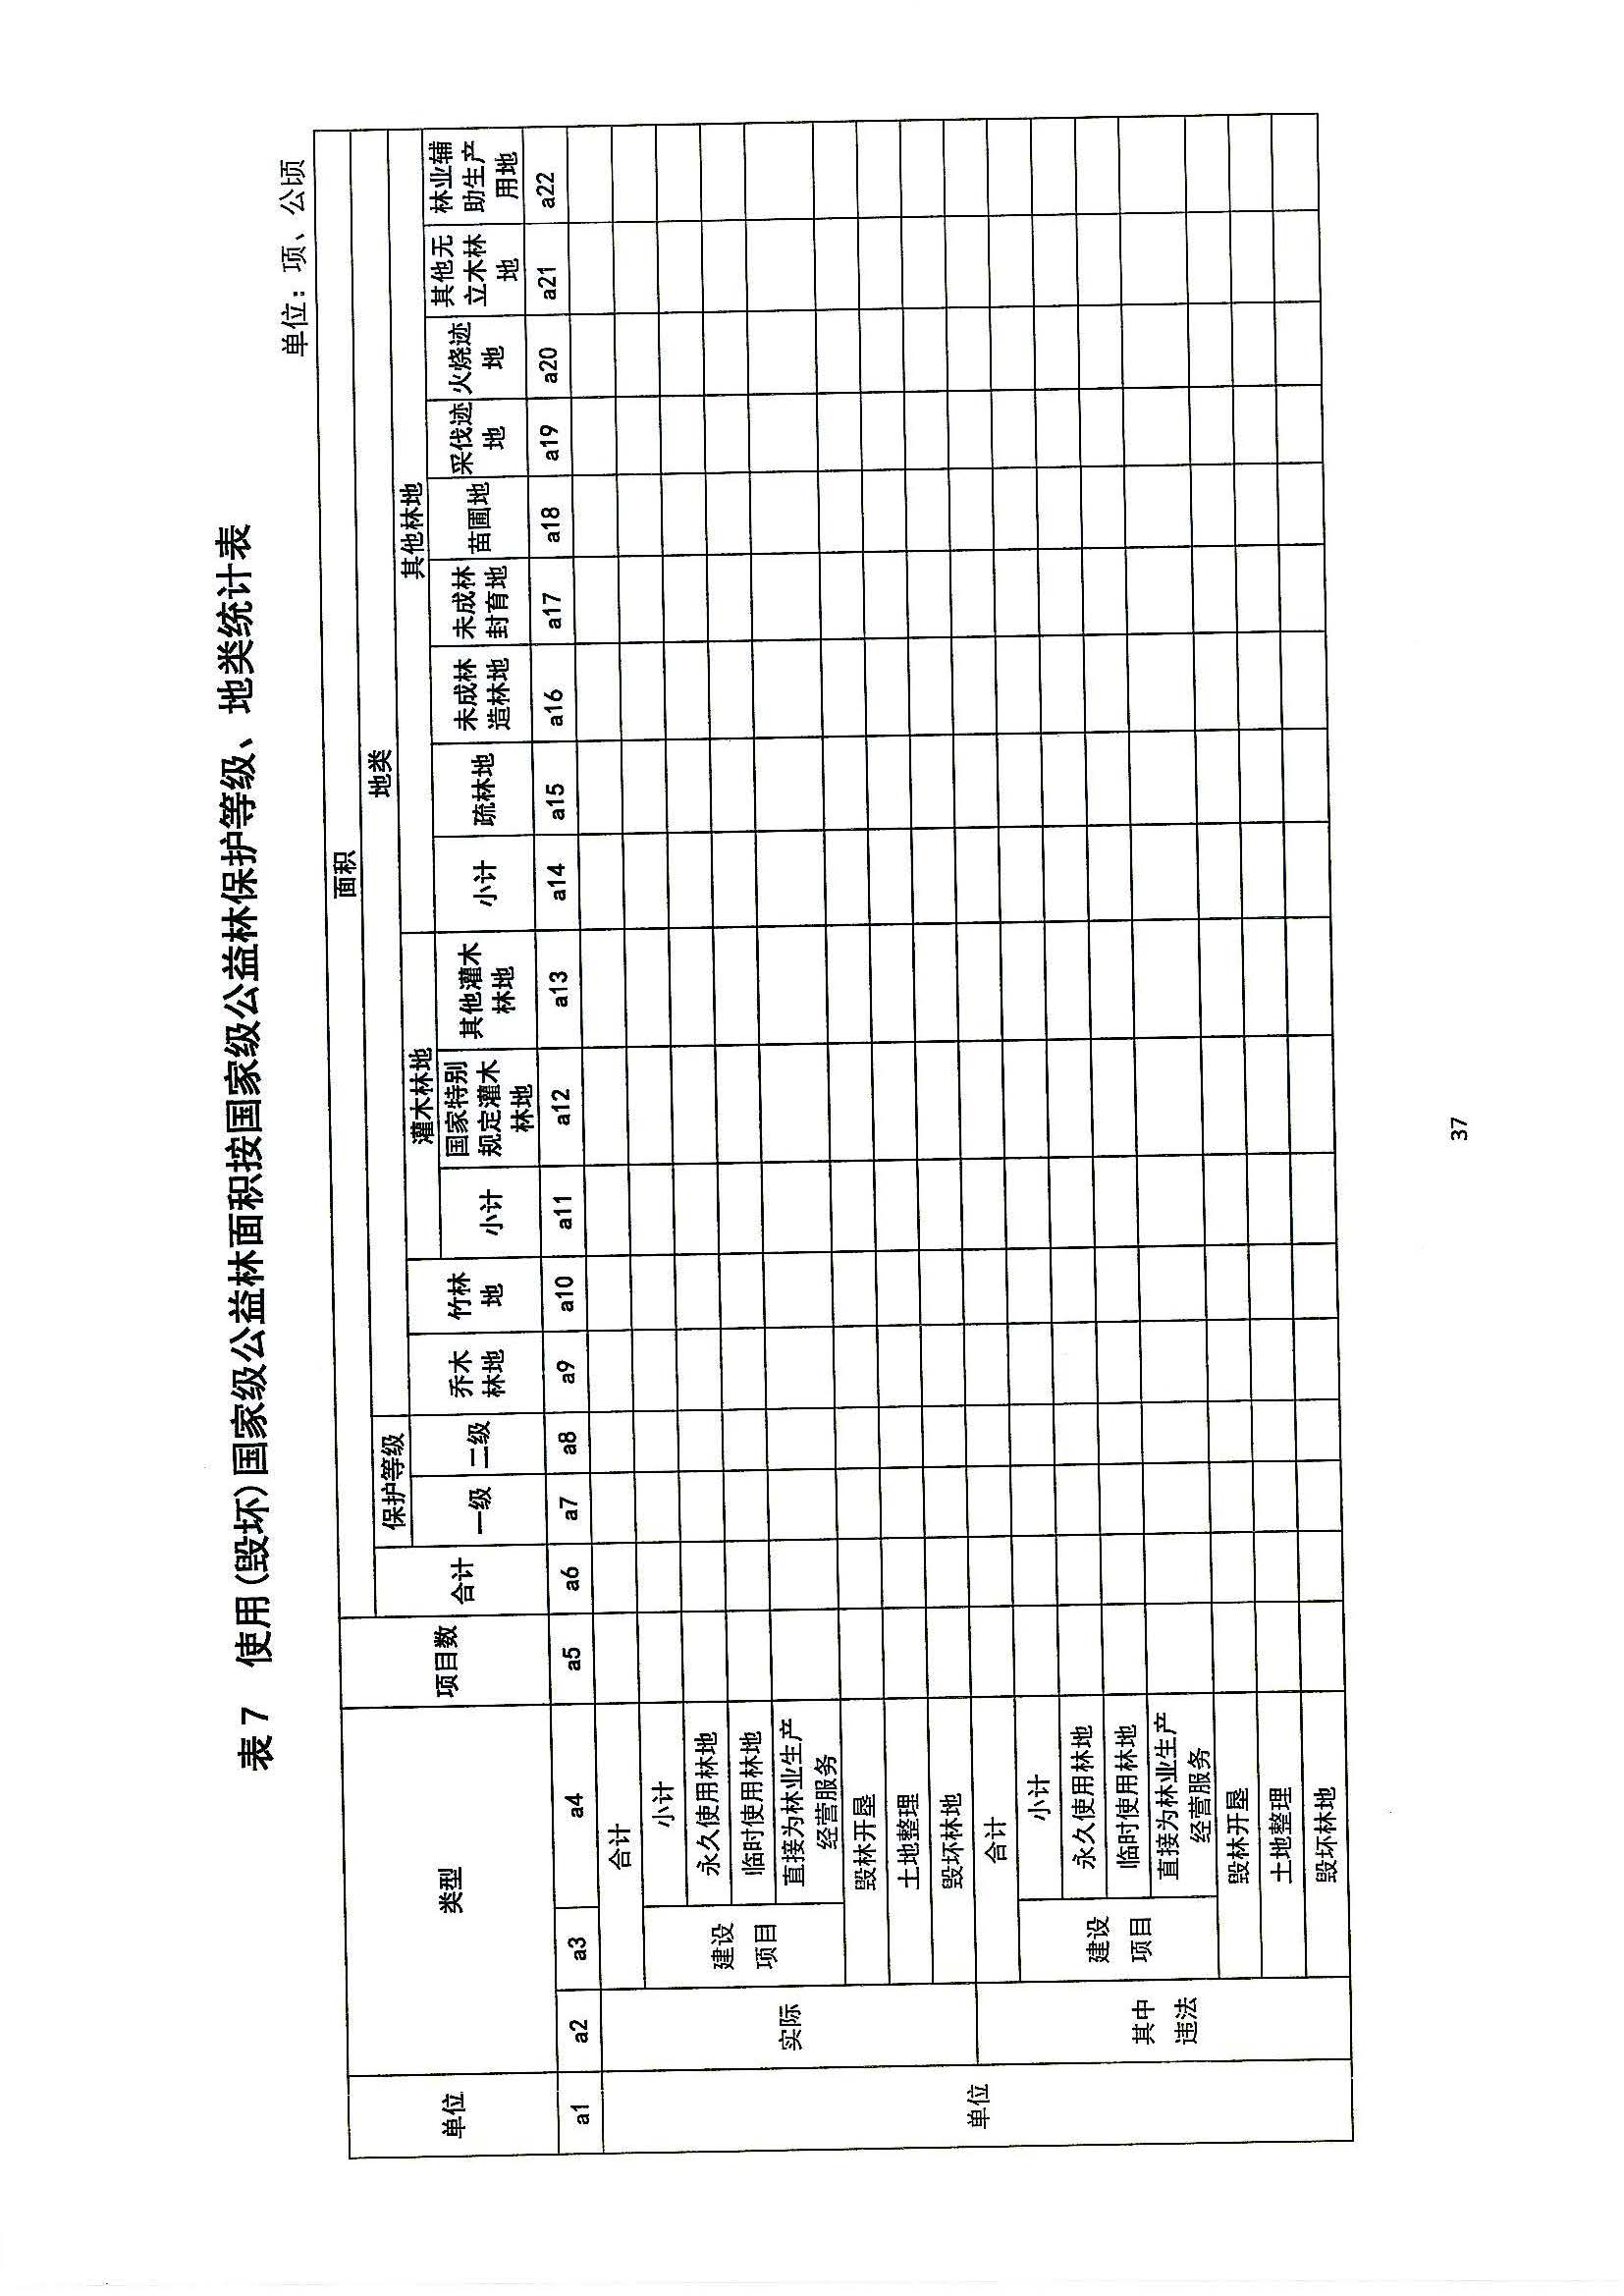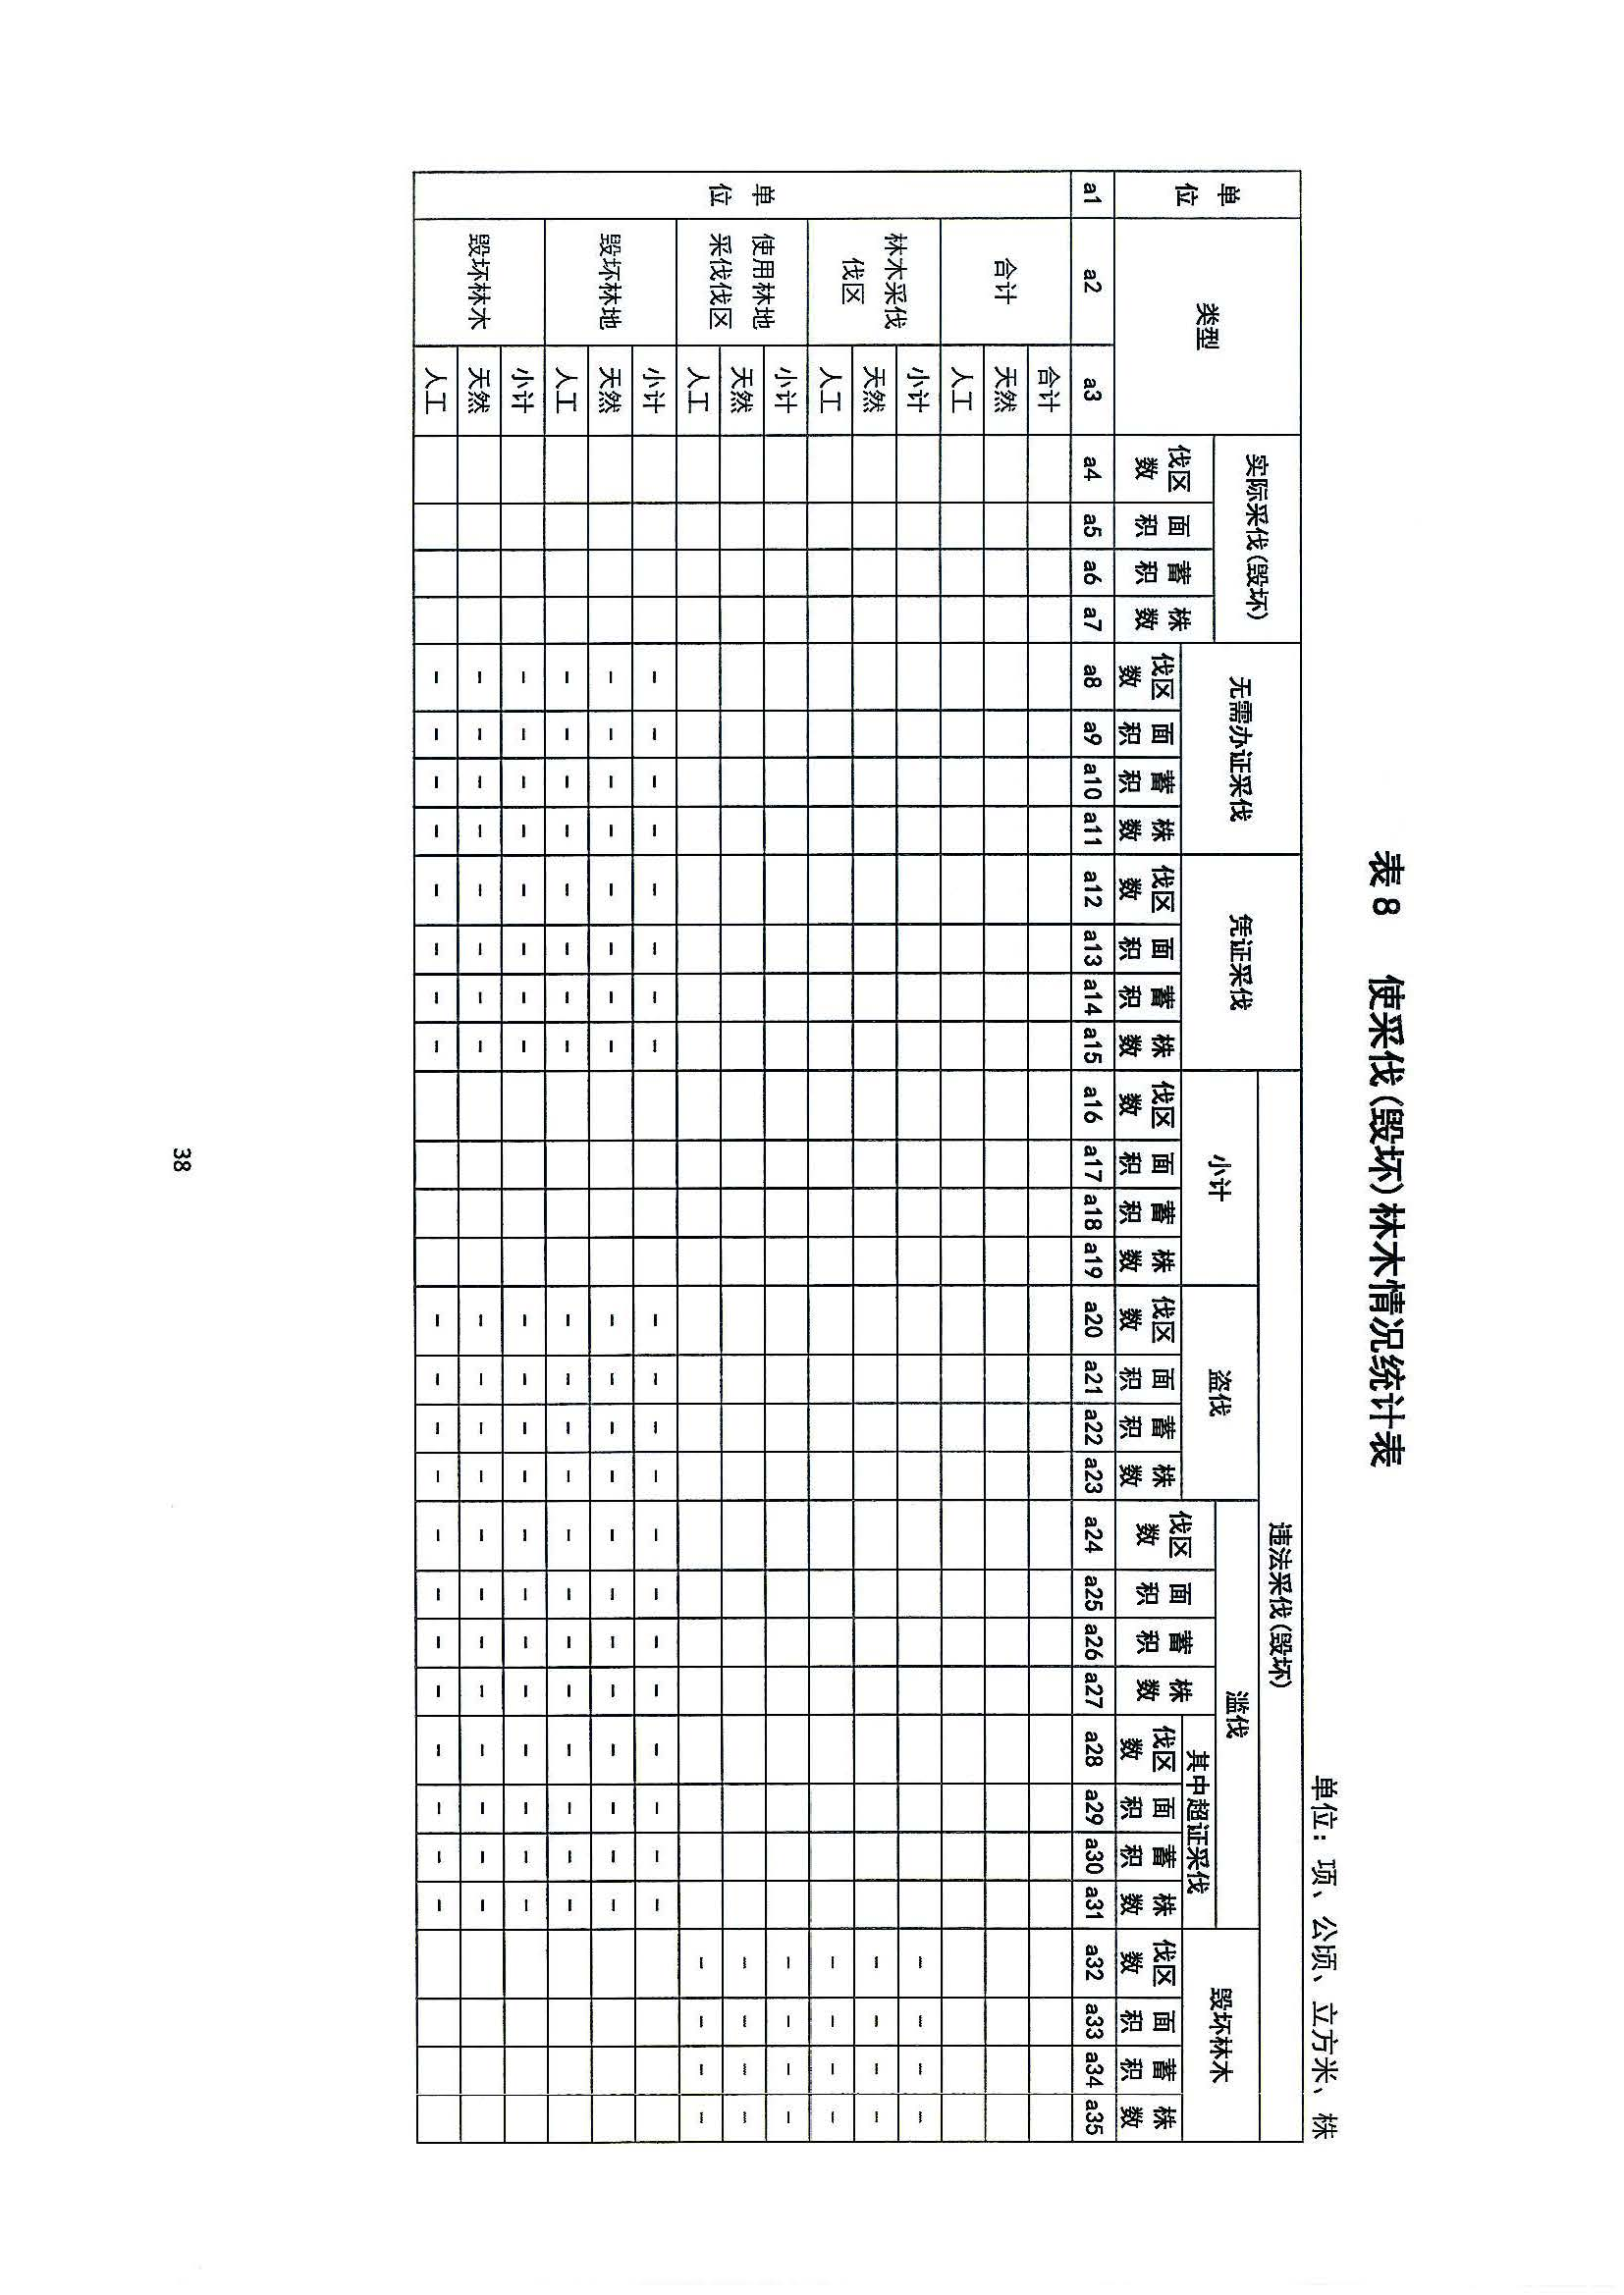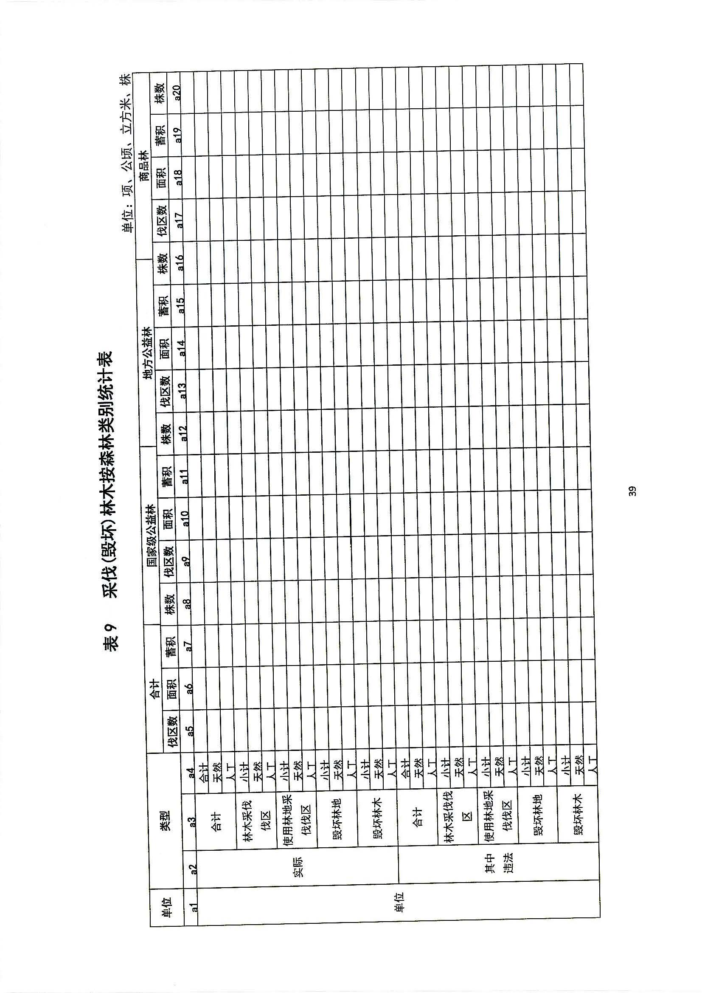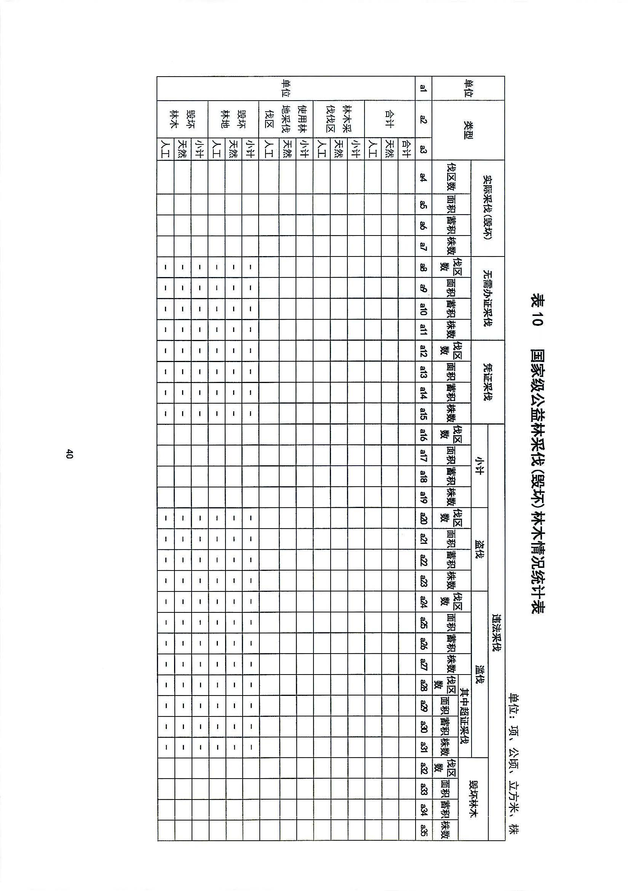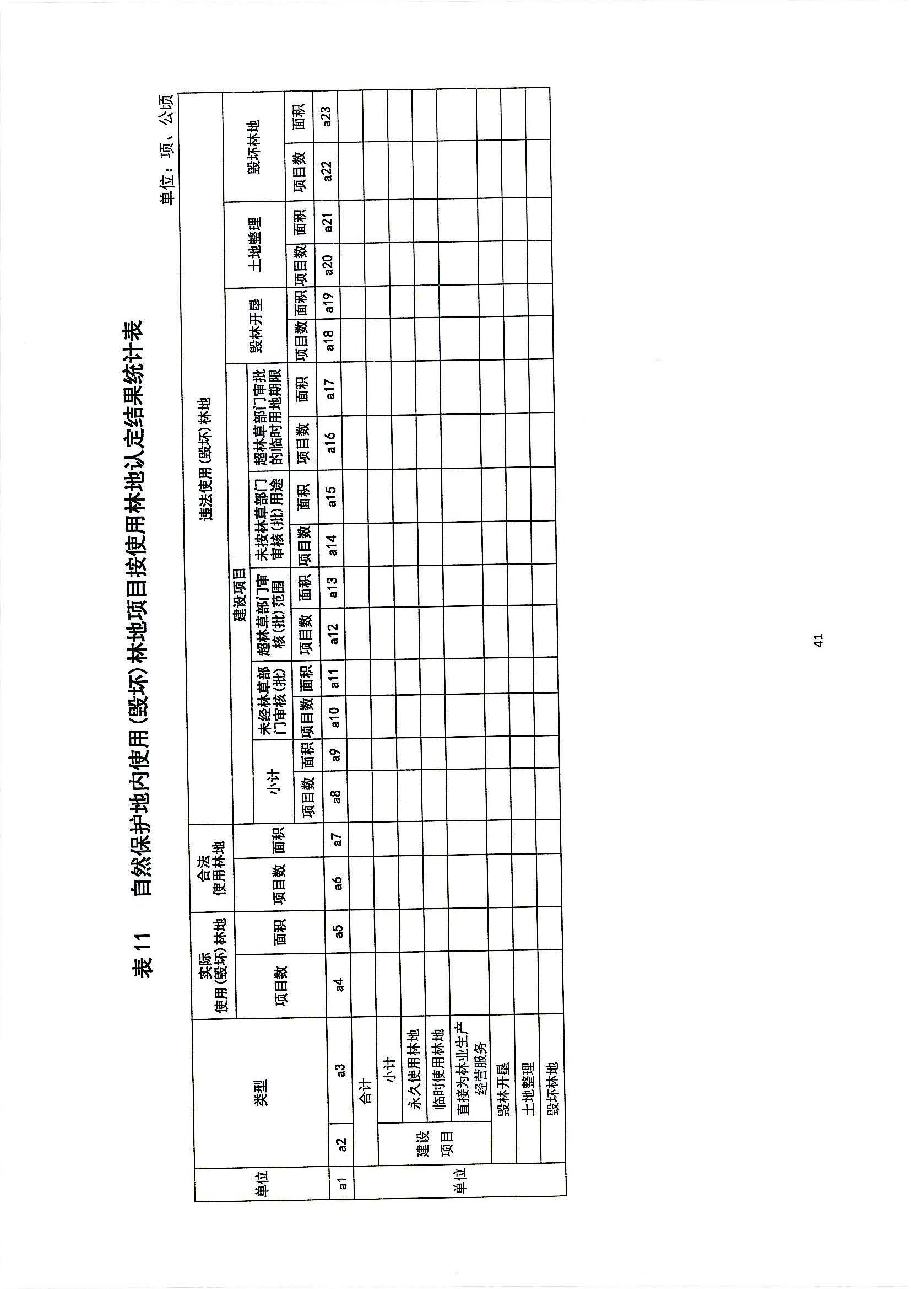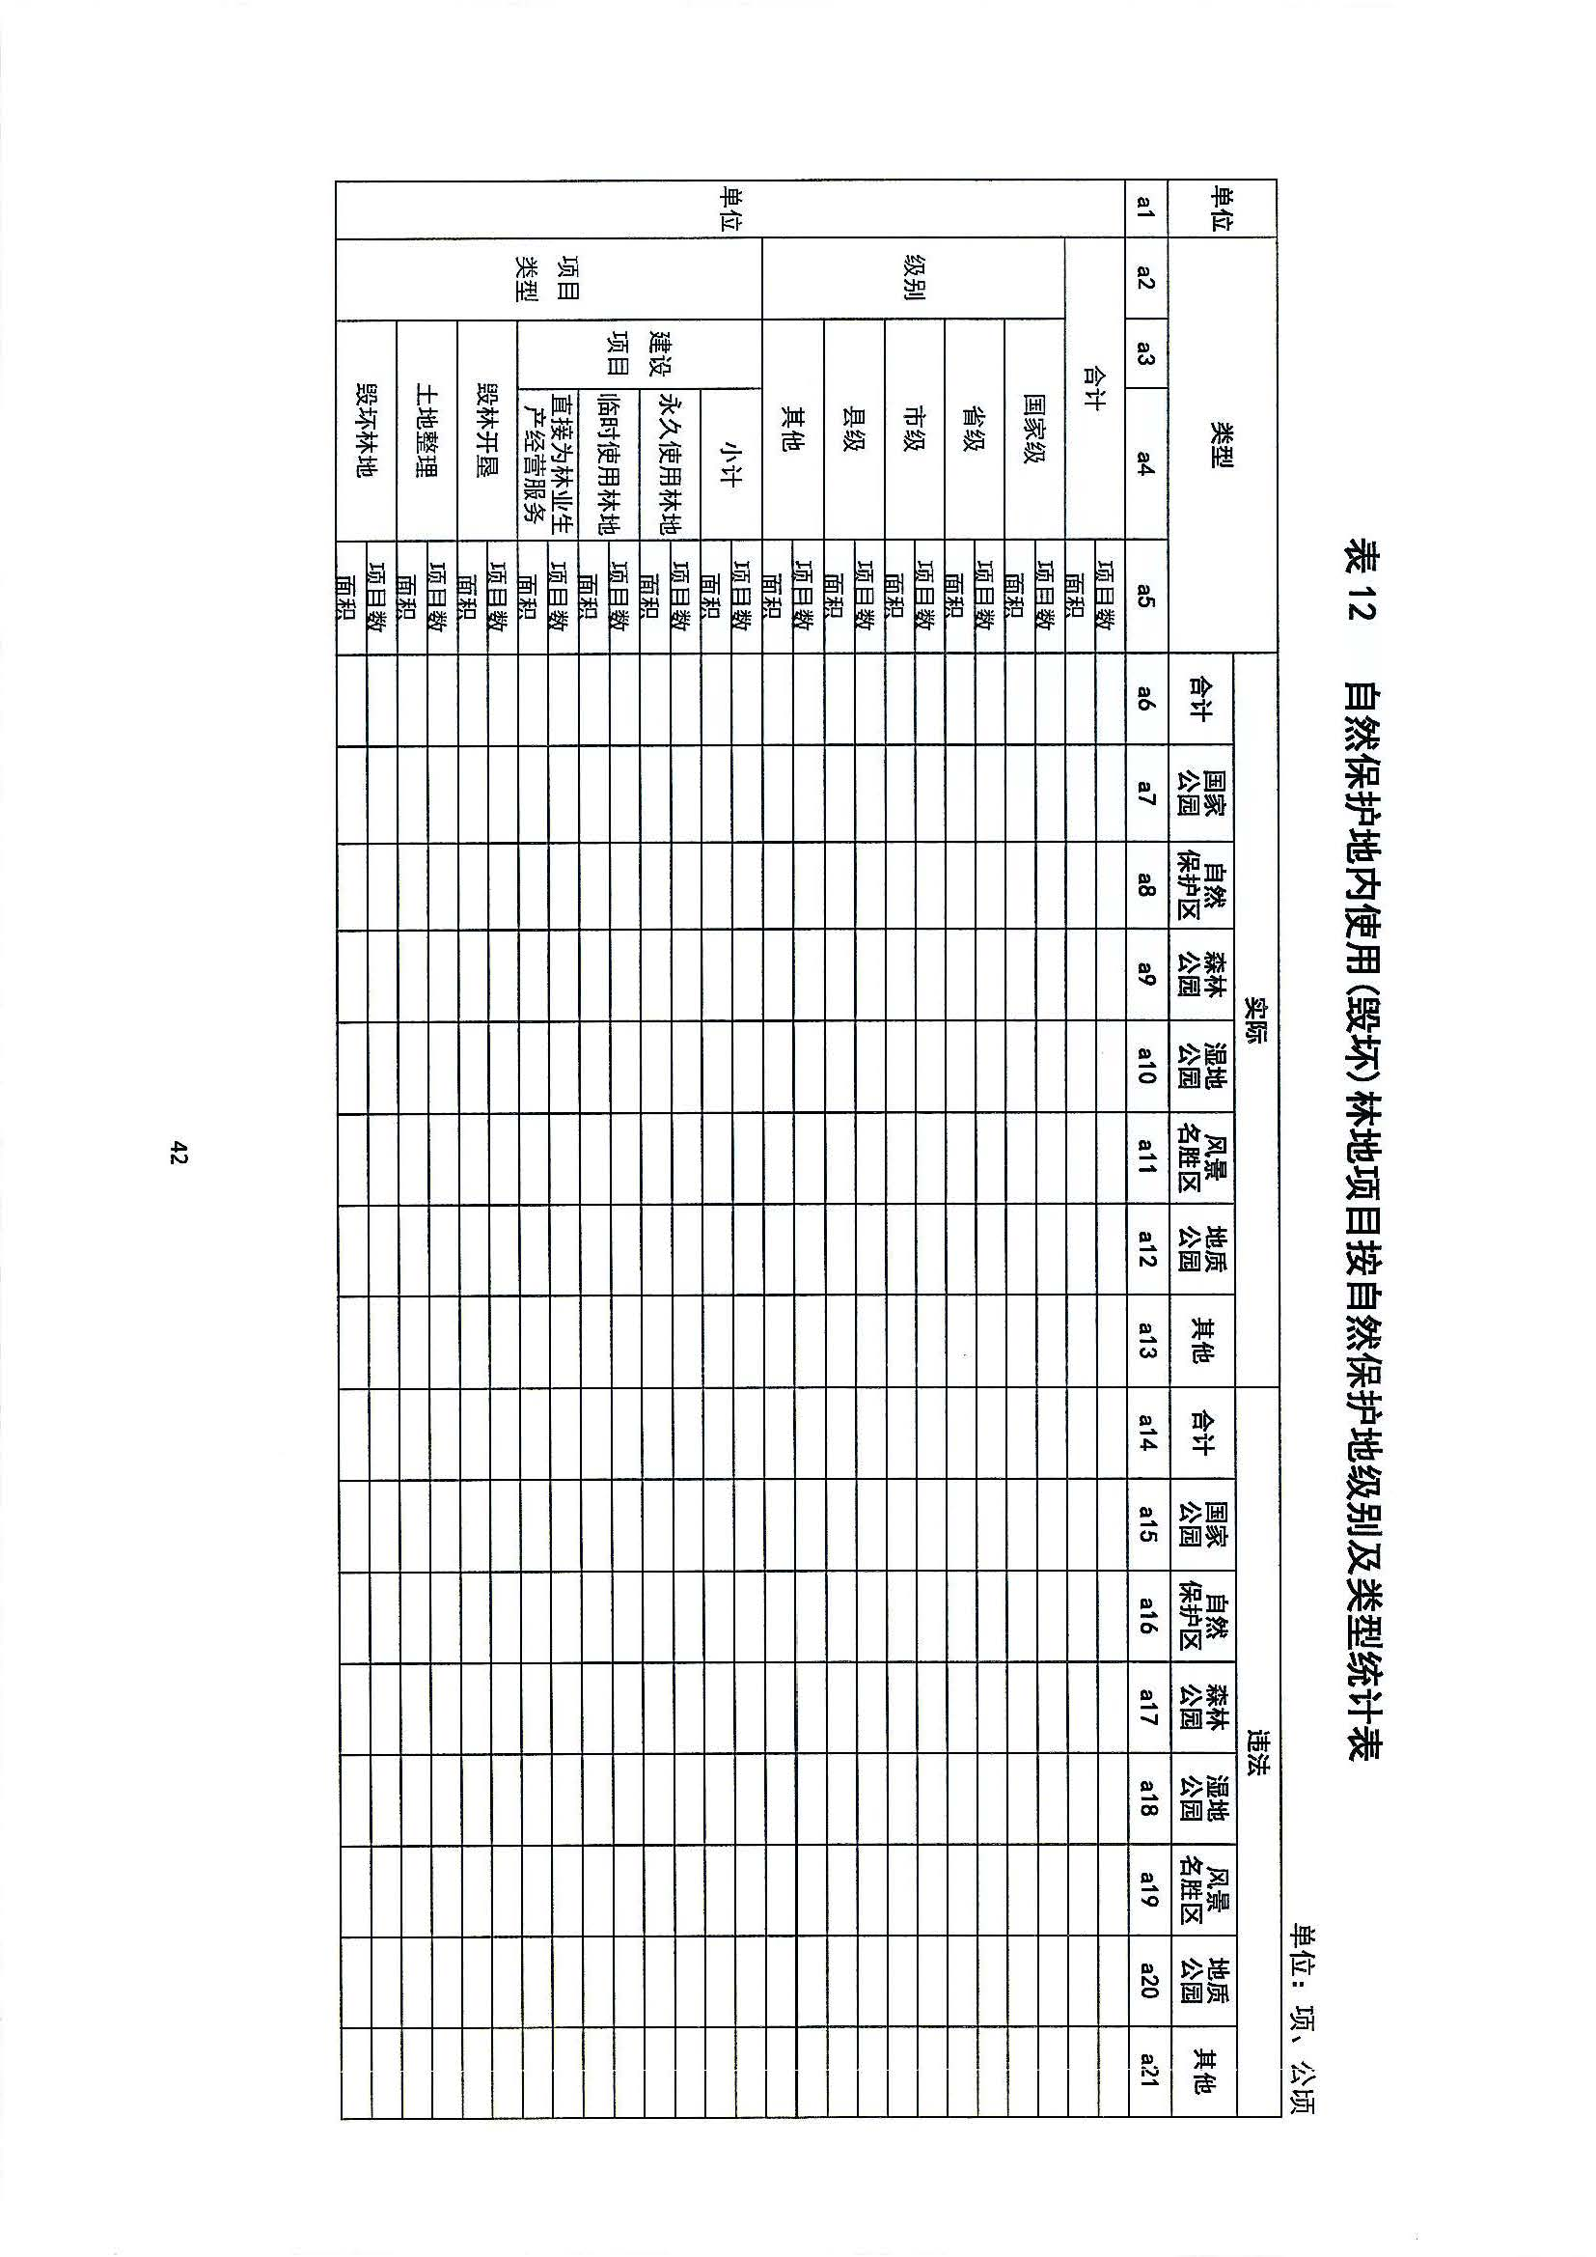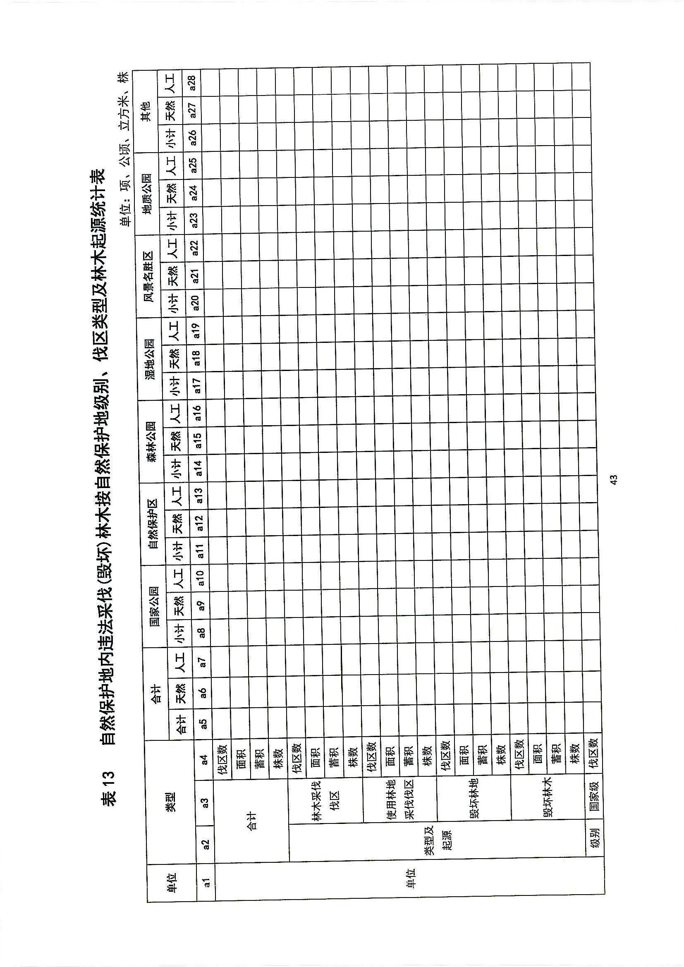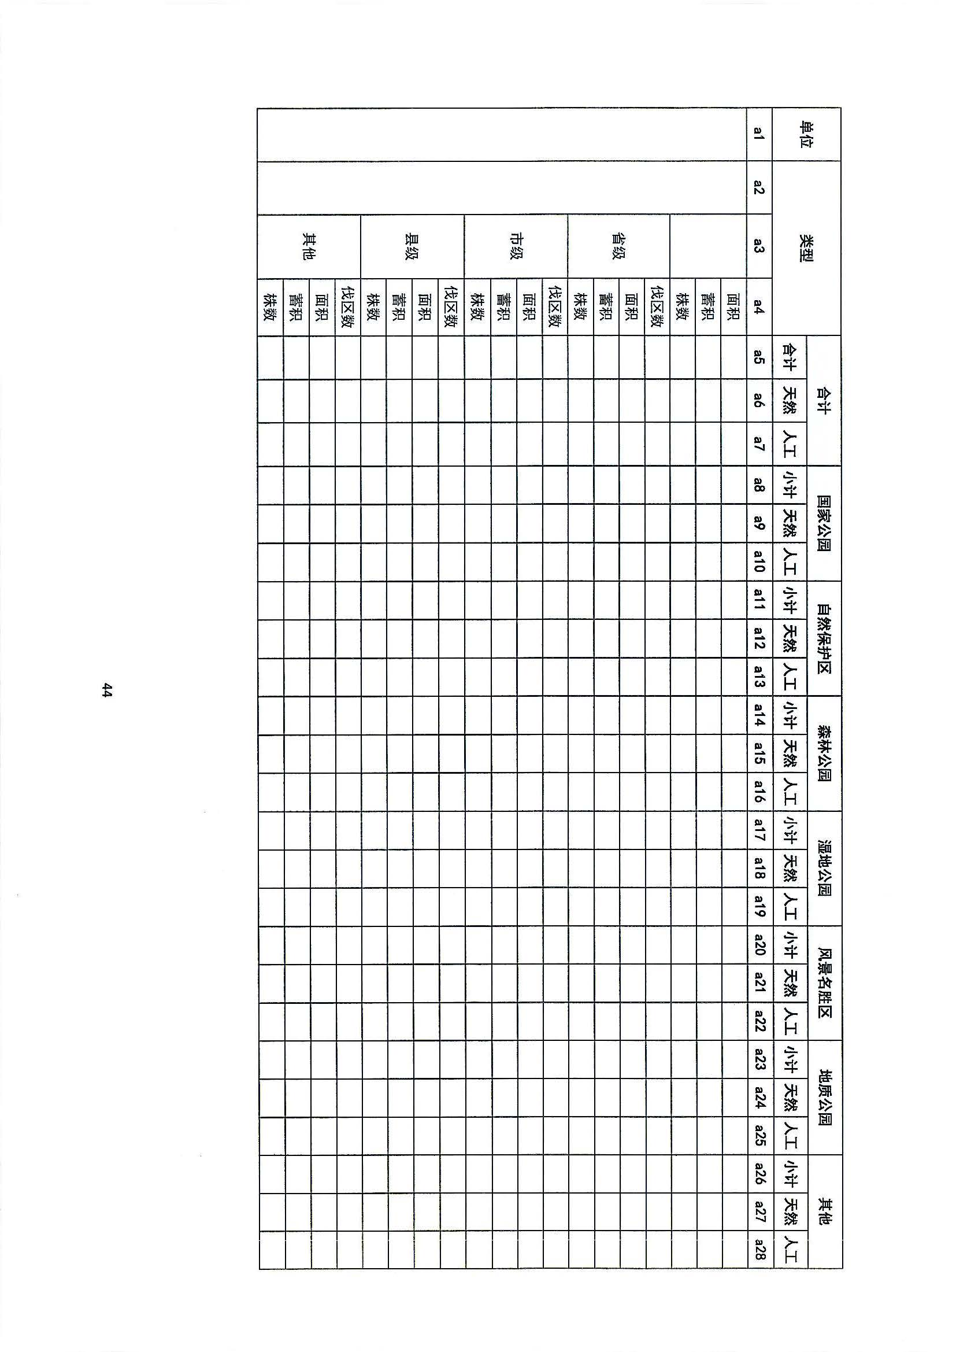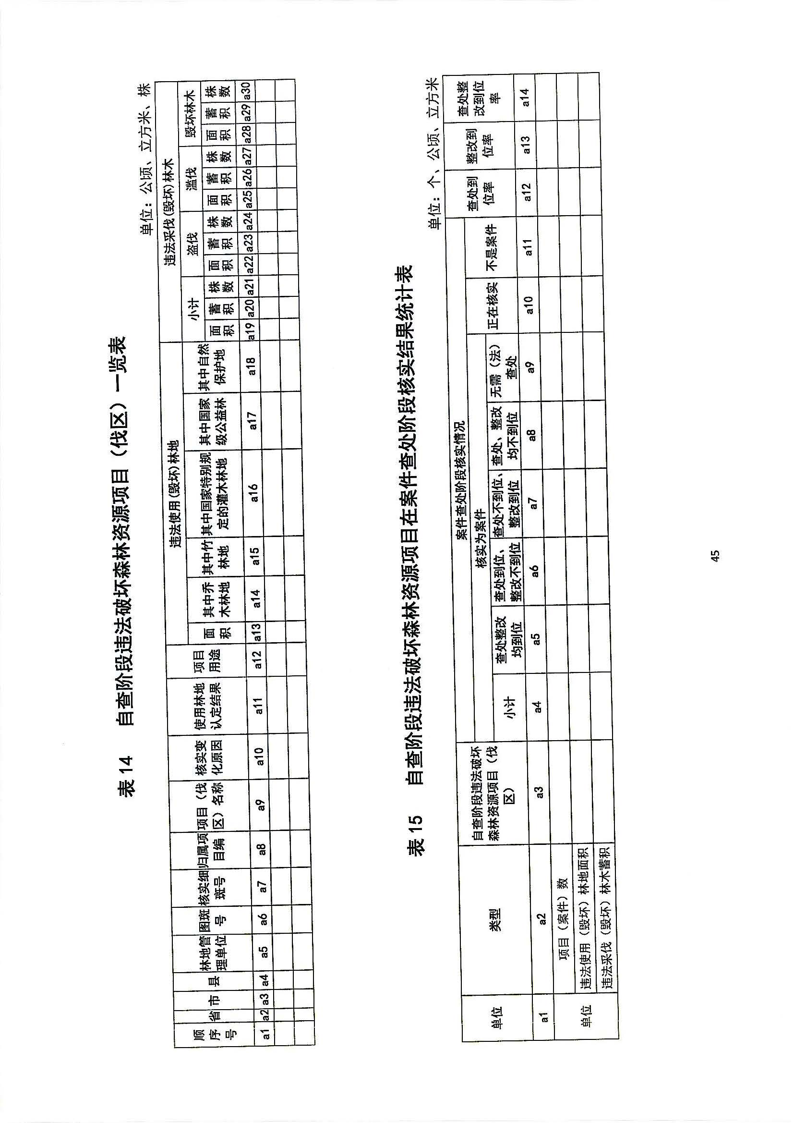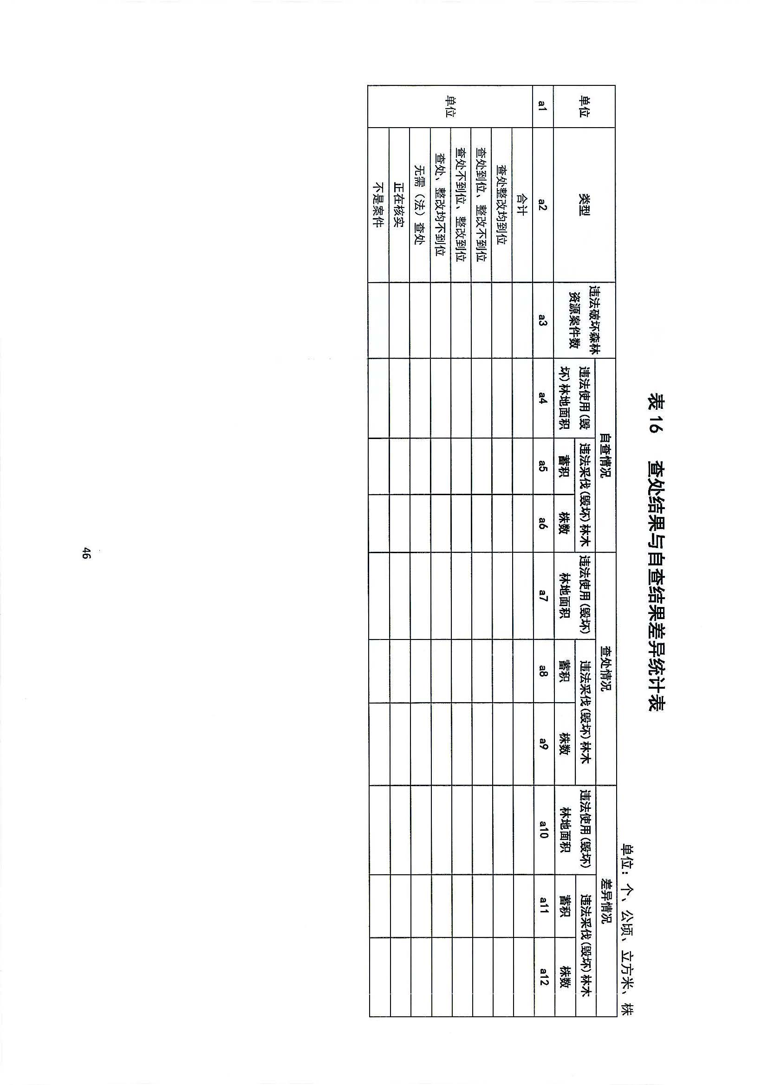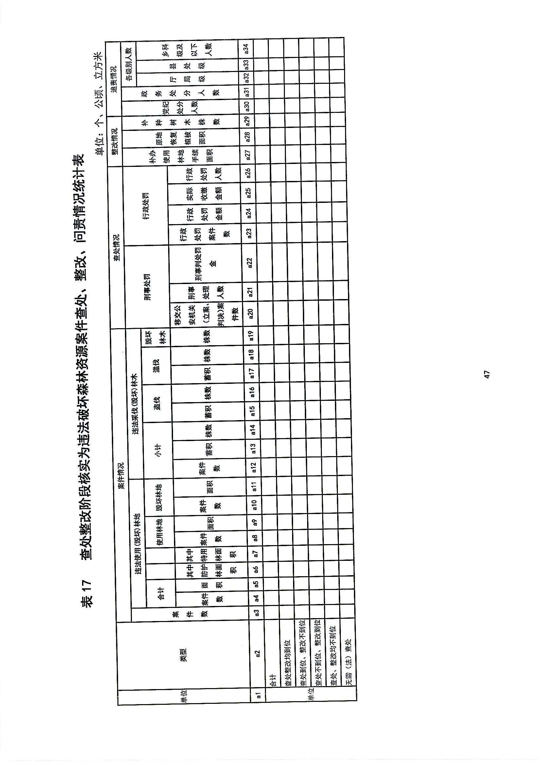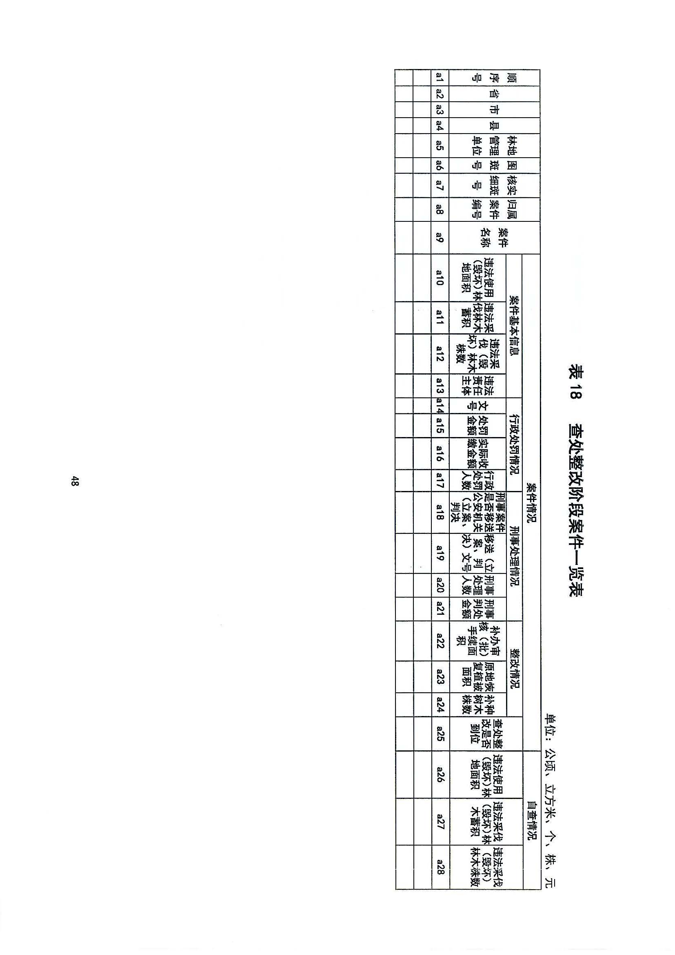

第四章 合同书（格式）
合同主要条款格式（供参考）
《广西壮族自治区政府采购合同》

合同编号：
采购单位（甲方）： 采购计划号：
供应商（乙方）： 项目编号：
签订地点： 签订时间：
根据《中华人民共和国政府采购法》、《中华人民共和国民法典》等法律、法规规定， 按照招标文件规定条款和中标供应商承诺，甲乙双方签订本合同。

第一条
（以下称“甲方”） 将项目《 》委托
（以下称“乙方”） 研究。为此，双方经协商，签订本合同，明确各自的权利义和有关事项。

第二条
在签订本协议之前，乙方应当按照投标文件中提出的本项目的编制计划，经甲方同意后，作为本合同的附件。

第三条
乙方应按下列时间要求完成项目编制工作：
（一）乙方应在20 年 月 日 之前，按要求基本完成项目编制，向甲方提交项目初步成果。
（二）甲方对初步成果提出修改、补充意见后，乙方应在 日内完成修改、补充，并提交项目最终成果草案。
（三）专家评审组在最终审定中对项目成果提出修改、补充意见的，乙方应在 日之内完成修改、补充工作。

第四条
甲方有权对乙方是否按照预定的进度开展项目编制工作的情况进行检查、督促。

第五条
乙方对最终成果应当以纸质材料并附电子数据的形式向甲方提供。

第六条
（一）乙方所提供的技术服务质量必须与招投标文件和承诺相一致。
（二）乙方提供不符合招投标文件和本合同规定的服务成果，甲方有权拒绝接受。
（三）乙方应对提交的服务成果（设计文件）作出全面检查和整理，并列出清单，作为甲方验收和使用的技术条件依据，清单应随提交的服务成果交给甲方。
（四）乙方应按要求提交服务成果（设计文件）材料，如有缺失应及时补齐，否则视为逾期交付。
（五）乙方在指定地点提交服务成果后，甲方应在七个工作日内进行验收，逾期不验收的，乙方可视同验收合格。验收合格后由甲乙双方签署最终服务成果验收单并加盖采购单位公章，甲乙双方各执一份。
（六）招标人委托招标代理机构组织的验收项目，其验收时间以该项目验收方案确定的验收时间为准，验收结果以该项目验收报告结论为准。在验收过程中发现乙方有违约问题， 可暂缓资金结算，待违约问题解决后，方可办理资金结算事宜。

第七条
（一）乙方应保证所提供的最终服务成果（设计文件）不会侵犯任何第三方的专利权、商标权、工业设计权、著作权或其他权利。乙方应按招标文件规定的时间向甲方提供最终服务成果的有关技术资料。没有甲方事先书面同意，乙方不得将由甲方提供的有关合同或任何合同条文、规格、计划、图纸、样品或资料提供给与履行本合同无关的任何其他人。即使向履行本合同有关的人员提供，也应注意保密并限于履行合同的必需范围。
（二）乙方所交付的规划知识产权归甲方所有。甲方对该编制成果享有发表权和修改 权。项目完成时间以专家评审组通过之日为完成日；不组织专家评审的项目，以甲方付清全部编制经费之日为完成日。

第八条
本项目的经费总额为人民币 万元（￥ 元），其中包括专家咨询费、差旅费及专题审查费等。
（一）本合同执行中相关的一切税费均由乙方负担。
（二）本项目支付预付款 30%，乙方交付成果文件并验收合格后支付合同余款，具体支付时间以财政拨款为准。承包方提交预付款的付款申请的同时需提交对应金额的预付款担保，预付款担保的形式可以为银行转账、电汇或网上支付、保函(银行保函、电子保函、保证保险保函、工程担保保函)等形式。
（三）甲方在项目完成且收到乙方验收申请后5个工作日内组织开展履约验收。验收完毕在收到发票后10个工作日内将资金支付到合同约定的乙方账户，具体支付时间以财政拨款为准。

第九条
（一）乙方应按招标文件规定的服务内容、技术要求、质量标准向甲方提供无瑕疵的服务成果。乙方对提交的最终服务成果质量负责，自成果验收合同之日起，质量保质期1年。
（二）如在使用过程中发生质量问题，乙方在接到甲方通知后在24小时内到达甲方现场处理。
（三）在质保期内，乙方应对设计成果的质量及安全问题负责处理解决并承担一切费用。

第十条
甲方或者乙方如违反合同约定的，分别按下列规定承担违约责任：
（一）甲方违反本合同约定，延迟支付项目经费的，乙方可以终止项目编制，并要求甲方向乙方支付已开展工作的相应费用。
（二）乙方违反合同约定，或项目成果不符合要求的，按以下规定处理：
未经甲方同意，乙方延迟提交项目成果情况突出的，甲方可以终止委托合同，收回部分或者全部已支付的费用；
（一）乙方所提供的技术服务、技术标准、材料等质量不合格的，应及时补充或修改，未及时补充或修改的按逾期提交服务成果处罚；因质量问题甲方不同意接收的或特殊情况甲方同意接收的，乙方应向甲方支付合同总金额的 %作为违约金并赔偿甲方经济损失。
（1）乙方提供的设计成果如侵犯了第三方合法权益而引发的任何纠纷或诉讼，均由乙方负责交。乙方逾期交付服务成果的，每天向对方偿付合同总金额的 ‰作为违约金， 但违约金累计不得超过合同总金额的 %，超过10天对方有权解除合同，违约方承担因此给对方造成的经济损失；甲方延期付服务款额的，每天向乙方偿付合同总金额的 ‰作为滞纳金，但滞纳金累计不得超过合同总金额的%。
（2）乙方提供的设计文件在质量保证期内，因设计、工艺或材料的缺陷和其它质量原因造成的问题，由乙方负责，费用从合同款中扣除，不足另补。
（3）乙方提交的项目成果经甲方初审或者专家评审未通过的，甲方对剩余经费可以不予支付或者只付部分。
（4）其它违约行为甲乙双方另行商定违约金并赔偿经济损失。

第十一条
项目组成员的组成名单，应当经甲方同意后，作为本合同的附件。项目组成员一般不得变更。如因特殊情况确需变更的，乙方应征得甲方的同意。

第十二条
1.在合同有效期内，任何一方因不可抗力事件导致不能履行合同，则合同履行期可延长，其延长期与不可抗力影响期相同。
2.不可抗力事件发生后，应立即通知对方，并寄送有关权威机构出具的证明。
3.不可抗力事件延续120天以上，双方应通过友好协商，确定是否继续履行合同。

第十三条
1、因服务质量问题发生争议的，应邀请国家认可的机构对服务质量进行鉴定。服务质量符合标准的，鉴定费由甲方承担；不符合标准的，鉴定费由乙方承担。
2、因履行本合同引起的或与本合同有关的争议，甲乙双方应首先通过友好协商解决，如果协商不能解决，可向甲方所在地人民法院提起诉讼。
3、诉讼期间，本合同继续履行。

第十四条
1、合同经双方法定代表人或授权代表签字并加盖单位公章后生效。
2、合同执行中涉及采购资金和采购内容修改或补充的，须经财政部门审批，并签书面补充协议报财政部门备案，方可作为主合同不可分割的一部分。
3、本合同未尽事宜，遵照《民法典》有关条文执行。

第十五条
1、除《中华人民共和国政府采购法》第50条规定的情形外，本合同一经签订，甲乙双方不得擅自变更、中止或终止。
2、乙方不得擅自转让（无进口资格的供应商委托进口货物除外）其应履行的合同义务。

第十六条
本合同签订依据：
1、政府采购招标文件；
2、乙方提供的投标文件；
3、中标或成交通知书。
第十七条
本合同一式六份，具有同等法律效力，财政部门（政府采购监管部门）、采购代理机构各一份，甲乙双方各两份。
本合同甲乙双方签字盖章后生效，自签订之日起七个工作日内，采购代理机构应当将合同副本报同级财政部门备案。
甲方（章）  年 月 日 | 乙方（章）  年 月 日
单位地址： | 单位地址：
法定代表人： | 法定代表人：
委托代理人： | 委托代理人
电话： | 电话：
电子邮箱： | 电子邮箱：
开户银行： | 开户银行：
账号： | 账号：
邮政编码： | 邮政编码：

预付款保函示范文本
（独立保函）
编号：
申请人：
地址：
受益人：
地址：
开立人：
地址：
（受益人名称）：
鉴于 （以下简称“受益人”）与 （以下简称“申请人”）于 年 月 日就 工程（以下简称“本工程”）施工和有关事项协商一致共同签订《 》（以下简称“基础合同”），我方（即“开立人”）根据主合同了解到申请人为主合同项下之承包人，受益人为主合同项下之发包人，基于申请人的请求，我方同意就申请人按照合同约定正确和合理地为合同目的使用预付款，向贵方提供不可撤销、不可转让的见索即付独立保函（以下简称“本保函”）。
一、本保函担保范围：申请人未按照合同约定正确和合理地为合同目的使用预付款，应当向贵方承担的违约责任和赔偿因此造成的损失、利息、律师费、诉讼费用等实现债权的费用。
二、本保函担保金额最高不超过人民币（大写） 元（¥ ）。
三、本保函有效期自开立之日起至发包人全额扣回预付款后 日止，最迟不超过 年 月 日。
四、我方承诺，在收到受益人发来的书面付款通知后的 日内无条件支付，前述书面付款通知即为付款要求之单据，且应满足以下要求：
（1）付款通知到达的日期在本保函的有效期内；
（2）载明要求支付的金额；
（3）载明申请人违反合同义务的条款和内容；
（4）声明不存在合同文件约定或我国法律规定免除申请人或开立人支付责任的情形；
（5）付款通知应在本保函有效期内到达的地址是： 。
受益人发出的书面付款通知应由其为鉴明受益人法定代表人（负责人）或授权代理人签字并加盖公章。
五、本保函项下的权利不得转让，不得设定担保。贵方未经我方书面同意转 让本保函或其项下任何权利，对我方不发生法律效力。
六、与本保函有关的基础合同不成立、不生效、无效、被撤销、被解除，不影响本保函的独立有效。
七、贵方应在本保函到期后的七日内将本保函正本退回我方注销，但是不论贵方是否按此要求将本保函正本退回我方，我方在本保函项下的义务和责任均在保函有效期到期后自动消灭。
八、本保函适用的法律为中华人民共和国法律，争议裁判管辖地为中华人民共和国 。
九、本保函自我方法定代表人或授权代表签字并加盖公章之日起生效。

开 立 人： （公章）
法定代表人（或授权代表）： （签字）
地 址：
邮政编码：
电 话：
传 真：
开立时间： 年 月 日

第五章 投标文件(格式)

投标书封面格式
（正/副本）

（项目名称）
( 项目编号： )

投标文件

投标内容：商务标部分/资格审查部分/技术标部分

投标人名称(电子签章)：
法定代表人或授权委托代理人(签字或盖章）：

日 期： 年 月 日

一、商务标部分
目录
（应附有页码，由投标人自行编制）
响应文件的组成部分：商务部分、资格审查部分、技术部分。具体组成内容详见供应商须知前附表9.1条。
(1)投标函

致： （采购人名称）
根据贵方 （项目名称） 招标文件，项目编号 ，我公司提交提交下述文件参加贵方组织的本次政府采购活动：
一、商务标部分电子版一份（包含按投标人须知前附表要求提交的全部文件）；
二、资格审查部分电子版一份（包含按投标人须知前附表要求提交的全部文件）；
三、技术标部分电子版一份（包含按投标人须知前附表要求提交的全部文件）。
据此函，我公司兹宣布同意如下：
1、按招标文件“项目需求和说明”和投标报价表，我方的投标报价为（大写） (￥ )，合同履行期限： ，投标有效期： 。
2、我方同意在投标人须知规定的截标日期起遵循本招标文件，在投标人须知规定的投标有效期满之前均具有约束力，并有可能中标。
3、我方承诺已经具备《中华人民共和国政府采购法》中规定的参加政府采购活动的供应商应当具备的条件：
（1）具有独立承担民事责任的能力；
（2）具有良好的商业信誉和健全的财务会计制度；
（3）具有履行合同所必需的设备和专业技术能力；
（4）有依法缴纳税收的良好记录；
（5）参加此项采购活动前三年内，在经营活动中没有重大违法记录；
（6）法律、行政法规规定的其他条件。
4、我方根据招标文件的规定，承担完成合同的责任和义务。
5、我方已详细审核招标文件，我方知道必须放弃提出含糊不清或误解问题的权利。
6、如果在投标截止时间后的投标有效期内撤回投标或者有其他违约行为，我方的投标保证金可被贵方全部没收。
7、同意向贵方提供贵方可能要求的与本投标有关的任何数据或资料。
8、我方完全理解贵方不一定要接受最低报价的投标人为中标人。
9、若贵方需要，我方愿意提供我方作出的一切承诺的证明材料。
10、我方将严格遵守《中华人民共和国政府采购法》第七十七条规定，供应商有下列情形之一的，处以采购金额5‰以上10‰以下的罚款，列入不良行为记录名单，在一到三年内禁止参加政府采购活动，有违法所得的，并处没收违法所得，情节严重的，由工商行政管理机关吊销营业执照；构成犯罪的，依法追究刑事责任：
（1）提供虚假材料谋取中标的；
（2）采取不正当手段诋毁、排挤其他供应商的；
（3）与采购人、其他供应商或者招标代理机构恶意串通的；
（4）向采购人、招标代理机构行贿或者提供其他不正当利益的；
（5）在采购过程中与采购人进行协商谈判的；
（6）拒绝有关部门监督检查或提供虚假情况的。
与本投标有关的正式通讯地址为：
地址： 邮政编码：
电话、传真或电传：
开户名称：
开户银行：
帐号：
法定代表人或授权委托代理人(签字或盖章）：
投标人名称(电子签章)：
日期： 年 月 日

注：未按照本投标函要求填报的投标函将被视为非实质性响应投标，从而导致该投标被拒绝。
投标函附录（格式）
项目名称:
项目编号:

序号 | 项目 | 内容 | 备注
1 | 投标保证金 | （人民币：大写） （￥ ）
2 | 投标报价 | （人民币：大写） （￥ ）
3 | 合同履行期限  （除特殊注明处外，“日”均指日历日，“月”均指自然月，“年”均指365日历日）
4 | 投标有效期
5 | 权利和义务 | 是否响应本招标文件第四章“合同书（格式）”相应约定：是（ ） 否（ ）
6 | 投标内容 | 是否响应本招标文件第三章“项目需求和说明”相应要求：是（ ） 否（ ）
7 | 质量要求
……

法定代表人或授权委托代理人(签字或盖章）：
投标人名称(电子签章)：
日期： 年 月 日

（2）项目人员配备情况；
序号 | 姓名 | 年龄 | 籍贯 | 文化程度 | 岗位 | 拟承担工作内容 | 从业年限 | 备注

（3）投标人设备能力情况；
拟配备本服务项目的设备表

序号 | 设备名称 | 型号规格 | 数量 | 单位 | 备注
1
2
3
……

（4）同类项目业绩

（5）投标人认为必要提供的声明文件或证明材料（如有时，可根据评标办法要求提供）；

（6）投标人认为需要提供的证明文件；

中小企业声明函（格式）
本公司（联合体）郑重声明，根据《政府采购促进中小企业发展管理办法》（财库﹝2020﹞46 号）的规定，本公司（联合体）参加 （单位名称） 的 （项目名称） 采购活动，工程的施工单位全部为符合政策要求的中小企业（或者：服务全部由符合政策要求的中小企业承接）。相关企业（含联合体中的中小企业、签订分包意向协议的中小企业）的具体情况如下：
1. （标的名称） ，属于 （采购文件中明确的所属行业） ；承建（承接）企业为 （企业名称） ，从业人员 人，营业收入为 万元，资产总额为 万元，属于 （中型企业、小型企业、微型企业） ；
2. （标的名称） ，属于 （采购文件中明确的所属行业） ；承建（承接）企业为 （企业名称） ，从业人员 人，营业收入为 万元，资产总额为 万元，属于 （中型企业、小型企业、微型企业） ；
……
以上企业，不属于大企业的分支机构，不存在控股股东为大企业的情形，也不存在与大企业的负责人为同一人的情形。
本企业对上述声明内容的真实性负责。如有虚假，将依法承担相应责任。

投标人名称(电子签章)：
日期： 年 月 日

注：1.从业人员、营业收入、资产总额填报上一年度数据，无上一年度数据的新成立企业可不填报。
2.供应商可通过国务院客户端和工业和信息化部网站上中小企业规模类型自测小程序识别企业规模类型。

残疾人福利性单位声明函（格式）

本单位郑重声明，根据《财政部 民政部 中国残疾人联合会关于促进残疾人就业政府采购政策的通知》（财库〔2017〕 141号）的规定，本单位为符合条件的残疾人福利性单位，且本单位参加 单位的 项目采购活动提供本单位制造的货物（由本单位承担工程/提供服务），或者提供其他残疾人福利性单位制造的货物（不包括使用非残疾人福利性单位注册商标的货物）。
本单位对上述声明的真实性负责。如有虚假，将依法承担相应责任。

投标人名称(电子签章)：
日期： 年 月 日

说明：本声明函主要供参加政府采购活动的残疾人福利性单位填写，非残疾人福利性单位无需填写。

二、资格审查部分
目录
（应附有页码，由投标人自行编制）
响应文件的组成部分：商务部分、资格审查部分、技术部分。具体组成内容详见供应商须知前附表9.1条。

（1）法定代表人身份证明书（格式）

法定代表人身份证明书

单位名称：

单位性质：

地址：

成立时间： 年 月 日

经营期限：

姓名： 性别： 年龄： 职务：

系 （投标人名称） 的法定代表人。

特此证明。
后附：法定代表人二代居民身份证扫描件。

法定代表人身份证号码：
联系电话：

投标人名称(电子签章)：
日期： 年 月 日

备注：联合体投标时，联合体各方均需提供本项内容，联合体成员只需提供加盖公章的扫描件上传即可。

（2）法定代表人授权委托书（格式）

法定代表人授权委托书

本授权书声明：我 （名字）系 （投标人名称） 的法定代表人，现授权 （单位名称） 的 （姓名） 为我公司授权代理人，以本公司名义参加 （采购人名称） 的 （项目名称） （项目编号） 的投标活动。授权代理人在投标和合同招标过程中所签署的一切文件和处理与之有关的一切事务，我均以承认。

授权代理人无转授权，特此授权。
后附：委托代理人二代居民身份证扫描件

投标人名称(电子签章)：
法定代表人： （签字或盖章）
法定代表人身份证号码：
委托代理人： （签字）
委托代理人身份证号码：
授权日期： 年 月 日

（3）投标人基本情况表
投标人名称
注册地址
法定代表人  姓名 |  |  | 技术职称 |  | 身份证号
技术负责人  姓名 |  |  | 技术职称 |  | 身份证号
统一社会信用代码 |  |  |  | 注册资金
基本账户银行 |  |  |  | 账号
联系方式 | 联系人 |  |  | 电话
 | 传 真 |  |  | 电子信箱
经营范围
备注
备注：
1.供应商应根据招标文件第二章“供应商须知”第9.1项的要求在本表后附相关证明材料。
2.以联合体形式参与竞标的，联合体各成员应分别填写。联合体成员只需提供加盖公章的扫描件上传即可。

（4）投标保证金证明材料（附：①金融机构、担保机构出具的保函、担保、保险或投标保证金银行转账（电汇）底单扫描件，中小微企业只需提供《中小企业声明函》，②投标人基本账户开户许可证或《基本存款账户信息》凭证扫描件；

（5）贺州市八步区政府采购供应商信用承诺函
贺州市八步区政府采购供应商信用承诺函（格式）
致（采购人或采购代理机构）：
供应商名称：
统一社会信用代码：
供应商地址：
我单位自愿参加本次政府采购活动，严格遵守《中华人民共和国政府采购法》及相关法律法规，依法诚信经营，无条件遵守本次政府采购活动的各项规定。我单位郑重承诺，本单位符合《中华人民共和国政府采购法》第二十二条规定的条件：
1.我单位具有符合采购文件资格要求独立承担民事责任的能力。
2.我单位具有符合采购文件资格要求的财务状况报告。
3.我单位具有符合采购文件资格要求的依法缴纳税收和社会保障记录的良好记录。
4.我单位具有符合采购文件资格要求履行合同所必需的设备和专业技术能力。
5.参加政府采购活动前三年内，在经营活动中没有重大违法记录。
若我单位承诺不实，自愿承担提供虚假材料谋取中标、成交的法律责任。

供应商名称（公章）：
法定代表人或授权代表(签名)：

日期： 年 月 日
注：1.供应商须在投标（响应）文件中按此模板提供承诺函，未提供视为未实质性响应招标（采购）文件要求，按无效投标（响应）处理。
2.供应商的法定代表人（其他组织的为负责人）或者授权代表的签名或盖章应真实、有效，如由授权代表签名或盖章的，应提供“法定代表人授权书”。

（6）无串通投标行为的承诺函
投标人参加本项目无围标串标行为的承诺函（格式）

一、我方承诺无下列相互串通投标的情形：
1.不同竞标人的投标文件由同一单位或者个人编制；
2.不同竞标人委托同一单位或者个人办理投标事宜；
3.不同的竞标人的投标文件载明的项目管理员为同一个人；
4.不同竞标人的投标文件异常一致或者投标报价呈规律性差异；
5.不同竞标人的投标文件相互混装；
6.不同竞标人的投标保证金从同一单位或者个人账户转出。
二、我方承诺无下列恶意串通的情形：
1.竞标人直接或者间接从采购人或者采购代理机构处获得其他竞标人的相关信息并修改其投标文件或者投标文件；
2.竞标人按照采购人或者采购代理机构的授意撤换、修改投标文件或者投标文件；
3.竞标人之间协商报价、技术方案等投标文件或者投标文件的实质性内容；
4.属于同一集团、协会、商会等组织成员的竞标人按照该组织要求协同参加政府采购活动；
5.竞标人之间事先约定一致抬高或者压低投标报价，或者在招标项目中事先约定轮流以高价位或者低价位中标，或者事先约定由某一特定竞标人中标，然后再参加投标；
6.竞标人之间商定部分竞标人放弃参加政府采购活动或者放弃中标；
7.竞标人与采购人或者采购代理机构之间、竞标人相互之间，为谋求特定竞标人中标或者排斥其他竞标人的其他串通行为。
以上情形一经核查属实，我方愿意承担一切后果，并不再寻求任何旨在减轻或者免除法律责任的辩解。

供应商名称：（公章）
年 月 日

（7）联合体协议书扫描件（联合体投标时需提供）；
联合体协议书（联合体投标人适用）
牵头人名称：
成员二名称：
……
上述各成员单位经过友好协商，自愿组成 （联合体名称）联合体，共同参加 （项目名称）的项目投标。现就联合体投标事宜订立如下协议：
1． （某成员单位名称）为 （联合体名称）牵头人。
2．在本项目投标阶段，联合体牵头人合法代表联合体各成员负责本项目投标文件编制活动，代表联合体提交和接收相关的资料、信息及指示，并处理与投标和中标有关的一切事务；联合体中标后，联合体牵头人负责合同订立和合同实施阶段的主办、组织和协调工作。
3．联合体将严格按照招标文件的各项要求，提交投标文件，履行投标义务和中标后的合同，共同承担合同规定的一切义务和责任，联合体各成员单位按照内部职责的部分，承担各自所负的责任和风险，并向招标人承担连带责任。
4．联合体各成员单位内部的职责分工如下：
4.1联合体牵头人 承担 工作，占项目总投资的 %；
4.2联合体成员 承担 工作，占项目总投资的 %；
……
5．投标工作和联合体在中标后项目实施过程中的有关费用按各自承担的工作量分摊。
6．联合体中标后，本联合体协议是合同的附件，对联合体各成员单位有合同约束力。
7．本协议书自签署之日起生效，联合体未中标或者中标时合同履行完毕后自动失效。
8．本协议书一式 份，联合体成员和招标人各执 份。

牵头人名称： （盖单位章）

成员二名称： （盖单位章）
……
年 月 日

（8）拟分包计划表或拟分包承诺函（拟将项目进行分包时方需提供）
拟分包项目情况表（适用于投标截止时间前确定了分包单位时）

分包人名称 |  | 地 址
法定代表人 |  | 电 话
营业执照号码 |  | 资质等级
拟分包的工作内容名称 | 主 要 内 容 | 预计金额（万元） | 已经做过的类似工程

拟分包承诺函（格式，适用于投标截止时间前未确定分包单位时）

（标的名称） ，属于 （采购文件中明确的所属行业），我公司在此行业中为 （大型、特大型）企业，如我公司中标，我公司承诺将在中标后将不少于项目中标金额的30%（其中，预留给小微企业的比例不低于60%）的工作内容分包给中小微企业，并保证接受分包合同的中小微企业与我公司、且分包企业之间均不存在直接控股、管理关系。如与承诺内容不符的，采购人可取消我公司中标资格，由此造成的损失由我公司负责。
特此承诺。

承诺人：
年 月 日
备注：本承诺函格式适用于投标人为大型、特大型企业。

（标的名称） ，属于 （采购文件中明确的所属行业），我公司在此行业中为 中型 企业，如我公司中标，我公司承诺将在中标后将不少于项目中标金额的18%的工作内容分包给小微企业，并保证接受分包合同的小微企业与我公司、且分包企业之间均不存在直接控股、管理关系。如与承诺内容不符的，采购人可取消我公司中标资格，由此造成的损失由我公司负责。
特此承诺。

承诺人：
年 月 日
备注：本承诺函格式适用于投标人为中型企业时。

（9）投标人认为必要提供的声明文件或证明材料。

三、技术标部分

响应文件的组成部分：商务部分、资格审查部分、技术部分。具体组成内容详见供应商须知前附表9.1条。

第六章 评标办法
一、评分办法前附表
条款名称 | 评审因素及标准
资格评审标准 | 基本资质 |  | 基本账户要求 |  | 具有有效的基本账户开户许可证（或银行开具的《基本存款账户信息》凭证）
 |  |  | 身份证明要求 |  | 具有有效的法定代表人（负责人）身份证明原件(附：法定代表人二代居民身份证复印件)；法定代表人（负责人）授权委托书原件(附：委托代理人二代居民身份证复印件，委托代理人签署响应文件时提供）
 |  |  | 政府采购供应商信用承诺要求 |  | 按采购文件规定提交了贺州市八步区政府采购供应商信用承诺函
 |  |  | 其他要求 |  | 未在“信用中国”网站(www.creditchina.gov.cn)、中国政府采购网(www.ccgp.gov.cn)等渠道被列入失信被执行人、重大税收违法案件当事人名单、政府采购严重违法失信行为记录名单， 以评标阶段查询的结果为准。
 | 特定资质条件 |  | 资质条件 |  | 符合第二章“投标人须知及前附表”第3.1项规定
 | 采购政策 |  | 中小企业/小微企业 |  | 符合第二章“投标人须知及前附表”第32项规定
 |  |  | 监狱企业（如是） |  | 监狱企业视同小型、微型企业享受相关中小企业扶持政策；如是，应符合第二章“投标人须知及前附表”第32项规定
 |  |  | 残疾人福利企业（如是） |  | 残疾人福利企业视同小型、微型企业享受相关中小企业扶持政策；如是，应符合第二章“投标人须知及前附表”第32项规定
符合性评审标准 | 报价 |  |  |  | 投标报价不高于采购人公布的上限控制价
 | 商务资信 |  | 投标有效期 |  | 符合招标文件要求
 |  |  | 合同履行期限 |  | 符合招标文件要求
 |  |  | 质量要求 |  | 符合招标文件要求
 |  |  | 投标内容 |  | 符合招标文件要求
 |  |  | 投标函格式、内容 |  | 符合招标文件要求
 |  |  | 签字、签章 |  | 投标文件按招标文件规定签字、签章
资格评审及符合性评审项中缺少任何一项或有任何一项不合格者其初步审查视为不合格，初步评审不合格的投标人不再进入详细评审。
评审项 |  | 分值 |  | 评审标准
一、投标报价  （10分） |  | 价格分  （10分） |  | 1.价格扣除：  1.1是否执行价格扣除政策：否。  1.2价格扣除细则：根据《政府采购促进中小企业发展管理办法（财库〔2020〕46号）》、《关于贯彻落实政府采购支持中小企业发展政策的通知（桂财采〔2022〕31号）》和《关于政府采购支持监狱企业发展有关问题的通知（财库〔2014〕68号）》、《财政部民政部中国残疾人联合会关于促进残疾人就业政府采购政策的通知》（财库〔2017〕141号）文件指导精神：对小型和微型企业（监狱企业（提供由省级以上监狱管理局、戒毒管理局（含新疆生产建设兵团）出具的属于监狱企业的证明文件）、残疾人福利性单位均视为小型和微型企业），投标价格给予20%的扣除，用扣除后的价格参与评审。即评标价=投标价×（1-20%）。  大中型企业与小微企业组成联合体或者大中型企业向小微企业分包的，采购人、采购代理机构应当对联合体或者大中型企业的报价予以6%的扣除，即评标价=投标价×（1-6%）。  2.除上述情况外，评标报价=投标报价。  3.评标基准价：价格分采用低价优先法计算，即满足招标文件要求且投标总价格最低的投标报价为评标基准价，其价格分为满分。价格分统一按下列公式计算：  投标报价得分＝（评标基准价／投标报价）×报价分满分分值  4.在评标过程中，评标委员会发现投标人的投标报价明显低于其他通过符合性审查投标人的报价，有可能影响质量或者不能诚信履约的，应该要求其在评标过程合理的时间内提供书面说明及提交相关证明材料，投标人不能证明其报价合理性的，评标委员会应当将其作为无效投标处理。  相关证明材料为：①2022年度~2024年度经第三方具备审计资质的机构出具的审计报告（包括其固定资产成本及折旧、管理成本、人工费成本（如人员工资、奖金、福利及差旅等费用）、税收等所有成本及利润）复印件（原件现场核查），②投标人在2022年1月1日至本项目招标公告发布之日至少承接过两个≥400万元类似业绩的费用成本组成明细，且让利幅度需大于或等于本次投标让利幅度，如不提供或评委认定其资料不能详尽合理说明其成本的，则视为低于投标人成本价报价，报价做0分处理。  注：计算过程均四舍五入取至小数点后两位。
二、技术分  （满分65分） |  | 对本项目的理解（15分） |  | 一档（2分）：对项目有基本认识，理解方案表述基本清晰。  二档（6分）：对项目有一定认识，项目理解方案表述清晰、完整，对项目相关工作流程有一定熟悉。  三档（10分）：对项目理解内容清晰，项目理解方案表述清晰、完整，对项目相关工作流程熟悉，项目背景数据了解准确。  四档（15分）：对本项目的理解内容完整、目标针对性强、地域及项目背景数据准确、熟悉项目相关工作管理要求、对本项目技术问题分析及经验总结到位、重点核心内容突出。  注：不入档的得0分。未提供本项评审内容，或对本项目无任何理解的，不入档次评分做0分处理。
 |  | 技术服务方案（20分） |  | 一档（5分）：满足竞争性磋商文件要求，技术服务方案表述基本清晰。  二档（10分）：满足竞争性磋商文件要求，技术服务方案表述清晰、完整，服务内容、服务质量保证等内容较为一般。  三档（15分）：满足竞争性磋商文件要求，技术服务方案表述清晰、完整，服务内容、服务质量保证等内容良好；  四档（20分）：技术服务方案全面、周到，对项目总体认识全面深刻，论述完整清晰，总体组织符合实际，保证措施具体，合理可行，工作程序正确、严密，进度计划合理可行、质量保证措施健全得力、可行。  注：不入档的得0分。未提供技术服务方案，或技术服务方案无可行性，不能满足完成本项目需求的不入档次评分，做0分处理。
 |  | 工期承诺及 保障措施（15分） |  | 一档（2分）：工期承诺满足竞争性磋商文件要求，无任何保证措施。  二档（6分）：工期承诺满足竞争性磋商文件要求，工期保证措施内容较为一般。  三档（10分）：工期承诺满足竞争性磋商文件要求，工期保证措施表述清晰、完整；  四档（15分）：投标人承诺的工期短于招标文件要求，且具有合理性和可行性，建立完善的项目管理机构，针对可能影响工期的突发事件有完善的应急处理预案。
 |  | 质量承诺及保障措施（15分） |  | 一档（2分）：只具有质量服务承诺，保障措施无可行性；  二档（6分）：质量保障措施一般，服务承诺一般，内容较为详细，提供有售后保障；  三档（10分）：质量保障措施基本完善，服务承诺较详细，内容较为详细，有售后保障专职人员，在接到采购人通知起12个小时内响应；  四档（15分）：质量保障措施完善，服务承诺完整，内容详细，可操作性强，有售后保障专职人员，在接到采购人通知起3个小时内响应。
三、商务资信评审  （25分） |  | 项目人员配备情况（满分10分） |  | 拟投入本项目人员配备情况（满分10分）  ①项目负责人具备林业类专业工程系列高级以上（含高级）技术职称证书，且为投标人在职人员的得5分。  ②拟投入本项目的其他相关专业人员中有林业类专业中级工程师以上（含中级）职称的得1分/人，只具有林业类助理工程师职称的得0.5分/人，本项评审内容最高得5分。  注：提供拟投入人员身份证、相关证书、投标人为其缴纳的近3个月的社保证明材料扫描件，证书人员不能重复，否则不计分。
 |  | 企业情况（满分15分） |  | 1、投标人具有林业调查规划设计乙级以上（含乙级）资质的，得5分。  2、投标人2020年至本项目投标截止时间具有森林资源检查工作相关的项目业绩的，每提供一个得2分，最高得10分。  注：同时提供中标通知书和合同扫描件，否则不计分。
四 |  | 总分（满分100分）=一+二+三

评标办法和评标标准正文部分
1.评标原则
1.1评标活动遵循公平、公正、科学和择优的原则。
2.评标保密
2.1本采购代理机构项目负责人宣读评标现场纪律要求，集中管理通讯工具，询问在场人员是否申请回避。
2.2评标在严格保密的情况下进行，任何单位和个人不得非法干预、影响评标办法和评标标准的确定，以及评标过程和结果。评标委员会成员和参与评标的有关工作人员不得透露对投标文件的评审和比较、中标候选人的推荐情况以及与评标有关的其他情况。
3.评标办法和评标标准
3.1评标小组的组成：在项目本级政府采购监督管理部门的监督下，由采购人授权采购代理机构由采购人授权采购代理机构在广西政府采购云平台评标专家库中随机抽取的评标专家组成。评标委员会构成：5人，其中采购人代表1人，专家4人。
3.2本次评标采用综合评分法。
（1）评标委员会按照本章“评标方法和评标标准”规定的方法、评审因素和标准对投标文件进行评审。在评标中，不得改变第六章“评标方法和评标标准”规定的方法、评审因素和标准；第六章“评标方法和评标标准”没有规定的方法、评审因素和标准，不作为评标依据。
（2）评标委员会依据本章“评标方法和评标标准”对投标人投标文件进行评审。评标委员会对满足招标文件实质性要求的投标文件，按照本章详细评审标准规定的评分标准进行打分，最终评标委员会按综合得分由高到低顺序推荐中标候选人。经评审的得分分值相等时，按投标报价由低到高顺序排列；投标报价也相等的，按技术标得分由高到低顺序排列；技术标得分也相等的，按商务标得分由高到低顺序排列；商务标得分也相等的，由采购人自行确定。
4.评标程序：
（1）本采购代理机构项目负责人介绍项目概况及评标委员会组成情况，推选评标组长。
（2）投标文件初步评审：
1）资格评审：依据相关法律法规和招标文件的规定，由采购人对投标人资格进行评审；
2）符合性评审：由评标委员会对投标人符合性评审；
通过资格评审及符合性评审以确定投标供应商是否具备投标资格及其是否对招标文件的实质性要求和条件作出响应。
（3）澄清有关问题：对投标文件中含义不明确、同类问题表述不一致或者有明显文字和计算错误的内容，评标委员会要求投标人作出必要的澄清、说明或者纠正。投标人的澄清、说明或者纠正不得超出投标文件的范围或者改变投标文件的实质性内容。该澄清、说明或者纠正是投标文件的组成部分。澄清将通过政采云平台线上进行。
（4）详细评审：评标委员会按招标文件中规定的评标方法和标准，对通过初步评审的投标文件进行详细评审。
（5）推荐中标候选人。
（6）编写评标报告。
（7）评标小组组长对评标过程和评分、评标结论进行核对和复核，如有错漏，请当事评委进行校正，按校正后的结果推荐中标候选人。
5. 评标委员会成员对需要共同认定的事项存在争议的，应当按照少数服从多数的原则作出结论。持不同意见的评标委员会成员应当在评标报告上签署不同意见及理由，否则视为同意评标报告。
投标人对采购人和评标委员会施加影响的任何行为，都将被取消投标资格。

